**BỘ CÔNG THƯƠNG**

**TRƯỜNG ĐẠI HỌC CÔNG THƯƠNG TP.HCM**

**KHOA CÔNG NGHỆ THÔNG TIN**

**ĐỒ ÁN CÔNG NGHỆ PHẦN MỀM**

**ĐỀ TÀI: XÂY DỰNG ỨNG DỤNG MUA SẮM QUẦN ÁO TÍCH HỢP AI**

**GIẢNG VIÊN HƯỚNG DẪN: TRẦN THANH NHÃ**

**SINH VIÊN THỰC HIỆN: NHÓM 05**

1. 2001230905 – Giảng Thanh Thảo
2. 2001230518 – Đặng Duy Minh
3. 2001230393 – Trần Vân Khánh
4. 2001230906 – Nguyễn Thanh Thảo
5. 2001230202 – Trần Khánh Hà

**TP. HỒ CHÍ MINH, THÁNG _ NĂM** **2025**

**BỘ CÔNG THƯƠNG**

**TRƯỜNG ĐẠI HỌC CÔNG THƯƠNG TP.HCM**

**KHOA CÔNG NGHỆ THÔNG TIN**

**ĐỒ ÁN CÔNG NGHỆ PHẦN MỀM**

**ĐỀ TÀI: XÂY DỰNG ỨNG DỤNG MUA SẮM QUẦN ÁO TÍCH HỢP AI**

**GIẢNG VIÊN HƯỚNG DẪN: TRẦN THANH NHÃ**

**SINH VIÊN THỰC HIỆN: NHÓM 05**

1. 2001230905 – Giảng Thanh Thảo
2. 2001230518 – Đặng Duy Minh
3. 2001230393 – Trần Vân Khánh
4. 2001230906 – Nguyễn Thanh Thảo
5. 2001230202 – Trần Khánh Hà

**TP. HỒ CHÍ MINH, THÁNG _ NĂM 2025**

**BẢNG PHÂN CÔNG CÔNG VIỆC CHO CÁC THÀNH VIÊN NHÓM 05**

|  |  |  |  |  |
| --- | --- | --- | --- | --- |
| **STT** | **MSSV** | **HỌ TÊN** | **CÔNG VIỆC ĐƯỢC GIAO** | **ĐÁNH GIÁ** |
| 1 | 2001230518 | Đặng Duy Minh | - Viết tài liệu phân tích & đặc tả use case  - Phân tích các chức năng chính của ứng dụng bán quần áo tích hợp AI  - Cài đặc phần mềm | 100% |
| 2 | 2001230393 | Trần Vân Khánh | - Thu thập yêu cầu, phân tích cho chương trình  - Thiết kế sơ đồ thực thể CDM, LDM, PDM | 95% |
| 3 | 2001230905 | Giảng Thanh Thảo | - Thiết kế giao diện người dùng  - Phân Tích thiết kế sơ dồ BPM, DFD | 90% |
| 4 | 2001230906 | Nguyễn Thanh Thảo | - Thiết kế giao diện người dùng - Phân Tích thiết kế sơ dồ Sequence Diagram | 90% |
| 5 | 2001230202 | Trần Khánh Hà | - Viết tài liệu phân tích & đặc tả use case  -Thu thập yêu cầu, phân tích cho chương trình | 90% |

**MỤC LỤC**

LỜI NÓI ĐẦU 16

CHƯƠNG 1: KHẢO SÁT HIỆN TRẠNG VÀ XÁC ĐỊNH YÊU CẦU 17

1.1. Giới thiệu về đề tài 17

1.1.1. Bối Cảnh 17

1.1.2. Phạm vi thực hiện và đối tượng áp dụng 18

1.1.3. Kết quả mong đợi 18

1.2. Khảo sát hiện trạng hệ thống 18

1.2.1. Giới thiệu thông tin khảo sát 18

1.2.2. Cơ cấu tổ chức 19

1.2.3. Các quy trình nghiệp vụ 20

1.2.4. Các biểu mẫu liên quan 22

1.2.5. Các chính sách liên quan đến nghiệp vụ 29

1.3. Mục tiêu và yêu cầu đề tài 30

1.3.1. Mục tiêu chung 30

1.3.2. Mục tiêu cụ thể 31

1.3.3. Yêu cầu chức năng 31

1.3.4. Yêu cầu phi chức năng 38

1.4. User Stories 42

1.5. Xác định dự án 46

1.6. Quy trình thu thập và phân tích yêu cầu hệ thống 47

1.7. Kế hoạch thực hiện 47

1.7.1. Mục tiêu của kế hoạch 47

1.7.2. Mô hình phát triển phần mềm áp dụng 47

1.7.3. Thời gian thực hiện 48

1.7.4. Quản lý tiến độ và công cụ hỗ trợ 49

1.7.5. Rủi ro và phương án xử lý 50

1.7.6. Kết luận 50

1.8. Các công cụ, công nghệ 51

CHƯƠNG 2: PHÂN TÍCH VÀ ĐẶC TẢ YÊU CẦU 52

2.1. Giới thiệu 52

2.1.1. Mục đích 52

2.1.2. Phạm vi đặc tả 52

2.1.3. Quy ước tài liệu 54

2.1.4. Đối tượng sử dụng 55

2.2. Tổng quan hệ thống 56

2.2.1. Giới thiệu chung 56

2.2.2. Các phân hệ chức năng chính 57

2.2.3. Các tác nhân của hệ thống 58

2.2.4. Môi trường hoạt động của hệ thống 60

2.2.5. Luồng hoạt động tổng quan 61

2.3 Đặc tả chức năng hệ thống 62

2.3.1. Yêu cầu chức năng (Functional Requirements) 62

2.3.1.1. Đối với Khách hàng (Customer) 62

2.3.1.2. Đối với Quản trị viên (Admin) 65

2.3.1.3. Đối với Nhân viên (Inventory / Marketing / CSKH) 66

2.3.1.4. Đối với Hệ thống AI (AI Service) 67

2.3.2. Biểu đồ Use Case tổng quan (Use Case Diagram) 68

3.3.3. Biểu đồ use case phân rã và đặc tả use case 72

3.3.4. Yêu cầu phi chức năng (Non-Functional Requirements – NFR) 115

2.4. Mô hình xử lý nghiệp vụ BPM 115

2.4.1. Quy trình Duyệt – Đặt – Xử lý Đơn hàng (End-to-End) 115

2.4.2. Quy trình Checkout & Thanh toán 117

2.4.3. Quy trình Gợi ý sản phẩm & Đặt lại đơn (AI) 118

2.5. Mô hình dữ liệu mức quan niệm CDM 120

2.5.1. Các thực thể chính (Conceptual Entities) 120

2.5.2. Mối quan hệ chính (Relationships & Cardinalities) 121

2.5.3. Biểu diễn bằng sơ đồ (ERD khái niệm) 122

2.6. Mô hình phân cấp chức năng BFD (Business Functional Diagram) 122

2.6.1. Cấu trúc phân cấp chức năng 123

2.6.2. Mô hình phân cấp chức năng hệ thống (BFD) 123

2.7. Mô hình luồng dữ liệu DFD (Data Flow Diagram) 126

2.8. Mô hình Sequence Diagram 128

CHƯƠNG 3: THIẾT KẾ HỆ THỐNG 134

3.1. Thiết kế dữ liệu 134

3.1.1. Mô hình dữ liệu mức lô-gic (LDM – Logical Data Model) 134

3.1.2. Mô hình dữ liệu mức vật lý (PDM – Physical Data Model) 139

3.2. Thiết kế giao diện 143

3.2.1. Định hướng thiết kế giao diện 143

3.2.2. Bộ nhận diện giao diện (UI Style Guide) 144

3.2.3. Thiết kế giao diện trang khách hàng (Customer Page) 145

3.2.4. Thiết kế giao diện trang quản trị (Admin Page) 151

CHƯƠNG 4: CÀI ĐẶT VÀ KIỂM THỬ 155

4.1. Giới thiệu 155

4.2. Yêu cầu cấu hình cài đặt ứng dụng 155

4.2.1. Phần cứng (đề xuất) 155

4.2.2. Phần mềm 155

4.2.3. Biến môi trường & file cấu hình mẫu 156

4.2.4. Hướng dẫn cài đặt nhanh (local) 158

4.3. Giới thiệu giao diện chương trình 159

4.3.1. Đăng nhập / Đăng kí / Quên mật khẩu 160

4.3.2. Trang chủ (Home Page) 161

4.3.3. Trang danh sách sản phẩm (Product Listing) 162

4.3.4. Trang chi tiết sản phẩm (Product Detail) 163

4.3.5. Giỏ hàng (Cart) 164

4.3.6. Trang thanh toán (Checkout) 165

4.3.7. Trang hồ sơ 165

4.3.8. Chatbot AI 166

4.3.9. Đăng nhập (Trang quản trị) 167

4.3.10. Dashboard quản trị 167

4.3.11. Quản lý sản phẩm 168

4.3.12. Quản lý đơn hàng 169

4.3.13. Quản lý tài khoản / người dùng / vai trò 169

4.3.14. Quản lý khách hàng 171

KẾT LUẬN 172

TÀI LIỆU THAM KHẢO 173

**DANH MỤC BẢNG**

*Bảng 1: Quy trình nghiệp vụ tổng quát.* 22

*Bảng 2: Câu hỏi và kết quả khảo sát* 27

*Bảng 3: Yêu cầu chức năng của khách hàng (customer)* 32

*Bảng 4: Yêu cầu chức năng của quản trị viên (admin).* 33

*Bảng 5: Yêu cầu chức năng của Order Manager (Quản lý đơn hàng)* 34

*Bảng 6: Yêu cẩu chức năng của nhân viên kho (Inventory Staff)* 35

*Bảng 7: Yêu cẩu chức năng của Customer Support (Hỗ trợ khách hàng)* 35

*Bảng 8: Yêu cẩu chức năng của Marketing Staff (Nhân viên marketing)* 36

*Bảng 9: Yêu cẩu chức năng của Data Analyst (Chuyên viên phân tích dữ liệu)* 37

*Bảng 10: Yêu cẩu chức năng của Content Manager (Quản lý nội dung)* 37

*Bảng 11: Yêu cầu phi chức năng của các Actor.* 41

*Bảng 12: Danh sách Role phổ biến theo khảo sát.* 44

*Bảng 13: Quy trình thu thập và phân tích yêu cầu hệ thống* 47

*Bảng 14: Thời gian thực hiện đề tài.* 49

*Bảng 15: Rủi ro và phương án xử lý* 50

*Bảng 16: Các công cụ, công nghệ* 51

*Bảng 17: Quy ước tài liệu.* 55

*Bảng 18: Đối tượng sử dụng.* 56

*Bảng 19: Các phân hệ chức năng chính.* 58

*Bảng 20: Các tác nhân của hệ thống.* 60

*Bảng 21: Môi trường hoạt động của hệ thống.* 61

*Bảng 22: Đặc tả yêu cầu chức năng đối với khách hàng (Customer).* 64

*Bảng 23: Đặc tả yêu cầu chức năng đối với quản trị viên (Admin).* 66

*Bảng 24: Đặc tả yêu cầu chức năng đối với nhân viên (Inventory / Marketing / CSKH).* 67

*Bảng 25: Đặc tả yêu cầu chức năng đối với hệ thống AI (AI Service).* 68

*Bảng 26: Các tác nhân chính trong biểu đồ Use Case.* 68

*Bảng 27: Danh sách các Use Case chính.* 71

*Bảng 28: Đặc tả Use Case UC-01 (Đăng ký tài khoản)* 74

*Bảng 29: Đặc tả Use Case UC-02 (Đăng nhập tài khoản)* 76

*Bảng 30: Đặc tả Use Case UC-02 (Đăng xuất tài khoản).* 78

*Bảng 31: Đặc tả Use Case UC-03 (Khôi phục mật khẩu).* 80

*Bảng 32: Đặc tả Use Case UC-04 (Xem và tìm kiếm sản phẩm)* 82

*Bảng 33: Đặc tả Use Case UC-05 (Tìm kiếm bằng hình ảnh (AI Search))* 84

*Bảng 34: Đặc tả Use Case UC-06 (Gợi ý phối đồ (AI Outfit))* 86

*Bảng 35: Đặc tả Use Case UC-07 (Gợi ý kích thước phù hợp (AI Size Suggestion))* 87

*Bảng 36: Đặc tả Use Case UC-08 (Quản lý giỏ hàng)* 89

*Bảng 37: Đặc tả Use Case UC-09 (Áp dụng mã giảm giá (Voucher))* 90

*Bảng 38: Đặc tả Use Case UC-10 (Đặt hàng và thanh toán)* 93

*Bảng 39: Đặc tả Use Case UC-11 (Theo dõi đơn hàng)* 94

*Bảng 40: Đặc tả Use Case UC-12 (Quản lý hồ sơ cá nhân & địa chỉ)* 96

*Bảng 41: Đặc tả Use Case UC-13 (Đánh giá và bình luận sản phẩm)* 97

*Bảng 42: Đặc tả Use Case UC-14 (Quản lý người dùng)* 99

*Bảng 43: Đặc tả Use Case UC-15 (Quản lý sản phẩm)* 101

*Bảng 44: Đặc tả Use Case UC-16 (Quản lý đơn hàng)* 102

*Bảng 45: Đặc tả Use Case UC-17 (Quản lý voucher & khuyến mãi)* 104

*Bảng 46: Đặc tả Use Case UC-18 (Quản lý nội dung (Content))* 106

*Bảng 47: Đặt tả Use Case UC-19 (Thống kê & phân tích hiệu quả)* 108

*Bảng 48: Đặc tả Use Case UC-20 ( Quản lý kho hàng)* 109

*Bảng 49: Đặc tả Use Case UC-21 (Quản lý nhà cung cấp)* 111

*Bảng 50: Đặc tả Use Case UC-22 (Hỗ trợ khách hàng (CSKH))* 113

*Bảng 51: Đặc tả Use Case UC-23 (Học dữ liệu hành vi người dùng)* 114

*Bảng 52: Quy trình Duyệt – Đặt – Xử lý Đơn hàng* 116

*Bảng 54: Quy trình Gợi ý sản phẩm & Đặt lại đơn (AI)* 119

*Bảng 55: Chức năng chi tiết của mô hình phân cấp chức năng hệ thống (BFD)* 126

*Bảng 56: Thuộc tính chính của thực thể* 137

*Bảng 57: Nhóm các bảng trong cơ sở dử liệu.* 141

**DANH MỤC HÌNH ẢNH**

*Hình 1: Giao diện quản lý đơn hàng nội bộ bằng Excel.* 28

*Hình 2: Use Case tổng quát để thể hiện toàn bộ hệ thống* 72

*Hình 3: Use Case UC-01 (Đăng ký tài khoản)* 74

*Hình 4: Use Case UC-02 (Đăng nhập tài khoản)* 76

*Hình 5: Use Case UC-02 (Đăng xuất tài khoản).* 78

*Hình 6: Use Case UC-03 (Khôi phục mật khẩu).* 80

*Hình 7: Use Case UC-04 (Xem và tìm kiếm sản phẩm)* 82

*Hình 8: Use Case UC-05 (Tìm kiếm bằng hình ảnh (AI Search))* 84

*Hình 9: Use Case UC-06 (Gợi ý phối đồ (AI Outfit))* 86

*Hình 10: Use Case UC-07 (Gợi ý kích thước phù hợp (AI Size Suggestion))* 87

*Hình 11: Use Case UC-08 (Quản lý giỏ hàng)* 89

*Hình 12: Use Case Use Case UC-09 (Áp dụng mã giảm giá (Voucher))* 91

*Hình 13: Use Case UC-10 (Đặt hàng và thanh toán)* 93

*Hình 14: Use Case UC-11 (Theo dõi đơn hàng)* 94

*Hình 15: Use Case UC-12 (Quản lý hồ sơ cá nhân & địa chỉ)* 96

*Hình 16: Use Case UC-13 (Đánh giá và bình luận sản phẩm)* 98

*Hình 17: Use Case UC-14 (Quản lý người dùng)* 99

*Hình 18: Use Case UC-15 (Quản lý sản phẩm)* 101

*Hình 19: Use Case UC-16 (Quản lý đơn hàng)* 103

*Hình 20: Use Case UC-17 (Quản lý voucher & khuyến mãi)* 105

*Hình 21: Use Case UC-18 (Quản lý nội dung (Content))* 106

*Hình 22: Use Case UC-19 (Thống kê & phân tích hiệu quả)* 108

*Hình 23: Use Case UC-20 ( Quản lý kho hàng)* 110

*Hình 24: Use Case UC-21 (Quản lý nhà cung cấp)* 111

*Hình 25: Use Case UC-22 (Hỗ trợ khách hàng (CSKH))* 113

*Hình 26: Use Case UC-23 (Học dữ liệu hành vi người dùng)* 114

*Hình 27: BPM Quy trình Duyệt – Đặt – Xử lý Đơn hàng* 116

*Hình 28: BPM Quy trình Checkout & Thanh toán* 118

*Hình 29: BPM Quy trình Gợi ý sản phẩm & Đặt lại đơn (AI)* 119

*Hình 30: Mô hình dữ liệu mức quan niệm (CDM) của hệ thống: thể hiện các thực thể cốt lõi và mối quan hệ chính.* 122

*Hình 31: Sơ đồ phân cấp chức năng* 126

*Hình 32: Mô hình luồng dữ liệu (DFD) mức 0.* 128

*Hình 33: Register Sequence Diagram – Mô tả sơ đồ tuần tự Đăng ký tài khoản.* 129

*Hình 34: Login Sequence Diagram – Mô tả sơ đồ tuần tự Đăng nhập* 129

*Hình 35: Logout Sequence Diagram – Mô tả sơ đồ tuần tự Đăng xuất* 130

*Hình 36: Forgot Password Sequence Diagram – Mô tả sơ đồ tuần tự Quên mật khẩu* 130

*Hình 37: Outfit Suggestion Sequence Diagram – Mô tả sơ đồ tuần tự Gợi ý phối đồ.* 131

*Hình 38: Place Order Sequence Diagram – Mô tả sơ đồ tuần tự Đặt hàng* 131

*Hình 39: Cart Management Sequence Diagram – Mô tả sơ đồ tuần tự Quản lý giỏ hàng* 132

*Hình 40: Apply Voucher Sequence Diagram – Mô tả sơ đồ tuần tự Áp dụng voucher* 133

*Hình 41: Sơ đồ thể hiện đầy đủ thực thể LDM, thuộc tính logic và quan hệ (1–N, N–N).* 139

*Hình 42: Sơ đồ biểu mô hình dử liệu mức vật lý PDM.* 143

*Hình 43: Thiết kế giao diện đăng nhập - đăng xuất - đổi mật khẩu* 146

*Hình 44: Thiết kế giao diện trang chủ* 147

*Hình 45: Thiết kế giao diện trang danh sách sản phẩm* 147

*Hình 46: Thiết kế giao diện trang chi tiết sản phẩm* 148

*Hình 47: Thiết kế giao diện trang giỏ hàng* 148

*Hình 48: Thiết kế giao diện trang thanh toán* 149

*Hình 49: Thiết kế giao diện trang hồ sơ* 150

*Hình 50: Thiết kế giao diện AI tư vấn sản phẩm* 150

*Hình 51: Thiết kế giao diện trang đăng nhập cho admin* 151

*Hình 52: Thiết kế giao diện trang dashboard* 152

*Hình 53: Thiết kế giao diện trang danh sách sản phẩm* 152

*Hình 54: Thiết kế giao diện trang danh sách đơn hàng* 153

*Hình 55: Thiết kế giao diện danh sách user* 153

*Hình 56: Giao diện Đăng nhập / Đăng kí / Quên mật khẩu.* 160

*Hình 57: Giao diện trang chủ (Home Page)* 161

*Hình 58: Giao diện danh mục sản phẩm* 162

*Hình 59: Giao diện danh sách sản phẩm* 162

*Hình 60: Trang danh sách sản phẩm (Product Listing)* 163

*Hình 61: Trang chi tiết sản phẩm (Product Detail)* 164

*Hình 62: Trang giỏ hàng (Cart).* 164

*Hình 63: Trang thanh toán (Checkout)* 165

*Hình 64: Trang hồ sơ* 166

*Hình 65: Giao diện Chatbot.* 166

*Hình 66: Giao diện đăng nhập (Trang quản trị)* 167

*Hình 67: Giao diện Dashboard quản trị.* 168

*Hình 68: Trang quản lý sản phẩm.* 168

*Hình 69: Trang quản lý đơn hàng* 169

*Hình 70: Trang quản lý tài khoản người dùng.* 170

*Hình 71: Trang quản lý vai trò.* 170

*Hình 72: Trang phân quyền.* 170

*Hình 73: Trang quản lý khách hàng.* 171

# LỜI NÓI ĐẦU

Trong thời đại công nghệ thông tin phát triển vượt bậc, trí tuệ nhân tạo (AI) đang dần trở thành yếu tố cốt lõi trong việc đổi mới và nâng cao hiệu quả của nhiều lĩnh vực, đặc biệt là trong thương mại điện tử. Việc ứng dụng AI vào mua sắm trực tuyến không chỉ mang lại trải nghiệm cá nhân hóa cho người dùng mà còn giúp doanh nghiệp tối ưu hóa quy trình quản lý, dự đoán xu hướng và nâng cao doanh thu.

Nhận thấy tiềm năng và tầm quan trọng đó, nhóm chúng em đã thực hiện đề tài “Xây dựng ứng dụng mua sắm quần áo tích hợp AI”. Ứng dụng được thiết kế nhằm hỗ trợ người dùng tìm kiếm, lựa chọn và gợi ý trang phục phù hợp dựa trên sở thích, phong cách và xu hướng thời trang hiện tại. Đồng thời, hệ thống còn cung cấp các chức năng quản lý sản phẩm, đơn hàng, người dùng và thống kê thông minh cho quản trị viên.

Trong quá trình thực hiện đề tài, nhóm đã vận dụng các kiến thức đã học như: phân tích và thiết kế hệ thống, lập trình web, xử lý dữ liệu, ứng dụng trí tuệ nhân tạo và kết nối cơ sở dữ liệu. Dù đã nỗ lực hoàn thiện đề tài một cách tốt nhất, nhưng do hạn chế về thời gian và kinh nghiệm thực tế, đồ án khó tránh khỏi những thiếu sót.

Nhóm chúng em xin chân thành cảm ơn Thầy Trần Thanh Nhã đã tận tình hướng dẫn, hỗ trợ và định hướng trong suốt quá trình thực hiện. Đồng thời, xin gửi lời cảm ơn đến quý Thầy Cô trong bộ môn đã tạo điều kiện thuận lợi để nhóm có cơ hội nghiên cứu và áp dụng kiến thức vào thực tế.

Nhóm rất mong nhận được những ý kiến đóng góp quý báu của Thầy Cô để hoàn thiện hơn đề tài và tích lũy thêm kinh nghiệm cho bản thân.

Xin trân trọng cảm ơn

# CHƯƠNG 1: KHẢO SÁT HIỆN TRẠNG VÀ XÁC ĐỊNH YÊU CẦU

## 1.1. Giới thiệu về đề tài

### 1.1.1. Bối Cảnh

Trong bối cảnh thương mại điện tử và công nghệ AI phát triển nhanh, người dùng tìm kiếm trải nghiệm mua quần áo trực tuyến ngày càng mong đợi tính cá nhân hóa: gợi ý trang phục theo phong cách cá nhân, tìm kiếm sản phẩm bằng hình ảnh, và khả năng xem phối đồ trước khi mua. Mặc dù nhiều cửa hàng đã bán trên Facebook, Shopee hoặc zalo, việc quản lý đơn hàng, tồn kho và trải nghiệm khách hàng vẫn còn phân mảnh.

Nhằm giải quyết những hạn chế này, nhóm chúng tôi tiến hành khảo sát thực tế tại một số cửa hàng thời trang và người tiêu dùng, từ đó đề xuất giải pháp “Ứng dụng mua sắm quần áo tích hợp AI” — giúp tự động hóa quy trình mua sắm, gợi ý sản phẩm phù hợp với phong cách cá nhân và tối ưu trải nghiệm người dùng.

Nhóm thực hiện đề tài “Xây dựng ứng dụng mua sắm quần áo tích hợp AI” với mục tiêu phát triển một hệ thống web cho phép:

* Quản lý sản phẩm, biến thể (size, màu), tồn kho.
* Tích hợp chương trình khuyến mãi, mã giảm giá.
* Cho phép tìm kiếm bằng hình ảnh, gợi ý sản phẩm, gợi ý phối đồ(AI).
* Hệ thống giỏ hàng, đơn hàng, thanh toán (mô phỏng/tiền thật).
* Quản trị phân quyền nhân viên, báo cáo doanh thu và cảnh báo tồn kho.

Hệ thống sẽ được triển khai dựa trên cơ sở dữ liệu hiện có mà nhóm đã thiết kế, đồng thời mở rộng những bảng cần thiết để hỗ trợ các chức năng AI và phân tích. Ngoài ra, việc tối ưu hóa cấu trúc dữ liệu và mối quan hệ giữa các bảng cũng được thực hiện nhằm đảm bảo hiệu năng, khả năng mở rộng và dễ dàng tích hợp với các mô-đun mới trong tương lai.

### 1.1.2. Phạm vi thực hiện và đối tượng áp dụng

Dự án phát triển phần website cho mua sắm quần áo. Phạm vi chức năng tập trung vào quản lý sản phẩm và biến thể, tìm/search (text & image), giỏ hàng, đặt hàng, thanh toán, module AI cho gợi ý size và phối đồ, phân quyền người dùng, báo cáo cơ bản cho quản lý.

Đối tượng sử dụng: khách hàng mua sắm trực tuyến và các vai trò quản trị (Admin, Product Manager, Order Manager, Inventory Staff, Marketing Staff, Customer Support, Data Analyst, Content Manager,...).

### 1.1.3. Kết quả mong đợi

Một ứng dụng web thương mại điện tử hoàn chỉnh phục vụ mua sắm quần áo trực tuyến và quản trị hoạt động cửa hàng thời trang. Hệ thống cho phép khách hàng duyệt, tìm kiếm sản phẩm bằng văn bản hoặc hình ảnh, thêm sản phẩm vào giỏ hàng, đặt hàng và thanh toán trực tuyến. Bên cạnh đó, hệ thống hỗ trợ quản lý toàn diện cho các vai trò quản trị, bao gồm quản lý sản phẩm, đơn hàng, kho hàng, và người dùng.

Ứng dụng được tích hợp module AI nhằm nâng cao trải nghiệm người dùng thông qua gợi ý kích cỡ, phối đồ tự động và tìm kiếm bằng hình ảnh. Đồng thời, hệ thống hỗ trợ tạo báo cáo thống kê cơ bản, phục vụ công tác phân tích và ra quyết định kinh doanh.

## 1.2. Khảo sát hiện trạng hệ thống

### 1.2.1. Giới thiệu thông tin khảo sát

Phần này tập trung trình bày quá trình khảo sát thực tế và phân tích yêu cầu đối với hệ thống quản lý cửa hàng thời trang. Mục tiêu chính là thu thập, tổng hợp và phân tích thông tin về hoạt động hiện tại của các cửa hàng và nhu cầu của người dùng, từ đó xác định các vấn đề tồn tại trong quy trình nghiệp vụ hiện nay cũng như đề xuất các yêu cầu cụ thể cho hệ thống phần mềm cần xây dựng.

Trước hết, nhóm tiến hành khảo sát hiện trạng tại các cửa hàng thời trang nhằm tìm hiểu quy trình vận hành, quản lý sản phẩm, bán hàng, khách hàng, và các hoạt động liên quan như nhập hàng, thanh toán, hay thống kê doanh thu. Song song đó, nhóm cũng thực hiện khảo sát người dùng (nhân viên, quản lý và khách hàng) để thu thập ý kiến, nhu cầu, và kỳ vọng của họ đối với hệ thống quản lý và trải nghiệm mua sắm trực tuyến.

Dựa trên kết quả khảo sát, nhóm tiến hành phân tích nghiệp vụ, nhận diện các điểm yếu, hạn chế, hoặc bất cập trong quy trình thủ công hoặc hệ thống hiện tại, đồng thời xác định những yêu cầu cần được cải thiện hoặc tự động hóa.

Từ các phân tích này, nhóm xây dựng các yêu cầu chức năng và phi chức năng của hệ thống, thể hiện dưới dạng User Stories để làm cơ sở cho các giai đoạn tiếp theo như đặc tả phần mềm, thiết kế hệ thống và triển khai. Việc mô hình hóa yêu cầu theo hướng người dùng giúp đảm bảo hệ thống đáp ứng đúng mục tiêu nghiệp vụ, thân thiện với người sử dụng, và phù hợp với điều kiện thực tế của doanh nghiệp.

### 1.2.2. Cơ cấu tổ chức

Cơ cấu tổ chức hiện tại của các cửa hàng thời trang được khảo sát chủ yếu mang tính nhỏ gọn, phân công nhiệm vụ dựa trên số lượng nhân sự hạn chế và nhu cầu vận hành thực tế. Thông thường, mỗi cửa hàng bao gồm một chủ shop chịu trách nhiệm quản lý tổng thể, đồng thời giám sát các hoạt động kinh doanh và tài chính. Hỗ trợ chủ shop là một nhóm nhân viên bán hàng trực tiếp tương tác với khách tại cửa hàng hoặc qua các kênh online như Facebook, Zalo, Shopee. Nhân viên bán hàng chịu trách nhiệm tiếp nhận đơn, tư vấn khách, thực hiện thanh toán, và cập nhật thông tin đơn hàng.

Bên cạnh đó, các cửa hàng thường có một nhân viên kho chuyên trách quản lý tồn kho, kiểm kê hàng hóa, nhập xuất sản phẩm, và phối hợp với nhân viên bán hàng để đảm bảo kho luôn đáp ứng nhu cầu đơn hàng. Một số cửa hàng cũng có nhân viên giao nhận riêng, chịu trách nhiệm vận chuyển đơn hàng tới khách, đặc biệt với các đơn online.

Cơ cấu này thể hiện sự phân công rõ ràng theo chức năng, tuy nhiên vẫn tồn tại một số hạn chế: vai trò chưa được chuẩn hóa, các nhân viên thường phải kiêm nhiệm nhiều nhiệm vụ, và việc quản lý phân quyền chưa có hệ thống thống nhất. Khi triển khai hệ thống phần mềm quản lý, cơ cấu tổ chức sẽ được mô phỏng theo vai trò trong hệ thống, gồm các chức danh chính như Quản trị viên (Admin), Nhân viên bán hàng, Nhân viên kho, và Khách hàng, đảm bảo mỗi đối tượng chỉ thực hiện các chức năng tương ứng, từ đó nâng cao hiệu quả vận hành và bảo mật dữ liệu.

### 1.2.3. Các quy trình nghiệp vụ

Để đảm bảo rằng mọi tính năng và luồng công việc trong “Xây dựng ứng dụng mua sắm quần áo tích hợp AI” được thực thi một cách nhất quán, minh bạch và hiệu quả, chúng tôi tiến hành mô tả chi tiết các quy trình nghiệp vụ cốt lõi.

Mục tiêu của mô hình này là thể hiện dòng chảy nghiệp vụ từ lúc khách hàng bắt đầu mua sắm đến khi đơn hàng được hoàn tất và dữ liệu được cập nhật vào hệ thống quản lý.

* **Quy trình nghiệp vụ tổng quát**

Hệ thống được xây dựng theo mô hình thương mại điện tử (E-Commerce Workflow). Dưới đây là quy trình nghiệp vụ tổng quát của hệ thống:

|  |  |  |  |
| --- | --- | --- | --- |
| **Bước** | **Mô tả hoạt động** | **Đối tượng thực hiện** | **Kết quả** |
| 1 | Khách hàng truy cập website và duyệt danh mục sản phẩm (áo, quần, phụ kiện, v.v.). | Khách hàng | Danh sách sản phẩm được hiển thị. |
| 2 | Khách hàng có thể sử dụng Chatbot AI để tìm kiếm sản phẩm theo mô tả hoặc câu hỏi tự nhiên. | Hệ thống (Chatbot AI Engine) | Trả về danh sách sản phẩm phù hợp với nội dung khách hàng yêu cầu. |
| 3 | Khách hàng chọn sản phẩm, kích cỡ, màu sắc và thêm vào giỏ hàng. | Khách hàng | Sản phẩm được lưu vào giỏ hàng của người dùng. |
| 4 | Khách hàng thực hiện thanh toán (COD / ví điện tử). | Khách hàng | Hệ thống nhận thông tin đơn hàng và trạng thái thanh toán. |
| 5 | Hệ thống kiểm tra tồn kho sản phẩm, xác nhận đơn hàng. | Hệ thống / Nhân viên kho | Đơn hàng được xác nhận hoặc thông báo “hết hàng”. |
| 6 | Quản lý đơn hàng nhận thông báo đơn mới → cập nhật trạng thái sang “Đang xử lý”. | Order Manager | Đơn hàng được phân công xử lý. |
| 7 | Kho xuất hàng, cập nhật tồn kho, và xác nhận đã chuẩn bị đơn. | Inventory Staff | Tồn kho được trừ tự động; trạng thái đơn cập nhật “Đang giao”. |
| 8 | Hệ thống gửi thông báo real-time (email/push) đến khách hàng. | Hệ thống | Người dùng theo dõi được trạng thái đơn. |
| 9 | Sau khi giao hàng hoàn tất, trạng thái đơn cập nhật “Hoàn thành”. | Order Manager / Hệ thống | Lưu thông tin đơn, doanh thu và tồn kho. |

*Bảng 1: Quy trình nghiệp vụ tổng quát.*

* **Các luồng phụ (ngoại lệ)**

Ngoài quy trình chính, hệ thống có các luồng xử lý phụ:

* Luồng 1: Hết hàng → Hệ thống hiển thị thông báo “Hết hàng”, cho phép người dùng đăng ký nhận thông báo khi có lại.
* Luồng 2: Thanh toán thất bại → Đơn hàng lưu ở trạng thái “Chờ thanh toán”, cho phép người dùng thanh toán lại.
* Luồng 3: Hủy đơn → Người dùng hoặc quản lý có thể hủy nếu đơn chưa giao; hệ thống hoàn tiền nếu thanh toán online.

### 1.2.4. Các biểu mẫu liên quan

* **Bảng câu hỏi và kết quả khảo sát:**

|  |  |  |  |
| --- | --- | --- | --- |
| **STT** | **Câu hỏi** | **Người được khảo sát** | **Câu trả lời(Tóm tắc)** |
| 1 | Shop hiện đang bán hàng qua kênh nào? | Chủ shop | – Facebook, Zalo – Shopee, Lazada – Chưa có website riêng |
| 2 | Cách quản lý đơn hàng hiện tại ra sao? | Nhân viên bán hàng | – Ghi tay/Excel – Quản lý qua Shopee/Lazada – Chưa có hệ thống tổng hợp |
| 3 | Cơ cấu tổ chức hiện tại của shop? | Chủ shop | – 1 Chủ shop – 2 Nhân viên bán hàng – 1 Nhân viên kho – 1 Nhân viên giao hàng |
| 4 | Ai tiếp nhận đơn hàng từ khách? | Nhân viên bán hàng | Nhân viên trực page/trực hotline |
| 5 | Quy trình xử lý đơn hàng online? | Nhân viên bán hàng | 1. Nhận đơn Facebook/Zalo/Shopee 2. Ghi vào Excel 3. Kiểm kho 4. Giao hàng qua shipper |
| 6 | Quy trình xử lý đơn hàng tại cửa hàng? | Nhân viên bán hàng | 1. Khách chọn sản phẩm 2. Nhân viên kiểm kho 3. Thanh toán 4. Xuất hóa đơn |
| 7 | Có hệ thống lưu trữ đơn hàng không? | Chủ shop | – Lưu Excel đơn giản – Không đồng bộ với Shopee/Zalo |
| 8 | Cách quản lý tồn kho hiện tại? | Nhân viên kho | – Kiểm kê thủ công hàng tuần – Ghi sổ hoặc nhập Excel |
| 9 | Có cảnh báo khi sản phẩm sắp hết không? | Nhân viên kho | – Không có – Chỉ phát hiện khi khách hỏi mà không còn hàng |
| 10 | Có hệ thống phân quyền nhân viên không? | Chủ shop | – Không có, dùng chung 1 tài khoản Facebook/Zalo |
| 11 | Các khó khăn lớn nhất khi bán online? | Chủ shop, nhân viên | – Dễ sót đơn – Khó theo dõi tồn kho – Không quản lý lịch sử khách |
| 12 | Có hệ thống hóa đơn điện tử không? | Chủ shop | – Chủ yếu viết tay hoặc dùng biên lai giấy |
| 13 | Phần mềm/thiết bị đang sử dụng? | Nhân viên bán hàng | – Điện thoại, Excel, Facebook, Shopee |
| 14 | Khó khăn lớn nhất khi quản lý khách hàng? | Nhân viên bán hàng | – Không lưu được lịch sử mua – Khó CSKH cá nhân hóa |
| 15 | Khách thường tìm sản phẩm bằng cách nào? | Khách hàng | – Gõ từ khóa – Dò catalog – Hỏi trực tiếp nhân viên |
| 16 | Khách có muốn tìm sản phẩm bằng hình ảnh không? | Khách hàng | – Rất cần – Bình thường |
| 17 | Khách có muốn AI gợi ý size phù hợp không? | Khách hàng | – Có, để tránh mua nhầm size |
| 18 | Khách có muốn AI gợi ý phối đồ không? | Khách hàng | – Có (áo quần, giày, phụ kiện) – Không cần |
| 19 | Khách thường gặp khó khăn gì khi mua online? | Khách hàng | – Size không vừa – Hình ảnh không thật – Thanh toán khó |
| 20 | Khách muốn thanh toán theo hình thức nào? | Khách hàng | – COD – Ví điện tử (Momo, ZaloPay) – Chuyển khoản ngân hàng |
| 21 | Khách có hay dùng mã giảm giá không? | Khách hàng | – Thường xuyên – Thỉnh thoảng – Không quan tâm |
| 22 | Shop có chạy chương trình khuyến mãi thế nào? | Chủ shop | – Đăng bài trên Facebook – Tạo voucher trên Shopee |
| 23 | Chủ shop muốn báo cáo gì nhất? | Chủ shop | – Doanh thu ngày/tuần/tháng – Sản phẩm bán chạy – Lượng khách quay lại |
| 24 | Có hệ thống đánh giá sản phẩm không? | Nhân viên bán hàng | – Trên Shopee có – Facebook/Zalo không có |
| 25 | Khách có muốn xem review kèm ảnh thật không? | Khách hàng | – Rất cần – Không quan trọng |
| 26 | Khách có muốn theo dõi đơn hàng online không? | Khách hàng | – Có (trạng thái đơn, shipper, thời gian giao) |
| 27 | Chủ shop có muốn quản lý nhiều chi nhánh không? | Chủ shop | – Có, nếu hệ thống mở rộng |
| 28 | Chủ shop có muốn quản lý nhiều nhân viên không? | Chủ shop | – Có, cần phân quyền rõ |
| 29 | Khách có muốn tích điểm/đổi quà không? | Khách hàng | – Có – Không quan tâm |
| 30 | Tính năng mong muốn khác? | Chủ shop & khách hàng | – Đề xuất tự động – Gợi ý sản phẩm hot – Tích hợp chatbot hỗ trợ 24/7 |

*Bảng 2: Câu hỏi và kết quả khảo sát*

* **Đánh giá tình trạng**

Qua khảo sát thực tế nhóm chúng tôi nhận thấy:

Kênh bán: Chủ yếu bán tại cửa hàng, Facebook/Zalo, sàn TMĐT. Chưa có hệ thống web chuyên nghiệp.

Quản lý đơn & kho: Dùng Excel/ghi tay; không đồng bộ giữa các kênh; dễ sót đơn; không có cảnh báo tồn kho.

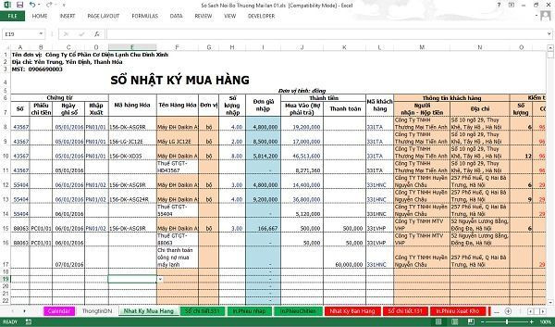

*Hình 1: Giao diện quản lý đơn hàng nội bộ bằng Excel.*

Tư vấn khách: Dựa vào nhân viên, chưa có hệ thống gợi ý tự động.

Khách hàng: Muốn tìm kiếm bằng ảnh, muốn xem phối đồ, cần lịch sử mua và chương trình tích điểm.

Quản trị: Cần báo cáo doanh thu, phân quyền nhân viên, nhật ký thao tác.

Thiếu báo cáo & cảnh báo: Không có thống kê doanh thu theo giờ, không cảnh báo tồn kho thấp.

* **Quyết định dự án**

Từ những bất cập trên, nhóm quyết định phát triển hệ thống “Ứng dụng mua sắm quần áo tích hợp AI” với các mục tiêu chính:

Tự động hóa quy trình bán hàng: Đơn hàng sẽ được quản lý trực tiếp trên hệ thống, lưu trữ lịch sử, theo dõi trạng thái.

Quản lý khách hàng thông minh: Tích hợp AI để gợi ý size phù hợp, phối đồ thông minh và tìm kiếm sản phẩm bằng hình ảnh, nâng cao trải nghiệm cá nhân hóa.

Phân quyền rõ ràng: Có các vai trò Admin, Nhân viên, Khách hàng, mỗi người có quyền hạn riêng (theo DB users, roles, permissions).

Báo cáo & cảnh báo tồn kho: Hệ thống cung cấp báo cáo doanh thu, sản phẩm bán chạy, khách hàng thân thiết. Đồng thời cảnh báo khi tồn kho sắp hết (products, variants, import_items).

Thanh toán & khuyến mãi hiện đại: Hỗ trợ nhiều hình thức thanh toán (COD, ví điện tử, QR). Tích hợp hệ thống voucher, điểm thưởng để tăng tính cạnh tranh (vouchers, carts, orders).

Trải nghiệm khách hàng tối ưu: Ứng dụng giúp khách hàng đặt hàng nhanh, theo dõi đơn hàng, lưu lịch sử mua sắm, đồng thời được gợi ý phong cách thời trang cá nhân hóa.

### 1.2.5. Các chính sách liên quan đến nghiệp vụ

Trong quá trình khảo sát nghiệp vụ của hệ thống bán hàng trực tuyến, nhóm ghi nhận rằng cửa hàng áp dụng một số chính sách nhằm đảm bảo việc vận hành ổn định và thống nhất. Trước hết, hệ thống yêu cầu mọi người dùng phải có tài khoản hợp lệ và được phân vào đúng vai trò, bao gồm quản trị viên, nhân viên quản lý sản phẩm, nhân viên xử lý đơn hàng và khách hàng. Mỗi vai trò được giới hạn trong phạm vi chức năng tương ứng, đảm bảo nguyên tắc phân quyền, tránh thao tác sai ngoài trách nhiệm và bảo vệ an toàn dữ liệu.

Bên cạnh đó, việc quản lý sản phẩm tuân theo chính sách chặt chẽ về danh mục, mã sản phẩm và tình trạng tồn kho. Mỗi sản phẩm phải được định danh bằng mã duy nhất, có giá bán rõ ràng và hình ảnh minh họa phù hợp. Hệ thống chỉ cho phép khách hàng đặt mua những sản phẩm còn hàng, đồng thời lưu lại lịch sử thay đổi liên quan đến giá hoặc mô tả sản phẩm phục vụ mục đích kiểm soát sau này.

Đối với quy trình đặt hàng, cửa hàng áp dụng chính sách yêu cầu khách hàng đăng nhập trước khi tiến hành mua sắm để đảm bảo tính chính xác của thông tin giao dịch. Đơn hàng được tạo thành công sẽ được gán mã định danh và trải qua các trạng thái xử lý theo trình tự từ chờ xét duyệt, xác nhận, vận chuyển cho đến hoàn tất. Sau khi đơn hàng chuyển sang giai đoạn vận chuyển, khách hàng không được phép sửa hoặc hủy đơn, nhằm đảm bảo sự thống nhất trong quá trình xử lý.

Chính sách thanh toán được áp dụng tùy theo hình thức khách hàng lựa chọn. Đối với thanh toán trực tuyến, hệ thống bắt buộc ghi nhận chính xác kết quả giao dịch và chỉ xác nhận đơn khi thanh toán thành công. Tổng giá trị đơn hàng được tính dựa trên giá sản phẩm và các chi phí kèm theo, ví dụ như phí vận chuyển.

Ngoài ra, cửa hàng cũng xây dựng chính sách đổi trả phù hợp với tính chất kinh doanh thời trang trực tuyến, cho phép khách hàng gửi yêu cầu đổi hoặc trả hàng trong một khoảng thời gian nhất định khi sản phẩm vẫn còn nguyên trạng. Quy định về hủy đơn được giới hạn ở giai đoạn đơn còn chờ xử lý. Việc thay đổi trạng thái đơn hàng, hủy hoặc đổi trả đều được lưu lại trong hệ thống nhằm phục vụ kiểm tra và đánh giá sau này.

Cuối cùng, các chính sách liên quan đến bảo mật thông tin khách hàng được tuân thủ nghiêm ngặt. Tài khoản của khách hàng được bảo vệ bằng mật khẩu mã hóa, dữ liệu cá nhân chỉ được truy cập bởi các nhân sự có trách nhiệm xử lý đơn hàng và không được phép chia sẻ ra bên ngoài. Điều này giúp hệ thống duy trì sự tin cậy và tuân thủ những yêu cầu cơ bản về an toàn dữ liệu.

## 1.3. Mục tiêu và yêu cầu đề tài

### 1.3.1. Mục tiêu chung

Xây dựng một website mua sắm quần áo tích hợp AI giúp người dùng tìm sản phẩm nhanh chóng, gợi ý trang phục phù hợp với từng cá nhân, và cung cấp công cụ quản lý hiệu quả cho chủ shop.

### 1.3.2. Mục tiêu cụ thể

* Triển khai giao diện web cho khách hàng (browse, search, giỏ hàng, checkout).
* Tích hợp chức năng tìm kiếm sản phẩm bằng hình ảnh (image-based search).
* Xây dựng module AI Recommendation: gợi ý size và gợi ý phối đồ dựa trên lịch sử, sở thích và đặc tính sản phẩm.
* Hoàn thiện các chức năng quản trị: quản lý sản phẩm/variant, tồn kho, đơn hàng, voucher, RBAC (Role–Permission).
* Cung cấp báo cáo cơ bản cho quản lý: doanh thu, sản phẩm bán chạy, cảnh báo tồn kho.
* Đảm bảo các yêu cầu phi chức năng: hiệu năng, bảo mật, khả năng mở rộng và sao lưu.

### 1.3.3. Yêu cầu chức năng

* **Khách hàng (Customer)**

Khách hàng là người dùng cuối của hệ thống, có thể đăng ký tài khoản, duyệt sản phẩm, đặt hàng và theo dõi đơn.

|  |  |  |
| --- | --- | --- |
| **STT** | **Chức năng** | **Mô tả chi tiết** |
| 1 | Đăng ký / Đăng nhập | Cho phép khách hàng tạo tài khoản mới hoặc đăng nhập bằng email, mật khẩu, hoặc qua tài khoản Google. |
| 2 | Duyệt và tìm kiếm sản phẩm | Hiển thị danh mục quần áo (nam/nữ/trẻ em), hỗ trợ tìm kiếm theo tên, giá, kích cỡ, thương hiệu, và gợi ý sản phẩm bằng AI. |
| 3 | Chi tiết sản phẩm | Xem thông tin sản phẩm, hình ảnh, đánh giá, gợi ý sản phẩm tương tự bằng AI. |
| 4 | Giỏ hàng | Thêm, xóa, chỉnh sửa sản phẩm trong giỏ; lưu giỏ hàng ưa thích. |
| 5 | Thanh toán | Thanh toán bằng COD hoặc ví điện tử; áp dụng mã giảm giá, tính phí ship tự động. |
| 6 | Theo dõi đơn hàng | Xem trạng thái đơn (Chờ xác nhận – Đang xử lý – Hoàn tất), nhận thông báo cập nhật. |
| 7 | Quản lý hồ sơ cá nhân | Cập nhật thông tin, địa chỉ nhận hàng, đổi mật khẩu. |
| 8 | Đánh giá & bình luận | Đánh giá sản phẩm bằng sao và bình luận văn bản. |
| 9 | Lịch sử mua hàng | Xem danh sách đơn hàng cũ, mua lại nhanh. |

*Bảng 3: Yêu cầu chức năng của khách hàng (customer)*

* **Quản trị viên (Admin)**

Admin là người có quyền cao nhất, quản lý toàn bộ người dùng, sản phẩm, đơn hàng, và phân quyền trong hệ thống.

|  |  |  |
| --- | --- | --- |
| **STT** | **Chức năng** | **Mô tả chi tiết** |
| 1 | Quản lý người dùng | Thêm, sửa, khóa tài khoản người dùng; phân quyền chi tiết (RBAC). |
| 2 | Quản lý vai trò (Role) | Tạo, chỉnh sửa, gán quyền cho các vai trò như Product Manager, Sales Manager, Support. |
| 3 | Quản lý sản phẩm | Thêm, sửa, xóa sản phẩm, thuộc tính (size, màu, thương hiệu, mô tả, ảnh). |
| 4 | Quản lý danh mục & thương hiệu | Tổ chức cây danh mục, thêm thương hiệu mới. |
| 5 | Quản lý đơn hàng | Theo dõi, cập nhật, hủy đơn, hoặc điều chỉnh trạng thái. |
| 6 | Quản lý khuyến mãi | Tạo mã giảm giá, voucher, flash sale. |
| 7 | Quản lý nội dung | Cập nhật banner, bài viết, FAQ, chính sách bảo hành. |
| 8 | Thống kê & báo cáo | Xem báo cáo doanh thu, top sản phẩm bán chạy, người dùng mới. |
| 9 | Quản lý AI & hệ thống | Theo dõi log AI, điều chỉnh chế độ gợi ý, backup dữ liệu, cấu hình hệ thống. |

*Bảng 4: Yêu cầu chức năng của quản trị viên (admin).*

* **Order Manager (Quản lý đơn hàng)**

Order Manager chịu trách nhiệm xử lý toàn bộ quy trình đơn hàng: xác nhận, phân công nhân viên, cập nhật trạng thái, và phối hợp với bộ phận kho để đảm bảo tiến độ giao hàng.

|  |  |  |
| --- | --- | --- |
| **STT** | **Chức năng** | **Mô tả chi tiết** |
| 1 | Xem danh sách đơn hàng | Hiển thị toàn bộ đơn hàng, lọc theo trạng thái, ngày tạo, khách hàng. |
| 2 | Xác nhận đơn hàng | Duyệt hoặc hủy đơn hàng, gửi thông báo xác nhận đến khách hàng. |
| 3 | Cập nhật trạng thái đơn | Thay đổi trạng thái đơn (Chờ xử lý, Đang giao, Hoàn tất, Hủy). |
| 4 | Quản lý hoàn trả | Tiếp nhận yêu cầu trả hàng, xác minh lý do và cập nhật kết quả. |
| 5 | Theo dõi hiệu suất đơn hàng | Xem báo cáo số lượng đơn theo ngày/tháng, tỷ lệ đơn thành công. |

*Bảng 5: Yêu cầu chức năng của Order Manager (Quản lý đơn hàng)*

* **Inventory Staff (Nhân viên kho)**

Inventory Staff chịu trách nhiệm nhập, xuất, cập nhật và kiểm kê số lượng hàng hóa trong kho; đảm bảo dữ liệu tồn kho chính xác để hỗ trợ bán hàng.

|  |  |  |
| --- | --- | --- |
| **STT** | **Chức năng** | **Mô tả chi tiết** |
| 1 | Xem danh sách sản phẩm trong kho | Hiển thị danh sách hàng hóa và số lượng tồn thực tế. |
| 2 | Cập nhật tồn kho | Thêm mới, điều chỉnh tăng giảm số lượng khi có nhập hoặc xuất hàng. |
| 3 | Kiểm kê định kỳ | Ghi nhận số liệu thực tế, đối chiếu hệ thống và tạo biên bản. |
| 4 | Cảnh báo tồn kho thấp | Nhận thông báo khi sản phẩm gần hết hàng. |
| 5 | Quản lý phiếu nhập/xuất | Lưu trữ và tra cứu chứng từ nhập – xuất hàng hóa. |

*Bảng 6: Yêu cẩu chức năng của nhân viên kho (Inventory Staff)*

* **Customer Support (Hỗ trợ khách hàng)**

Customer Support tiếp nhận và xử lý thắc mắc, khiếu nại từ khách hàng; đảm bảo trải nghiệm người dùng suôn sẻ trong suốt quá trình mua hàng.

|  |  |  |
| --- | --- | --- |
| **STT** | **Chức năng** | **Mô tả chi tiết** |
| 1 | Quản lý yêu cầu hỗ trợ | Xem danh sách yêu cầu từ khách hàng qua form hoặc chat. |
| 2 | Phản hồi khách hàng | Trả lời trực tiếp hoặc gửi email phản hồi. |
| 3 | Xử lý khiếu nại | Ghi nhận, phân loại, chuyển cấp quản lý nếu cần. |
| 4 | Theo dõi độ hài lòng | Đánh giá phản hồi của khách hàng sau khi xử lý yêu cầu. |
| 5 | Thống kê hỗ trợ | Xem báo cáo số lượng yêu cầu, thời gian phản hồi trung bình. |

*Bảng 7: Yêu cẩu chức năng của Customer Support (Hỗ trợ khách hàng)*

* **Marketing Staff (Nhân viên marketing)**

Marketing Staff phụ trách xây dựng và triển khai các chiến dịch khuyến mãi, quản lý banner, và phân tích hiệu quả quảng bá để tăng doanh thu.

|  |  |  |
| --- | --- | --- |
| **STT** | **Chức năng** | **Mô tả chi tiết** |
| 1 | Quản lý mã giảm giá | Tạo, chỉnh sửa, hoặc hủy các mã khuyến mãi. |
| 2 | Thiết lập chiến dịch marketing | Lên kế hoạch và thời gian chạy các chương trình giảm giá. |
| 3 | Quản lý banner & quảng cáo | Thêm/sửa/xóa banner hiển thị trên website. |
| 4 | Thống kê hiệu quả chiến dịch | Xem báo cáo lượt dùng mã, doanh thu phát sinh. |
| 5 | Phân tích hành vi khách hàng | Theo dõi lượt truy cập, sản phẩm quan tâm, và gợi ý cải tiến. |

*Bảng 8: Yêu cẩu chức năng của Marketing Staff (Nhân viên marketing)*

* **Data Analyst (Chuyên viên phân tích dữ liệu)**

Data Analyst chịu trách nhiệm thu thập, phân tích và trực quan hóa dữ liệu để hỗ trợ ra quyết định chiến lược cho quản trị hệ thống.

|  |  |  |
| --- | --- | --- |
| **STT** | **Chức năng** | **Mô tả chi tiết** |
| 1 | Truy cập báo cáo thống kê | Xem tổng quan doanh thu, sản phẩm bán chạy, lượng truy cập. |
| 2 | Phân tích dữ liệu bán hàng | Thống kê xu hướng mua hàng, tỷ lệ hoàn đơn. |
| 3 | Xuất báo cáo định kỳ | Xuất file Excel/PDF theo tuần hoặc tháng. |
| 4 | Xây dựng dashboard | Hiển thị biểu đồ doanh thu, đơn hàng, hiệu suất nhân viên. |
| 5 | Cảnh báo dữ liệu bất thường | Nhận thông báo khi có biến động doanh thu hoặc kho hàng bất thường. |

*Bảng 9: Yêu cẩu chức năng của Data Analyst (Chuyên viên phân tích dữ liệu)*

* **Content Manager (Quản lý nội dung)**

Content Manager chịu trách nhiệm quản lý nội dung sản phẩm, bài viết, hình ảnh, và đảm bảo chất lượng thông tin hiển thị trên website.

|  |  |  |
| --- | --- | --- |
| **STT** | **Chức năng** | **Mô tả chi tiết** |
| 1 | Quản lý sản phẩm | Thêm, sửa, xóa sản phẩm, gán danh mục và thương hiệu. |
| 2 | Quản lý bài viết | Đăng tin, viết bài blog, tin khuyến mãi, tin công ty. |
| 3 | Quản lý hình ảnh | Cập nhật ảnh banner, ảnh sản phẩm, ảnh giao diện. |
| 4 | Quản lý đánh giá & bình luận | Duyệt, ẩn, hoặc xóa bình luận không phù hợp. |
| 5 | Kiểm tra chất lượng nội dung | Đảm bảo thông tin chính xác, không lỗi chính tả, đúng định dạng. |

*Bảng 10: Yêu cẩu chức năng của Content Manager (Quản lý nội dung)*

### 1.3.4. Yêu cầu phi chức năng

|  |  |  |
| --- | --- | --- |
| **Actor** | **Nhóm yêu cầu** | **Mô tả chi tiết** |
| Khách hàng (Customer) | Hiệu năng | Trang chủ, trang sản phẩm và giỏ hàng tải < 2 giây trên 3G. |
| Trải nghiệm người dùng | Giao diện responsive, tối ưu trên desktop và mobile. Tối đa 3 bước từ chọn hàng → thanh toán. |
| Bảo mật | Đăng nhập qua HTTPS, OTP hết hạn sau 5 phút, ẩn mật khẩu khi nhập. |
| Ngôn ngữ & hỗ trợ | Hỗ trợ song ngữ Việt – Anh, có alt text và label chuẩn WCAG. |
| Độ tin cậy | Giỏ hàng và đơn hàng được tự động lưu tạm khi mất kết nối. |
| Khả năng mở rộng | Có thể thêm các phương thức thanh toán hoặc voucher mới mà không cần sửa cấu trúc chính. |
| Admin (Super Admin) | Bảo mật & phân quyền | Xác thực 2FA, kiểm soát đăng nhập IP, RBAC (Role-Based Access Control). |
| Logging & giám sát | Lưu nhật ký thao tác, đặc biệt khi chỉnh sửa dữ liệu hoặc phân quyền. |
| Hiệu năng | Hỗ trợ đồng thời 200 request quản trị/giờ mà không ảnh hưởng user. |
| Khả năng kiểm thử & triển khai | Tự động test và deploy qua pipeline (CI/CD). |
| Backup | Tự động sao lưu dữ liệu mỗi ngày, lưu giữ 7 bản gần nhất. |
| Order Manager (Quản lý đơn hàng) | Hiệu năng | Giao diện quản lý đơn tải < 1 giây, cập nhật trạng thái real-time. |
| Khả năng sử dụng | Lọc, sắp xếp, tìm kiếm đơn hàng linh hoạt. Có biểu đồ thống kê theo ngày/tháng. |
| An toàn dữ liệu | Không thể chỉnh sửa đơn hàng đã hoàn tất. Hệ thống log toàn bộ thao tác duyệt/hủy. |
| Báo cáo | Xuất báo cáo sang Excel/PDF với định dạng chuẩn. |
| Inventory Staff (Nhân viên kho) | Hiệu năng | Tải danh sách tồn kho < 2 giây. |
| An toàn dữ liệu | Không cho phép xóa lịch sử nhập/xuất kho. |
| Cảnh báo | Hệ thống gửi thông báo real-time khi hàng tồn thấp. |
| Giao diện | Bố cục tối giản, dễ thao tác trên máy tính tại kho. |
| Customer Support (CSKH) | Trải nghiệm | Tìm kiếm đơn hàng và khách nhanh trong < 1 giây. |
| Khả năng mở rộng | Có thể tích hợp với chatbot AI hoặc module chat sau này. |
| Logging | Mọi phản hồi hoặc chỉnh sửa ticket được lưu lại để kiểm tra sau. |
| Marketing Staff (Nhân viên Marketing) | Hiệu năng | Trang chiến dịch tải nhanh, hiển thị dữ liệu trong vòng 2 giây. |
| Bảo mật | Chỉ được quyền CRUD trên dữ liệu marketing (voucher, banner). |
| Tích hợp | Có thể kết nối với API báo cáo doanh thu, Google Analytics, hoặc Meta Pixel. |
| Báo cáo | Thống kê hiệu quả từng chiến dịch theo ngày/tuần. |
| Data Analyst (Phân tích dữ liệu) | Hiệu năng | Truy vấn báo cáo nhanh, dữ liệu hiển thị < 2 giây. |
| Bảo mật | Chỉ đọc dữ liệu, không có quyền chỉnh sửa. |
| Mở rộng | Cho phép kết nối với công cụ BI (PowerBI, Metabase). |
| Chính xác dữ liệu | Báo cáo tự động cập nhật hàng ngày, không sai lệch giữa các bảng. |
| Content Manager (Quản lý nội dung) | Hiệu năng | Trang quản lý banner/lookbook tải < 1 giây. |
| An toàn | Không thể xóa nội dung đã public, chỉ có thể ẩn. |
| Tích hợp | Hỗ trợ tải ảnh WebP, upload trực tiếp lên CDN. |
| Dễ sử dụng | WYSIWYG editor, cho phép xem trước nội dung trước khi đăng. |
| Hệ thống (System) | Sẵn sàng | Uptime ≥ 99%, Health-check mỗi 30 giây. |
| Mở rộng | Hỗ trợ auto-scale, dễ thêm module mới. |
| Logging & alert | Gửi cảnh báo khi service down hoặc log lỗi > ngưỡng. |
| API | Có versioning (v1/v2), RESTful chuẩn JSON. |

*Bảng 11: Yêu cầu phi chức năng của các Actor.*

## 1.4. User Stories

Sau khi khảo sát bằng bảng câu hỏi, nhóm tôi cũng đã khảo sát bằng user stories để có thể xác định rõ các chức năng và phi chức năng trong phần sau.

* **Khách hàng (Customer):**
* Là khách hàng, tôi muốn xem sản phẩm theo danh mục (áo, quần, váy, phụ kiện...) để dễ dàng tìm loại mình quan tâm.
* Là khách hàng, tôi muốn lọc và sắp xếp sản phẩm theo giá, màu sắc, size, thương hiệu để chọn sản phẩm phù hợp.
* Là khách hàng, tôi muốn xem chi tiết sản phẩm (hình ảnh, mô tả, chất liệu, size còn hàng) để quyết định mua.
* Là khách hàng, tôi muốn hệ thống gợi ý size phù hợp dựa trên chiều cao/cân nặng để chọn đồ chính xác hơn.
* Là khách hàng, tôi muốn thêm, sửa, xóa sản phẩm trong giỏ hàng để chuẩn bị đặt đơn chính xác.
* Là khách hàng, tôi muốn lưu giỏ hàng yêu thích hoặc danh sách yêu thích (wishlist) để mua sau.
* Là khách hàng, tôi muốn đăng ký/đăng nhập bằng email, số điện thoại hoặc Google/Facebook để sử dụng tính năng cá nhân hóa.
* Là khách hàng, tôi muốn đổi hoặc khôi phục mật khẩu để bảo mật tài khoản.
* Là khách hàng, tôi muốn chọn địa chỉ giao hàng và phương thức thanh toán khi checkout để hoàn tất đơn.
* Là khách hàng, tôi muốn áp dụng voucher/điểm thưởng để được giảm giá.
* Là khách hàng, tôi muốn theo dõi trạng thái đơn hàng theo timeline để biết tiến trình giao.
* Là khách hàng, tôi muốn nhận thông báo (SMS/email/push) về trạng thái đơn để cập nhật.
* Là khách hàng, tôi muốn quản lý hồ sơ cá nhân, địa chỉ và xem lịch sử mua hàng.
* Là khách hàng, tôi muốn đánh giá và viết review sản phẩm để chia sẻ trải nghiệm.
* Là khách hàng, tôi muốn đặt lại đơn hàng từ lịch sử để tiết kiệm thời gian.
* Là khách hàng, tôi muốn liên hệ hỗ trợ qua chatbot/AI assistant để được tư vấn nhanh.
* **Người dùng hệ thống (User System)**

Trong hệ thống có các role (vai trò) khác nhau. Admin có quyền tạo mới Role và gán Permission linh hoạt cho từng Role.

Danh sách Role phổ biến theo khảo sát:

|  |  |  |
| --- | --- | --- |
| **Role** | **Mô tả** | **Quyền hạn chính** |
| Super Admin | Quản trị cấp cao nhất, toàn quyền hệ thống | Tạo/sửa/xóa role, gán quyền, xem mọi dữ liệu |
| Product Manager (Quản lý sản phẩm) | Quản lý danh mục và sản phẩm | CRUD sản phẩm, danh mục, thương hiệu, kiểm tra tồn kho |
| Order Manager (Quản lý đơn hàng) | Theo dõi và xử lý đơn hàng | Duyệt đơn, hủy đơn, cập nhật trạng thái |
| Inventory Staff (Nhân viên kho) | Quản lý nhập/xuất kho | Cập nhật tồn kho, cảnh báo hàng thiếu |
| Customer Support (CSKH) | Hỗ trợ khách hàng và phản hồi đánh giá | Quản lý ticket hỗ trợ, phản hồi đánh giá |
| Marketing Staff (Nhân viên marketing) | Quản lý khuyến mãi, voucher | Tạo chiến dịch, quản lý voucher, phân tích hiệu quả |
| Data Analyst (Phân tích dữ liệu) | Phân tích hành vi người dùng & bán hàng | Xem báo cáo doanh thu, hành vi, đề xuất AI |
| Content Manager (Quản lý nội dung) | Quản lý bài đăng, banner, lookbook | CRUD nội dung, thiết lập AI gợi ý phối đồ |

*Bảng 12: Danh sách Role phổ biến theo khảo sát.*

User Stories cho từng Role:

* Admin:
  + Là Admin, tôi muốn tạo, chỉnh sửa và gán quyền (permission) cho các Role khác.
  + Là Admin, tôi muốn quản lý toàn bộ người dùng và dữ liệu hệ thống.
  + Là Admin, tôi muốn xem audit log (nhật ký thay đổi) để kiểm tra hành động người dùng.
* Product Manager:
  + Là Product Manager, tôi muốn thêm, sửa, xóa sản phẩm và hình ảnh để cập nhật cửa hàng.
  + Là Product Manager, tôi muốn gán sản phẩm vào danh mục và thương hiệu để dễ quản lý.
  + Là Product Manager, tôi muốn ẩn/hiện sản phẩm để kiểm soát hiển thị.
* Order Manager:
  + Là Order Manager, tôi muốn xem, lọc và xử lý các đơn hàng theo trạng thái.
  + Là Order Manager, tôi muốn cập nhật trạng thái đơn (chờ duyệt, đang giao, hoàn tất, hủy).
  + Là Order Manager, tôi muốn xuất báo cáo đơn hàng theo ngày/tháng.
* Inventory Staff:
  + Là Inventory Staff, tôi muốn nhập kho, điều chỉnh tồn, xuất hàng.
  + Là Inventory Staff, tôi muốn nhận cảnh báo khi sản phẩm sắp hết hàng.
* Customer Support:
  + Là CSKH, tôi muốn xem và phản hồi các yêu cầu hỗ trợ khách hàng.
  + Là CSKH, tôi muốn truy cập thông tin đơn hàng để giải đáp khiếu nại.
* Marketing Staff:
  + Là nhân viên Marketing, tôi muốn tạo voucher, chương trình giảm giá, flash sale.
  + Là nhân viên Marketing, tôi muốn xem báo cáo hiệu quả chiến dịch.
* Data Analyst:
  + Là Data Analyst, tôi muốn xem báo cáo doanh thu, hành vi khách hàng, và phân tích xu hướng.
  + Là Data Analyst, tôi muốn dùng dữ liệu đó để huấn luyện AI gợi ý sản phẩm tốt hơn.
* Content Manager:
  + Là Content Manager, tôi muốn đăng bài, banner, lookbook thời trang.
  + Là Content Manager, tôi muốn cấu hình AI phối đồ để gợi ý hình ảnh mix đồ.
* **Hệ thống (System)**
* Hệ thống tự động cập nhật trạng thái đơn hàng real-time.
* Hệ thống kiểm tra tồn kho và gửi cảnh báo.
* Hệ thống lưu log mọi thay đổi của người dùng có quyền admin.
* Hệ thống tích hợp Chatbot AI để hỗ trợ khách hàng và gợi ý sản phẩm.
* Hệ thống gửi email, push thông báo tự động.

## 1.5. Xác định dự án

**Tên dự án:** Ứng dụng mua sắm quần áo tích hợp AI (Fashion Store)

**Mục tiêu:** Xây dựng nền tảng thương mại điện tử thời trang hiện đại, ứng dụng AI vào tư vấn sản phẩm, đồng thời cho phép quản trị linh hoạt bằng phân quyền Role-Permission.

* **Hệ thống phần mềm sẽ bao gồm các tính năng chính sau:**

A. Dành cho Khách hàng

* Duyệt và tìm kiếm sản phẩm (bằng từ khóa hoặc hình ảnh).
* Lọc, xem chi tiết, chọn size, thêm vào giỏ hàng.
* AI tư vấn sản phẩm, gợi ý size & phối đồ.
* Đặt hàng và thanh toán online.
* Theo dõi đơn hàng & nhận thông báo.

B. Dành cho Quản trị viên (User System)

* Quản lý sản phẩm, danh mục, thương hiệu.
* Quản lý đơn hàng, khách hàng, kho, khuyến mãi.
* Tạo Role & gán Permission.
* Quản lý nội dung (bài viết, banner, lookbook).
* Xem báo cáo thống kê và hành vi người dùng.

C. Dành cho Hệ thống AI

* Tìm kiếm sản phẩm qua ảnh (AI Image Recognition).
* Gợi ý size phù hợp cho khách hàng.
* Đề xuất phối đồ (AI Mix & Match).
* Gợi ý sản phẩm tương tự theo lịch sử mua sắm.

## 1.6. Quy trình thu thập và phân tích yêu cầu hệ thống

|  |  |
| --- | --- |
| **Hoạt động** | **Mô tả** |
| Khảo sát thực tế | Thu thập dữ liệu bằng phiếu khảo sát và phỏng vấn chủ shop, nhân viên, khách hàng để xác định vấn đề và kỳ vọng. |
| Phân tích & mô hình hóa | Chuyển yêu cầu thu thập được thành User Stories, Use Case và các sơ đồ nghiệp vụ (BFD, BPMN, Activity Diagram). |
| Thiết kế & triển khai | Thiết kế UI/UX prototype, kiến trúc hệ thống, triển khai backend/frontend và tích hợp module AI. |
| Kiểm thử & đánh giá | Thực hiện kiểm thử chức năng (unit/integration), kiểm thử UI, và test UAT với người dùng thực tế. |

*Bảng 13: Quy trình thu thập và phân tích yêu cầu hệ thống*

## 1.7. Kế hoạch thực hiện

### 1.7.1. Mục tiêu của kế hoạch

Kế hoạch thực hiện giúp nhóm định hướng rõ ràng các giai đoạn phát triển phần mềm, phân bổ hợp lý nguồn lực, thời gian và công việc.

Mục tiêu là đảm bảo tiến độ phát triển hệ thống đúng yêu cầu, có thể kiểm soát được chất lượng sản phẩm và giảm thiểu rủi ro trong quá trình thực hiện.

### 1.7.2. Mô hình phát triển phần mềm áp dụng

Nhóm lựa chọn mô hình Agile – Scrum cho quá trình phát triển hệ thống. Mô hình này phù hợp với dự án có nhiều giai đoạn và cần linh hoạt trong việc thay đổi yêu cầu, nhờ đó nhóm có thể chia nhỏ các phần việc thành các Sprint ngắn (2–3 tuần) để dễ dàng kiểm thử, đánh giá và cải thiện liên tục.

Các giai đoạn chính trong quy trình Scrum:

1. Lập kế hoạch (Planning): xác định yêu cầu, backlog và mục tiêu của sprint.
2. Phát triển (Development): lập trình, thiết kế giao diện, tích hợp backend – frontend – AI.
3. Kiểm thử (Testing): kiểm tra chức năng, hiệu năng và tính ổn định.
4. Đánh giá (Review): demo kết quả cho nhóm, nhận phản hồi.
5. Cải tiến (Retrospective): rút kinh nghiệm và lên kế hoạch cho sprint tiếp theo.

### 1.7.3. Thời gian thực hiện

Tổng thời gian thực hiện đề tài là 18 tuần (tương đương một học kỳ), được chia thành 6 giai đoạn chính như:

|  |  |  |  |
| --- | --- | --- | --- |
| **Giai đoạn** | **Thời gian** | **Nội dung chính** | **Kết quả mong đợi** |
| 1. Khởi động dự án & phân tích yêu cầu | Tuần 1–2 | Xác định mục tiêu, phạm vi, thu thập yêu cầu, xây dựng user stories, xác định chức năng chính | Tài liệu yêu cầu (SRS), backlog sản phẩm |
| 2. Thiết kế hệ thống & CSDL | Tuần 3–5 | Thiết kế mô hình kiến trúc, ERD, sơ đồ use case, giao diện tổng thể | Bản thiết kế hệ thống hoàn chỉnh |
| 3. Thiết lập môi trường & hạ tầng phát triển | Tuần 6 | Cấu hình cơ sở dữ liệu, repository Git, CI/CD pipeline, môi trường test | Hệ thống môi trường chạy ổn định |
| 4. Phát triển chức năng chính (Backend & Frontend) | Tuần 7–11 | Xây dựng module quản lý sản phẩm, giỏ hàng, đơn hàng, người dùng, phân quyền | Hệ thống hoạt động ở mức cơ bản |
| 5. Phát triển mô-đun AI & tích hợp | Tuần 9–13 | Triển khai AI gợi ý sản phẩm, tìm kiếm hình ảnh, gợi ý kích thước, tích hợp API | Dịch vụ AI hoạt động, kết nối hệ thống |
| 6. Kiểm thử, hoàn thiện & báo cáo | Tuần 14–18 | Test, hiệu chỉnh lỗi, tối ưu hiệu năng, viết tài liệu, chuẩn bị demo | Báo cáo, tài liệu hướng dẫn, bản demo hoàn chỉnh |

*Bảng 14: Thời gian thực hiện đề tài.*

### 1.7.4. Quản lý tiến độ và công cụ hỗ trợ

Nhóm sử dụng các công cụ sau để đảm bảo hiệu quả phát triển:

* GitHub/GitLab: quản lý mã nguồn và version.
* Trello / Jira: theo dõi công việc, backlog, sprint.
* Google Drive: chia sẻ tài liệu, biểu đồ, báo cáo.
* Figma: thiết kế giao diện người dùng.
* Postman & Swagger: kiểm thử API.
* CI/CD (GitHub Actions): tự động build và deploy.

### 1.7.5. Rủi ro và phương án xử lý

|  |  |  |
| --- | --- | --- |
| **Rủi ro** | **Nguyên nhân** | **Giải pháp khắc phục** |
| Trễ tiến độ do khối lượng lớn | Thành viên bận lịch học, backlog nhiều | Chia nhỏ công việc, linh hoạt ưu tiên task quan trọng |
| Dữ liệu AI không đủ | Thiếu ảnh, dữ liệu train | Tạo tập dữ liệu mẫu, sử dụng pre-trained model |
| Lỗi tích hợp frontend – backend | Khác định dạng dữ liệu hoặc API thay đổi | Dùng tài liệu Swagger chung, review định kỳ giữa 2 bên |
| Môi trường triển khai gặp lỗi | Cấu hình server sai, thiếu dependency | Kiểm tra môi trường CI/CD trước deploy |
| Thành viên thiếu kỹ năng | Chưa quen framework | Học nhanh qua tài liệu, hỗ trợ chéo giữa các thành viên |

*Bảng 15: Rủi ro và phương án xử lý*

### 1.7.6. Kết luận

Phần kế hoạch và thời gian thực hiện giúp nhóm định hướng rõ ràng quy trình phát triển phần mềm theo mô hình Agile – Scrum, đảm bảo tính linh hoạt, kiểm soát được tiến độ, chất lượng và đáp ứng yêu cầu của đề tài.

Qua đó, nhóm có thể chủ động điều chỉnh kế hoạch trong từng sprint để đạt được mục tiêu chung là xây dựng hệ thống mua sắm quần áo tích hợp AI hoàn chỉnh, ổn định và có tính ứng dụng thực tế.

## 1.8. Các công cụ, công nghệ

|  |  |
| --- | --- |
| **Lớp** | **Công nghệ/Công cụ dự kiến** |
| Frontend | ReactJS, MUI |
| Backend | Java Spring Boot |
| Cơ sở dữ liệu | MySQL |
| DevOps & CI/CD | GitHub, Docker, GitHub Actions |
| Thiết kế | Figma |

*Bảng 16: Các công cụ, công nghệ*

# CHƯƠNG 2: PHÂN TÍCH VÀ ĐẶC TẢ YÊU CẦU

## 2.1. Giới thiệu

### 2.1.1. Mục đích

Phần đặc tả yêu cầu được xây dựng nhằm mô tả chi tiết toàn bộ các chức năng, quy trình xử lý và yêu cầu của hệ thống “Ứng dụng mua sắm quần áo tích hợp AI”.

Tài liệu đặc tả đóng vai trò như cầu nối giữa giai đoạn phân tích yêu cầu và giai đoạn thiết kế – lập trình, giúp tất cả các thành viên trong nhóm phát triển có cùng nhận thức thống nhất về hệ thống cần xây dựng.

Mục đích chính của phần đặc tả là:

* Mô tả rõ chức năng, dữ liệu, luồng xử lý và ràng buộc nghiệp vụ của hệ thống.
* Là cơ sở cho các giai đoạn tiếp theo như thiết kế cơ sở dữ liệu, lập trình, kiểm thử và triển khai.
* Đảm bảo sự nhất quán giữa yêu cầu người dùng và chức năng thực tế của phần mềm.
* Giúp hạn chế hiểu sai yêu cầu giữa các nhóm phát triển, kiểm thử và đánh giá.
* Là tài liệu tham chiếu quan trọng khi cần bảo trì hoặc mở rộng hệ thống trong tương lai.

### 2.1.2. Phạm vi đặc tả

Phần đặc tả này tập trung mô tả chi tiết chức năng và hoạt động của hệ thống “Ứng dụng mua sắm quần áo tích hợp AI”, trong phạm vi là phiên bản đầu tiên (MVP – Minimum Viable Product) được nhóm phát triển trong khuôn khổ môn học Công nghệ phần mềm.

**Phạm vi đặc tả bao gồm:**

* Đặc tả chức năng (Functional Specification)
* Mô tả chi tiết các use case, quy trình nghiệp vụ, luồng xử lý chính của từng phân hệ.
* Mỗi chức năng được mô tả thông qua mục đích, điều kiện thực hiện, đầu vào – đầu ra, kết quả mong đợi, và các ngoại lệ có thể xảy ra.
* Các phân hệ chính được đặc tả gồm:
  + Quản lý sản phẩm, biến thể (size, màu sắc), và tồn kho.
  + Quản lí nhà cung cấp, thương hiệu, bài viết.
  + Quản lý đơn hàng, giỏ hàng, thanh toán.
  + Quản lý khách hàng, tài khoản người dùng và phân quyền (RBAC).
  + Quản lý voucher, khuyến mãi và chương trình giảm giá.
  + Mô-đun AI: tìm kiếm sản phẩm bằng hình ảnh, gợi ý kích thước và phối đồ.
* Đặc tả dữ liệu (Data Specification)
  + Mô tả các bảng dữ liệu chính, mối quan hệ giữa các bảng (ERD) và các ràng buộc toàn vẹn (khóa chính, khóa ngoại, unique, not null).
  + Cung cấp thông tin về cấu trúc dữ liệu đầu vào/đầu ra giữa frontend – backend – AI.
* Đặc tả giao diện (Interface Specification)
* Mô tả các màn hình chính của hệ thống web: giao diện khách hàng, giao diện quản trị.
* Trình bày cách người dùng tương tác với hệ thống, bao gồm cả các trường hợp nhập sai hoặc thao tác không hợp lệ.
* Yêu cầu phi chức năng (Non-Functional Requirements)
* Bao gồm: hiệu năng, bảo mật, khả năng mở rộng, trải nghiệm người dùng (UX), và yêu cầu tích hợp hệ thống AI.
* Các ràng buộc và giới hạn
* Hệ thống được phát triển trong phạm vi học tập, dữ liệu thử nghiệm có giới hạn.
* Các mô hình AI (gợi ý sản phẩm, tìm kiếm hình ảnh) sử dụng mô hình huấn luyện sẵn hoặc tập dữ liệu nhỏ, phục vụ mục đích minh họa.
* Chưa bao gồm các tính năng nâng cao như thanh toán thực qua cổng ngân hàng, vận chuyển thật hoặc chatbot tư vấn.

### 2.1.3. Quy ước tài liệu

Tài liệu này tuân theo các quy ước sau nhằm đảm bảo sự thống nhất trong cách trình bày và dễ dàng theo dõi:

|  |  |
| --- | --- |
| **Nhóm quy ước** | **Nội dung quy định** |
| Định dạng chữ viết | - In đậm: Dùng cho tiêu đề chương, mục, hoặc thuật ngữ quan trọng.- In nghiêng: Dùng cho ví dụ minh họa, chú thích.- CHỮ HOA: Dùng để ký hiệu tên tác nhân (Actor) trong các sơ đồ, ví dụ: KHÁCH HÀNG, ADMIN, NHÂN VIÊN. |
| Đánh số mục | - Các chương, mục được đánh số phân cấp (ví dụ: 1, 1.1, 1.2, 2, 2.1, ...).- Yêu cầu chức năng và phi chức năng được đánh số dạng [FR-xx] hoặc [NFR-xx]. |
| Biểu diễn mô hình | - Các sơ đồ Use Case, Activity, Sequence, ERD tuân theo chuẩn UML 2.x.- Quan hệ giữa các thực thể trong ERD thể hiện theo ràng buộc số lượng (cardinality) dạng (min, max). |
| Ngôn ngữ | - Ngôn ngữ chính: Tiếng Việt.- Các thuật ngữ kỹ thuật phổ biến (ví dụ: Database, Backend, API, Frontend, Token) giữ nguyên tiếng Anh để đảm bảo chính xác. |
| Định dạng yêu cầu | - [FR-xx]: Functional Requirement – Yêu cầu chức năng.- [NFR-xx]: Non-Functional Requirement – Yêu cầu phi chức năng.- Mỗi yêu cầu được trình bày rõ ràng, ngắn gọn, có thể kiểm thử (verifiable). |
| Ký hiệu trong sơ đồ | - Hình tròn/oval: Use Case.- Hình người: Actor.- Mũi tên liền: Quan hệ trực tiếp (association).- Mũi tên đứt: Quan hệ kế thừa (include/extend). |

*Bảng 17: Quy ước tài liệu.*

**Ghi chú:** Các quy ước trên được áp dụng xuyên suốt toàn bộ tài liệu, đặc biệt trong phần Đặc tả chức năng, Mô hình dữ liệu, và Mô tả quy trình nghiệp vụ nhằm đảm bảo tính thống nhất giữa các phần biểu đồ và mô tả văn bản.

### 2.1.4. Đối tượng sử dụng

Tài liệu này được biên soạn nhằm phục vụ cho các nhóm đối tượng sau:

|  |  |
| --- | --- |
| **Nhóm đối tượng** | **Mô tả vai trò và mục đích sử dụng tài liệu** |
| Khách hàng (Customer) | Là người dùng cuối của hệ thống, sử dụng website để xem sản phẩm, tìm kiếm bằng hình ảnh, gợi ý phối đồ, đặt hàng, thanh toán và theo dõi đơn hàng. Phần đặc tả giúp mô tả các chức năng mà khách hàng sẽ tương tác. |
| Quản trị viên (Admin) | Là người chịu trách nhiệm quản lý toàn bộ hệ thống: sản phẩm, danh mục, đơn hàng, khách hàng, khuyến mãi, voucher, tồn kho và tài khoản người dùng. Tài liệu giúp họ hiểu rõ quy trình nghiệp vụ và yêu cầu quản trị. |
| Nhân viên kho / nhập hàng (Inventory Staff) | Quản lý tồn kho, kiểm soát số lượng sản phẩm, cập nhật phiếu nhập hàng, nhận cảnh báo khi hàng sắp hết. |
| Nhân viên marketing / phân tích (Marketing & Analyst) | Sử dụng các chức năng thống kê, báo cáo doanh thu, hiệu quả khuyến mãi, và dữ liệu hành vi khách hàng để hỗ trợ ra quyết định kinh doanh. |
| Nhóm phát triển phần mềm (Developers & Testers) | Là nhóm sinh viên xây dựng, kiểm thử và triển khai hệ thống. Tài liệu này là căn cứ để thực hiện thiết kế, lập trình, kiểm thử và bảo trì. |

*Bảng 18: Đối tượng sử dụng.*

Ghi chú:Tài liệu đặc tả này không dành cho người dùng thông thường, mà chủ yếu hướng đến các bên liên quan trực tiếp trong quá trình phát triển, vận hành và đánh giá hệ thống.

## 2.2. Tổng quan hệ thống

### 2.2.1. Giới thiệu chung

Hệ thống “Ứng dụng mua sắm quần áo tích hợp AI” được xây dựng nhằm hỗ trợ người dùng trong việc tìm kiếm, lựa chọn và đặt mua sản phẩm thời trang một cách nhanh chóng, tiện lợi và cá nhân hóa hơn.

Bên cạnh các chức năng thương mại điện tử cơ bản như quản lý sản phẩm, đơn hàng, khách hàng, kho hàng và khuyến mãi, hệ thống còn tích hợp các tính năng trí tuệ nhân tạo (AI) như:

* Tìm kiếm sản phẩm bằng hình ảnh (AI Image Search) – cho phép người dùng tải ảnh để tìm sản phẩm tương tự.
* Gợi ý kích thước (AI Size Suggestion) – đề xuất size phù hợp dựa trên thông tin người dùng.
* Gợi ý phối đồ (AI Outfit Recommendation) – hiển thị sản phẩm phù hợp về màu sắc và phong cách.

Hệ thống được triển khai dưới dạng ứng dụng web thương mại điện tử, bao gồm:

* Giao diện người dùng (Client Web): cho khách hàng duyệt sản phẩm, đặt hàng và theo dõi đơn hàng.
* Giao diện quản trị (Admin Dashboard): cho quản trị viên và nhân viên kho quản lý dữ liệu sản phẩm, đơn hàng, voucher, nhập hàng, và người dùng.

### 2.2.2. Các phân hệ chức năng chính

Hệ thống được chia thành 7 phân hệ chính, phản ánh đúng cấu trúc của cơ sở dữ liệu:

|  |  |
| --- | --- |
| **Phân hệ** | **Mô tả chức năng chính** |
| 1. Quản lý khách hàng và người dùng | Đăng ký, đăng nhập, cập nhật thông tin, đổi mật khẩu, quản lý địa chỉ giao hàng. |
| 2. Quản lý sản phẩm và biến thể | Thêm, sửa, xóa sản phẩm; quản lý thương hiệu, danh mục, biến thể (màu, size, giá, tồn kho), và hình ảnh. |
| 3. Quản lý giỏ hàng và đơn hàng | Tạo và quản lý giỏ hàng, đặt hàng, thanh toán, theo dõi tình trạng đơn hàng, áp dụng mã giảm giá. |
| 4. Quản lý nhập hàng và tồn kho | Lập phiếu nhập hàng, quản lý nhà cung cấp, kiểm soát hàng nhập và tồn kho, cảnh báo khi hàng sắp hết. |
| 5. Quản lý voucher và khuyến mãi | Tạo, chỉnh sửa, theo dõi và áp dụng các mã giảm giá cho đơn hàng. |
| 6. Quản lý nội dung (bài viết, chủ đề) | Đăng bài viết, hướng dẫn phối đồ, tin tức thời trang; phân loại theo chủ đề. |
| 7. Quản lý người dùng hệ thống và phân quyền (RBAC) | Cấp quyền, giới hạn truy cập, phân vai trò (Admin, Nhân viên kho, Marketing). |

*Bảng 19: Các phân hệ chức năng chính.*

### 2.2.3. Các tác nhân của hệ thống

|  |  |  |
| --- | --- | --- |
| **Tác nhân** | **Mô tả vai trò** | **Quyền hạn và chức năng chính trong hệ thống** |
| 1. Admin | Quản trị cấp cao nhất của hệ thống | - Toàn quyền truy cập và chỉnh sửa dữ liệu.Tạo, sửa, xóa tài khoản người dùng, vai trò và quyền hạn. Theo dõi toàn bộ hoạt động hệ thống, báo cáo, log, và quản lý phân quyền RBAC. |
| 2. Product Manager | Quản lý danh mục, thương hiệu và sản phẩm trong cửa hàng | - Thêm, sửa, xóa sản phẩm. Quản lý biến thể sản phẩm. Cập nhật hình ảnh, danh mục, thương hiệu. Theo dõi tồn kho và tình trạng khuyến mãi. |
| 3. Order Manager | Theo dõi và xử lý các đơn hàng của khách hàng | - Xem danh sách đơn hàng. Duyệt, xác nhận hoặc hủy đơn hàng. Cập nhật trạng thái đơn. Theo dõi chi tiết sản phẩm trong đơn. |
| 4. Inventory Staff | Quản lý nhập hàng, tồn kho và nhà cung cấp | - Lập phiếu nhập hàng. Cập nhật chi tiết hàng nhập. Quản lý nhà cung cấp. Cập nhật tồn kho và xử lý cảnh báo hết hàng. |
| 5. Customer Support | Tiếp nhận và xử lý yêu cầu hỗ trợ của khách hàng | - Quản lý phản hồi, đánh giá sản phẩm, và khiếu nại đơn hàng. Cập nhật trạng thái xử lý hỗ trợ khách hàng. Hỗ trợ khách trong quá trình đặt hàng hoặc sử dụng voucher. |
| 6. Marketing Staff | Quản lý chương trình khuyến mãi, voucher và chiến dịch marketing | - Tạo, chỉnh sửa và quản lý mã giảm giá. Theo dõi hiệu quả khuyến mãi và chiến dịch. Quản lý banner quảng cáo, lookbook hoặc đề xuất sản phẩm. |
| 7. Data Analyst | Phân tích dữ liệu hệ thống, hành vi người dùng và doanh thu | - Truy cập dữ liệu thống kê đơn hàng, sản phẩm, khách hàng. Theo dõi doanh thu, sản phẩm bán chạy, hiệu quả voucher. Cung cấp dữ liệu cho mô hình AI gợi ý. |
| 8. Content Manager | Quản lý bài viết, chủ đề và hình ảnh hiển thị | - Quản lý các bài viết, tin tức, lookbook. Cập nhật nội dung trang chủ, banner, bộ sưu tập. Quản lý dữ liệu cho mô-đun AI phối đồ và gợi ý sản phẩm theo chủ đề. |
| 9. Customer | Người dùng cuối sử dụng website để mua sắm | - Đăng ký, đăng nhập. Tìm kiếm sản phẩm, sử dụng AI tìm bằng hình ảnh. Thêm sản phẩm vào giỏ. Đặt hàng, thanh toán. Áp dụng mã giảm giá và xem lịch sử mua hàng. |

*Bảng 20: Các tác nhân của hệ thống.*

**Ghi chú**

* Mỗi Role trong bảng trên được lưu trong bảng roles, và các quyền cụ thể được ánh xạ thông qua bảng permissions và role_permission.
* Hệ thống sử dụng mô hình RBAC (Role-Based Access Control) để đảm bảo mỗi người dùng (users) chỉ có quyền truy cập vào các chức năng phù hợp với vai trò được gán.
* Các Actor chính trong sơ đồ Use Case bao gồm: Customer, Admin (gộp các vai trò quản lý), Inventory Staff, Marketing Staff, và AI Service. Các vai trò còn lại là mở rộng trong phạm vi vận hành thực tế.

### 2.2.4. Môi trường hoạt động của hệ thống

|  |  |
| --- | --- |
| **Thành phần** | **Công nghệ / Mô tả** |
| Frontend (Giao diện người dùng) | Ứng dụng web sử dụng ReactJS, hiển thị sản phẩm, giỏ hàng, đơn hàng và các gợi ý từ AI. |
| Backend (Máy chủ ứng dụng) | Xây dựng bằng Spring Boot, xử lý nghiệp vụ, xác thực người dùng, quản lý API, và kết nối cơ sở dữ liệu. |
| Database (Cơ sở dữ liệu) | Sử dụng MySQL, lưu trữ toàn bộ dữ liệu sản phẩm, khách hàng, đơn hàng, kho, voucher, và quyền truy cập. |
| AI Service | Phát triển bằng Python (FastAPI), đảm nhiệm xử lý ảnh và tính năng gợi ý sản phẩm. |
| Deployment | Hệ thống được triển khai thử nghiệm trên localhost hoặc dịch vụ cloud (Render / Railway / Vercel). |

*Bảng 21: Môi trường hoạt động của hệ thống.*

### 2.2.5. Luồng hoạt động tổng quan

Luồng hoạt động tổng quan mô tả cách các tác nhân tương tác với hệ thống trong quá trình vận hành thông thường của ứng dụng.

1. Khách hàng truy cập website để xem sản phẩm, tìm kiếm bằng từ khóa hoặc tải hình ảnh để hệ thống AI gợi ý sản phẩm tương tự.
2. Khi khách hàng chọn mua, hệ thống cho phép thêm sản phẩm vào giỏ hàng, áp dụng mã giảm giá (nếu có) và tiến hành thanh toán. Sau khi xác nhận, đơn hàng được khởi tạo và chuyển sang trạng thái chờ xử lý.
3. Quản lý đơn hàng kiểm tra, xác nhận và cập nhật trạng thái đơn. Trong trường hợp cần bổ sung hàng, nhân viên kho sẽ thực hiện nhập hàng mới để đảm bảo đủ tồn kho.
4. Quản trị viên theo dõi tổng thể hoạt động hệ thống, quản lý người dùng, quyền truy cập và các dữ liệu quản trị.
5. Nhân viên marketing triển khai các chương trình khuyến mãi, tạo mã giảm giá, đồng thời theo dõi doanh thu và hiệu quả bán hàng.
6. Bộ phận phân tích dữ liệu tổng hợp số liệu từ hệ thống để đánh giá hành vi người dùng, hiệu quả bán hàng và cung cấp dữ liệu huấn luyện cho mô hình AI.
7. Trong suốt quá trình này, hệ thống AI đóng vai trò hỗ trợ thông minh: xử lý hình ảnh tìm kiếm, đề xuất size quần áo phù hợp và gợi ý phối đồ.

Kết quả là một quy trình khép kín giữa khách hàng – hệ thống – quản trị viên – nhân viên vận hành, đảm bảo hoạt động liên tục, chính xác và mang lại trải nghiệm mua sắm tối ưu.

## 2.3 Đặc tả chức năng hệ thống

### 2.3.1. Yêu cầu chức năng (Functional Requirements)

Phần này mô tả các yêu cầu mà hệ thống cần đáp ứng để phục vụ từng nhóm người dùng (tác nhân).

Mỗi yêu cầu được định danh bằng mã [FR-xx] và được nhóm theo vai trò chính.

#### 2.3.1.1. Đối với Khách hàng (Customer)

|  |  |  |
| --- | --- | --- |
| **Mã** | **Tên yêu cầu** | **Mô tả chi tiết** |
| [FR-01] | Đăng ký tài khoản | Người dùng có thể tạo tài khoản mới bằng cách nhập thông tin cá nhân như họ tên, email, số điện thoại và mật khẩu. Hệ thống kiểm tra trùng lặp email/số điện thoại, sau đó gửi mã OTP hoặc liên kết xác nhận để kích hoạt tài khoản. |
| [FR-02] | Đăng nhập / Đăng xuất | Người dùng đăng nhập vào hệ thống bằng email hoặc số điện thoại và mật khẩu đã đăng ký. Hệ thống kiểm tra thông tin đăng nhập, tạo phiên đăng nhập (token). Người dùng có thể đăng xuất để kết thúc phiên làm việc. |
| [FR-03] | Quên mật khẩu / Đặt lại mật khẩu | Khi người dùng quên mật khẩu, họ có thể yêu cầu đặt lại bằng cách nhập email hoặc số điện thoại. Hệ thống gửi mã OTP hoặc liên kết xác thực để người dùng đặt lại mật khẩu mới. |
| [FR-04] | Xem danh mục và tìm kiếm sản phẩm | Khách hàng có thể duyệt sản phẩm theo danh mục (áo, quần, phụ kiện...) hoặc tìm kiếm bằng từ khóa. Hệ thống hỗ trợ bộ lọc theo giá, thương hiệu, kích thước, màu sắc. |
| [FR-05] | Tìm kiếm bằng hình ảnh (AI Search) | Người dùng tải lên ảnh sản phẩm hoặc phong cách yêu thích, hệ thống AI xử lý ảnh và gợi ý danh sách sản phẩm tương tự dựa trên đặc điểm hình ảnh. |
| [FR-06] | Gợi ý phối đồ (AI Outfit) | Hệ thống AI đề xuất các sản phẩm phù hợp về màu sắc, kiểu dáng, và xu hướng thời trang, giúp người dùng dễ dàng phối hợp trang phục. |
| [FR-07] | Thêm sản phẩm vào giỏ hàng | Khách hàng có thể chọn sản phẩm cụ thể, chọn size, màu sắc và số lượng để thêm vào giỏ hàng. Hệ thống lưu thông tin giỏ hàng và cho phép cập nhật (thêm, xóa, sửa số lượng). |
| [FR-08] | Áp dụng mã giảm giá (Voucher) | Trong quá trình thanh toán, khách hàng có thể nhập mã giảm giá. Hệ thống kiểm tra tính hợp lệ (thời hạn, điều kiện đơn hàng tối thiểu, số lần sử dụng) và tự động trừ số tiền tương ứng. |
| [FR-09] | Thanh toán và đặt hàng | Sau khi xác nhận giỏ hàng, người dùng nhập địa chỉ giao hàng, chọn phương thức thanh toán (COD, ví điện tử, thẻ ngân hàng). Hệ thống tạo đơn hàng, lưu trạng thái ban đầu là “Chờ xử lý” và gửi thông báo xác nhận. |
| [FR-10] | Theo dõi trạng thái đơn hàng | Người dùng có thể xem danh sách đơn hàng đã đặt cùng trạng thái tương ứng: đang xử lý, đang giao, đã giao, đã hủy. Hệ thống cập nhật tự động khi có thay đổi từ phía quản trị. |
| [FR-11] | Quản lý hồ sơ cá nhân và địa chỉ giao hàng | Người dùng có thể chỉnh sửa thông tin cá nhân, đổi mật khẩu, thêm hoặc xóa địa chỉ giao hàng. Hệ thống cho phép đặt một địa chỉ mặc định khi thanh toán. |
| [FR-12] | Liên hệ hỗ trợ (CSKH) | Người dùng có thể gửi yêu cầu hỗ trợ, thắc mắc hoặc khiếu nại liên quan đến đơn hàng hoặc sản phẩm. Hệ thống ghi nhận thông tin và chuyển đến bộ phận hỗ trợ khách hàng xử lý. |
| [FR-13] | Đánh giá và bình luận sản phẩm | Sau khi đơn hàng được giao thành công, khách hàng có thể để lại đánh giá sao và nhận xét cho từng sản phẩm. Các đánh giá này sẽ hiển thị công khai cho người dùng khác. |

*Bảng 22: Đặc tả yêu cầu chức năng đối với khách hàng (Customer).*

#### 2.3.1.2. Đối với Quản trị viên (Admin)

|  |  |  |
| --- | --- | --- |
| **Mã** | **Tên yêu cầu** | **Mô tả chi tiết** |
| [FR-14] | Quản lý người dùng | Quản trị viên có thể xem danh sách người dùng, tạo mới, khóa hoặc xóa tài khoản. |
| [FR-15] | Phân quyền người dùng (Role/Permission) | Gán quyền truy cập cho từng tài khoản theo vai trò (Admin, Nhân viên, Marketing, v.v.). |
| [FR-16] | Quản lý sản phẩm | Thêm, chỉnh sửa, xóa sản phẩm, cập nhật thông tin chi tiết (tên, giá, mô tả, hình ảnh). |
| [FR-17] | Quản lý danh mục và thương hiệu | Tạo, sửa, xóa danh mục, thương hiệu để tổ chức sản phẩm khoa học. |
| [FR-18] | Quản lý tồn kho | Theo dõi lượng tồn, cập nhật số lượng, cảnh báo khi sản phẩm gần hết hàng. |
| [FR-19] | Quản lý đơn hàng | Duyệt, xác nhận, hủy hoặc cập nhật trạng thái đơn hàng. |
| [FR-20] | Quản lý voucher / khuyến mãi | Tạo và quản lý các mã giảm giá, điều kiện áp dụng, thời gian hiệu lực. |
| [FR-21] | Quản lý bài viết / nội dung (Content) | Quản trị viên có thể tạo, chỉnh sửa hoặc xóa bài viết, lookbook, tin tức. |
| [FR-22] | Thống kê & báo cáo | Hiển thị số liệu tổng hợp như doanh thu, sản phẩm bán chạy, hiệu quả chiến dịch. |

*Bảng 23: Đặc tả yêu cầu chức năng đối với quản trị viên (Admin).*

#### 2.3.1.3. Đối với Nhân viên (Inventory / Marketing / CSKH)

|  |  |  |
| --- | --- | --- |
| **Mã** | **Tên yêu cầu** | **Mô tả chi tiết** |
| [FR-23] | Quản lý nhập hàng | Nhân viên kho lập phiếu nhập hàng, ghi nhận nhà cung cấp, số lượng và giá nhập. |
| [FR-24] | Quản lý nhà cung cấp (NCC) | Cập nhật thông tin nhà cung cấp, số lần giao dịch, liên hệ hỗ trợ. |
| [FR-25] | Cập nhật tồn kho | Điều chỉnh số lượng hàng hóa trong kho sau mỗi lần nhập hoặc xuất hàng. |
| [FR-26] | Xử lý cảnh báo hàng thiếu | Khi hệ thống cảnh báo hàng sắp hết, nhân viên kiểm tra và lập kế hoạch nhập hàng mới. |
| [FR-27] | Hỗ trợ khách hàng (CSKH) | Nhân viên tiếp nhận và phản hồi các yêu cầu hỗ trợ hoặc khiếu nại từ người dùng. |
| [FR-28] | Tạo chiến dịch Marketing | Nhân viên marketing có thể tạo chiến dịch khuyến mãi, banner, lookbook. |
| [FR-29] | Phân tích hiệu quả bán hàng | Thống kê số lượng sản phẩm bán ra, tỷ lệ chuyển đổi, hiệu quả khuyến mãi. |

*Bảng 24: Đặc tả yêu cầu chức năng đối với nhân viên (Inventory / Marketing / CSKH).*

#### 2.3.1.4. Đối với Hệ thống AI (AI Service)

|  |  |  |
| --- | --- | --- |
| Mã | Tên yêu cầu | **Mô tả chi tiết** |
| [FR-30] | Gợi ý sản phẩm tương tự | Hệ thống AI phân tích đặc điểm hình ảnh sản phẩm do người dùng tải lên và gợi ý danh sách sản phẩm có hình dáng, màu sắc tương đồng. |
| [FR-31] | Gợi ý kích thước phù hợp (Size Suggestion) | AI ước tính kích cỡ phù hợp dựa trên chiều cao, cân nặng hoặc lịch sử mua hàng của người dùng. |
| [FR-32] | Gợi ý phối đồ (Outfit Recommendation) | Hệ thống đề xuất cách phối đồ hoàn chỉnh, kết hợp các sản phẩm có màu sắc và phong cách hài hòa. |
| [FR-33] | Học dữ liệu hành vi người dùng | AI ghi nhận hành vi duyệt sản phẩm, mua hàng, đánh giá để cải thiện đề xuất trong tương lai. |

*Bảng 25: Đặc tả yêu cầu chức năng đối với hệ thống AI (AI Service).*

### 2.3.2. Biểu đồ Use Case tổng quan (Use Case Diagram)

Mục đích: Biểu đồ Use Case tổng quan thể hiện mối quan hệ giữa các tác nhân (người dùng, hệ thống ngoài) và các chức năng chính của hệ thống.

Nó giúp xác định rõ phạm vi của hệ thống, vai trò của từng người dùng, và các chức năng mà họ có thể thực hiện.

* **Các tác nhân chính**

|  |  |
| --- | --- |
| **Tác nhân** | **Mô tả vai trò** |
| Khách hàng (Customer) | Người sử dụng cuối cùng của hệ thống, thực hiện việc xem, tìm kiếm, mua hàng, thanh toán, và đánh giá sản phẩm. |
| Quản trị viên (Admin) | Quản lý toàn bộ hệ thống: sản phẩm, người dùng, đơn hàng, nội dung và khuyến mãi. |
| Nhân viên (Employee) | Thực hiện các tác vụ chuyên môn như nhập hàng, quản lý nhà cung cấp, CSKH hoặc marketing. |
| Hệ thống AI (AI Service) | Thành phần trí tuệ nhân tạo hỗ trợ tìm kiếm bằng hình ảnh, gợi ý phối đồ, và phân tích hành vi khách hàng. |

*Bảng 26: Các tác nhân chính trong biểu đồ Use Case.*

* **Danh sách các Use Case chính**

|  |  |  |  |  |
| --- | --- | --- | --- | --- |
| **Mã UC** | **Tên Use Case** | **Tác nhân** | **Liên kết FR** | **Mô tả** |
| UC-01 | Đăng ký tài khoản | Customer | FR-01 | Người dùng tạo tài khoản mới bằng email hoặc số điện thoại. |
| UC-02 | Đăng nhập / Đăng xuất | Customer | FR-02 | Người dùng đăng nhập và đăng xuất khỏi hệ thống. |
| UC-03 | Khôi phục mật khẩu | Customer | FR-03 | Cho phép người dùng đặt lại mật khẩu khi quên. |
| UC-04 | Xem và tìm kiếm sản phẩm | Customer | FR-04 | Duyệt danh mục, tìm kiếm theo từ khóa, bộ lọc. |
| UC-05 | Tìm kiếm bằng hình ảnh (AI Search) | Customer, AI | FR-05, FR-30 | Người dùng tải ảnh, AI gợi ý sản phẩm tương tự. |
| UC-06 | Gợi ý phối đồ (AI Outfit) | Customer, AI | FR-06, FR-32 | Hệ thống AI đề xuất cách phối đồ phù hợp. |
| UC-07 | Gợi ý kích thước phù hợp (AI Size Suggestion) | Customer, AI | FR-31 | AI đề xuất size dựa trên dữ liệu cá nhân. |
| UC-08 | Quản lý giỏ hàng | Customer | FR-07 | Thêm, chỉnh sửa, hoặc xóa sản phẩm trong giỏ hàng. |
| UC-09 | Áp dụng mã giảm giá (Voucher) | Customer | FR-08 | Hệ thống kiểm tra và áp dụng mã giảm giá hợp lệ. |
| UC-10 | Đặt hàng và thanh toán | Customer, Payment Gateway | FR-09 | Tạo đơn hàng, chọn phương thức thanh toán và xác nhận. |
| UC-11 | Theo dõi đơn hàng | Customer | FR-10 | Xem danh sách và trạng thái các đơn hàng đã đặt. |
| UC-12 | Quản lý hồ sơ cá nhân & địa chỉ | Customer | FR-11 | Cập nhật thông tin, mật khẩu, địa chỉ giao hàng. |
| UC-13 | Đánh giá và bình luận sản phẩm | Customer | FR-13 | Gửi đánh giá và nhận xét sau khi nhận hàng. |
| UC-14 | Quản lý người dùng | Admin  /User | FR-14, FR-15 | Xem, chỉnh sửa, khóa, phân quyền tài khoản. |
| UC-15 | Quản lý sản phẩm | Admin  /User | FR-16, FR-17 | CRUD sản phẩm, danh mục, thương hiệu. |
| UC-16 | Quản lý đơn hàng | Admin  /User | FR-19 | Duyệt, hủy, cập nhật trạng thái đơn hàng. |
| UC-17 | Quản lý voucher & khuyến mãi | Admin, Marketing | FR-20, FR-28 | Tạo, sửa, xóa voucher hoặc chiến dịch marketing. |
| UC-18 | Quản lý nội dung (Content) | Admin  /User | FR-21 | Tạo, chỉnh sửa, xóa bài viết, lookbook, banner. |
| UC-19 | Thống kê & phân tích hiệu quả | Admin, Marketing | FR-22, FR-29 | Xem báo cáo doanh thu, phân tích hiệu quả chiến dịch. |
| UC-20 | Quản lý kho hàng | Employee | FR-18, FR-23, FR-25, FR-26 | Nhập hàng, cập nhật tồn kho, xử lý cảnh báo thiếu. |
| UC-21 | Quản lý nhà cung cấp | Employee | FR-24 | Cập nhật thông tin NCC, lịch sử nhập hàng. |
| UC-22 | Hỗ trợ khách hàng (CSKH) | Employee (CSKH) | FR-12, FR-27 | Tiếp nhận và phản hồi yêu cầu hỗ trợ, khiếu nại. |
| UC-23 | Học dữ liệu hành vi người dùng | AI | FR-33 | AI ghi nhận hành vi để cải thiện đề xuất trong tương lai. |

*Bảng 27: Danh sách các Use Case chính.*

Ghi chú:Tổng cộng: 23 Use Case → bao phủ 100% yêu cầu FR-01 → FR-33.

Các nhóm Use Case chính:

* Nhóm Khách hàng (Customer): UC-01 → UC-13
* Nhóm Admin / Marketing: UC-14 → UC-19
* Nhóm Nhân viên (Employee): UC-20 → UC-22
* Nhóm AI Service: UC-05, UC-06, UC-07, UC-23
* Hệ thống ngoài: Payment Gateway (UC-10)

### 3.3.3. Biểu đồ use case phân rã và đặc tả use case

Use Case tổng quát để thể hiện toàn bộ hệ thống:

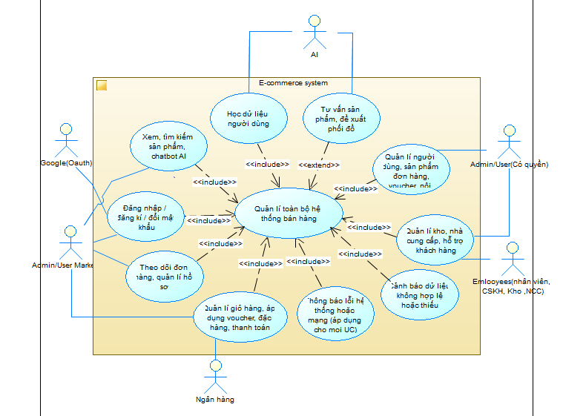

*Hình 2: Use Case tổng quát để thể hiện toàn bộ hệ thống*

* Use Case UC-01: Đăng ký tài khoản

|  |  |
| --- | --- |
| **Thuộc tính** | **Mô tả** |
| Tác nhân chính | Khách hàng |
| Mục tiêu | Tạo tài khoản mới để sử dụng các chức năng của hệ thống |
| Điều kiện tiên quyết | Người dùng chưa có tài khoản trong hệ thống |
| Điều kiện kết thúc | Tài khoản được tạo và kích hoạt thành công |
| Luồng chính | Trường hợp 1 – Đăng ký thông thường:   1. Người dùng chọn chức năng “Đăng ký” trên giao diện. 2. Nhập họ tên, email, số điện thoại và mật khẩu. 3. Hệ thống kiểm tra trùng lặp thông tin đăng ký. 4. Hệ thống gửi mã OTP hoặc email xác nhận đến địa chỉ người dùng đã cung cấp. 5. Người dùng nhập mã xác thực hoặc nhấp vào liên kết kích hoạt. 6. Hệ thống xác nhận tài khoản được kích hoạt thành công và chuyển hướng đến trang đăng nhập.   Trường hợp 2 – Đăng ký bằng Google (OAuth):   1. Người dùng chọn tùy chọn “Đăng ký bằng Google”. 2. Hệ thống chuyển hướng đến trang xác thực Google. 3. Sau khi xác thực thành công, hệ thống nhận thông tin cơ bản (tên, email, ảnh đại diện) từ Google. 4. Hệ thống kiểm tra email:    1. Nếu chưa tồn tại, hệ thống tự động tạo và kích hoạt tài khoản.    2. Nếu đã tồn tại, hệ thống hiển thị thông báo “Tài khoản đã được liên kết trước đó”. 5. 5. Người dùng được tự động đăng nhập sau khi đăng ký thành công. |
| Luồng phụ | - Nếu email hoặc số điện thoại đã tồn tại → hiển thị thông báo lỗi.  - Nếu mã OTP không hợp lệ hoặc hết hạn → yêu cầu nhập lại.  - Nếu người dùng hủy xác thực Google → quay lại trang đăng ký. |
| Ngoại lệ | - Mất kết nối mạng hoặc lỗi gửi OTP.- Lỗi phản hồi từ dịch vụ Google OAuth. |

*Bảng 28: Đặc tả Use Case UC-01 (Đăng ký tài khoản)*

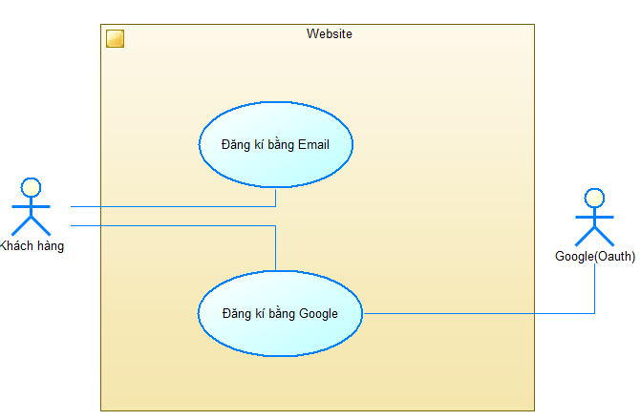

*Hình 3: Use Case UC-01 (Đăng ký tài khoản)*

* Use Case UC-02: Đăng nhập tài khoản

|  |  |
| --- | --- |
| **Thuộc tính** | **Mô tả** |
| Tác nhân chính | Khách hàng |
| Mục tiêu | Xác thực người dùng để truy cập vào các chức năng của hệ thống |
| Điều kiện tiên quyết | Người dùng đã có tài khoản trong hệ thống và tài khoản đã được kích hoạt |
| Điều kiện kết thúc | Người dùng đăng nhập thành công và được chuyển hướng vào hệ thống |
| Luồng chính | Trường hợp 1 – Đăng nhập thông thường:   1. Người dùng chọn chức năng “Đăng nhập” trên giao diện. 2. Nhập email và mật khẩu. 3. Hệ thống kiểm tra thông tin đăng nhập. 4. Nếu thông tin hợp lệ, hệ thống tạo phiên đăng nhập (session/token). 5. Người dùng được chuyển hướng đến trang chủ.   Trường hợp 2 – Đăng nhập bằng Google (OAuth):   1. Người dùng chọn tùy chọn “Đăng nhập bằng Google”. 2. Hệ thống chuyển hướng đến trang xác thực Google. 3. Sau khi xác thực thành công, hệ thống nhận thông tin cơ bản (tên, email, ảnh đại diện) từ Google. 4. Hệ thống kiểm tra email:    1. Nếu tồn tại, hệ thống cho phép đăng nhập.    2. Nếu chưa tồn tại, hệ thống tự động tạo và kích hoạt tài khoản, sau đó cho phép đăng nhập. 5. Người dùng được tự động đăng nhập vào hệ thống. |
| Luồng phụ | - Nếu email hoặc mật khẩu không đúng → hiển thị thông báo lỗi.  - Nếu tài khoản chưa kích hoạt → thông báo và yêu cầu kích hoạt.  - Nếu người dùng hủy xác thực Google → quay lại trang đăng nhập. |
| Ngoại lệ | - Mất kết nối mạng hoặc lỗi hệ thống.- Lỗi phản hồi từ dịch vụ Google OAuth. |

*Bảng 29: Đặc tả Use Case UC-02 (Đăng nhập tài khoản)*

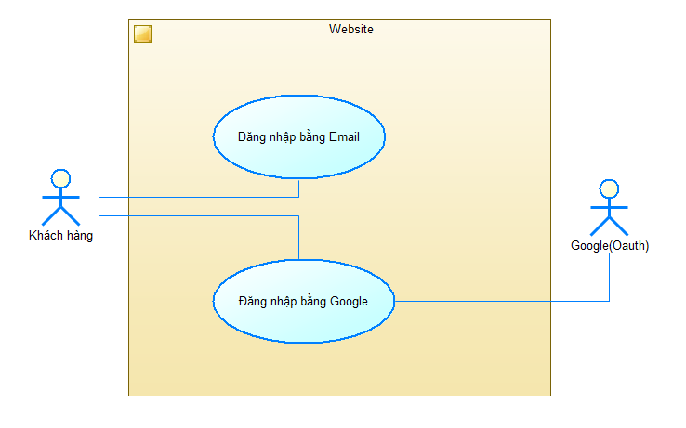

*Hình 4: Use Case UC-02 (Đăng nhập tài khoản)*

* Use Case UC-02: Đăng xuất tài khoản

|  |  |
| --- | --- |
| **Thuộc tính** | **Mô tả** |
| Tác nhân chính | Khách hàng |
| Mục tiêu | Cho phép người dùng thoát khỏi hệ thống, hủy bỏ phiên làm việc hiện tại để đảm bảo an toàn thông tin |
| Điều kiện tiên quyết | Người dùng đã đăng nhập thành công vào hệ thống |
| Điều kiện kết thúc | Phiên đăng nhập (session/token) bị hủy, người dùng trở về trang chủ hoặc trang đăng nhập |
| Luồng chính | 1. Người dùng chọn chức năng **“Đăng xuất”** trên giao diện.  2. Hệ thống hủy session hoặc vô hiệu hóa access token.  3. Hệ thống xóa thông tin phiên khỏi bộ nhớ/cookie của trình duyệt.  4. Hệ thống chuyển hướng người dùng về trang đăng nhập hoặc trang chủ. |
| Luồng phụ | - Nếu người dùng đóng trình duyệt thay vì nhấn đăng xuất, session vẫn hết hạn tự động sau thời gian quy định.  - Nếu bật “Remember me”, chỉ access token bị hủy, refresh token vẫn có thể được dùng để tạo lại (tùy chính sách). |
| Ngoại lệ | - Mất kết nối mạng trong quá trình gọi API đăng xuất.  - Lỗi hệ thống khi hủy session/token → hiển thị thông báo chung nhưng vẫn xóa dữ liệu local trên client. |

*Bảng 30: Đặc tả Use Case UC-02 (Đăng xuất tài khoản).*

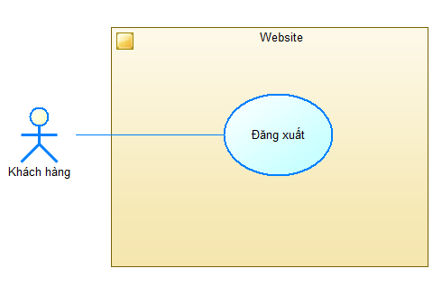

*Hình 5: Use Case UC-02 (Đăng xuất tài khoản).*

* Use Case UC-03: Khôi phục mật khẩu

|  |  |
| --- | --- |
| **Thuộc tính** | **Mô tả** |
| Tác nhân chính | Khách hàng |
| Mục tiêu | Cho phép người dùng đặt lại mật khẩu khi quên mật khẩu để tiếp tục sử dụng hệ thống |
| Điều kiện tiên quyết | Người dùng đã có tài khoản hợp lệ trong hệ thống |
| Điều kiện kết thúc | Người dùng đặt lại mật khẩu thành công và có thể đăng nhập bằng mật khẩu mới |
| Luồng chính | 1. Người dùng chọn chức năng “Quên mật khẩu” trên giao diện.  2. Nhập email đã đăng ký.  3. Hệ thống kiểm tra sự tồn tại của email trong DB.  4. Nếu tồn tại, hệ thống gửi mã OTP hoặc liên kết đặt lại mật khẩu đến email.  5. Người dùng nhập mã OTP hoặc nhấp vào liên kết đặt lại.  6. Hệ thống hiển thị form nhập mật khẩu mới.  7. Người dùng nhập mật khẩu mới và xác nhận.  8. Hệ thống cập nhật mật khẩu trong DB và thông báo thành công.  9. Người dùng quay lại trang đăng nhập và dùng mật khẩu mới để đăng nhập. |
| Luồng phụ | - Nếu email không tồn tại → hiển thị thông báo lỗi.  - Nếu mã OTP không hợp lệ hoặc hết hạn → yêu cầu nhập lại.  - Nếu liên kết reset đã hết hạn → yêu cầu gửi lại yêu cầu mới. |
| Ngoại lệ | - Mất kết nối mạng hoặc lỗi gửi email/OTP.  - Lỗi lưu mật khẩu mới vào DB.  - Người dùng nhập mật khẩu mới trùng với mật khẩu cũ (nếu có quy định). |

*Bảng 31: Đặc tả Use Case UC-03 (Khôi phục mật khẩu).*

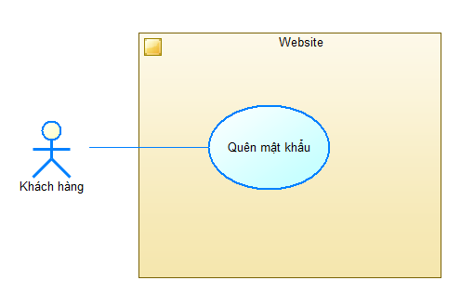

*Hình 6: Use Case UC-03 (Khôi phục mật khẩu).*

* Use Case UC-04: Xem và tìm kiếm sản phẩm

|  |  |
| --- | --- |
| **Thuộc tính** | **Mô tả** |
| Tác nhân chính | Khách hàng |
| Mục tiêu | Duyệt danh mục, tìm kiếm sản phẩm theo từ khóa và áp dụng bộ lọc để tìm sản phẩm phù hợp. |
| Điều kiện tiên quyết | Người dùng đã truy cập vào website (đăng nhập không bắt buộc). |
| Điều kiện kết thúc | Người dùng xem được danh sách sản phẩm phù hợp với từ khóa/bộ lọc hoặc nhận thông báo "Không tìm thấy sản phẩm nào". |
| Luồng chính | Trường hợp 1 – Duyệt danh mục sản phẩm:   1. Người dùng chọn danh mục (ví dụ: Nam, Nữ, Giày, Áo). 2. Hệ thống hiển thị danh sách sản phẩm thuộc danh mục, phân trang nếu cần. 3. Người dùng có thể sắp xếp (mới nhất, giá tăng/giảm, phổ biến) hoặc chuyển trang. 4. Người dùng chọn một sản phẩm để xem chi tiết. 5. Hệ thống hiển thị trang chi tiết sản phẩm (hình ảnh, mô tả, giá, kích thước, đánh giá, tồn kho).   Trường hợp 2 – Tìm kiếm theo từ khóa và bộ lọc:   1. Người dùng nhập từ khóa vào thanh tìm kiếm. 2. Người dùng (tùy chọn) áp dụng bộ lọc (khoảng giá, thương hiệu, size, màu, đánh giá, trạng thái hàng). 3. Người dùng (tùy chọn) chọn sắp xếp kết quả (mặc định/giá/độ phổ biến). 4. Hệ thống thực hiện tìm kiếm và hiển thị kết quả khớp, kèm phân trang nếu cần. 5. 5. Người dùng chọn sản phẩm từ kết quả để xem chi tiết. |
| Luồng phụ | - Nếu từ khóa không có sản phẩm phù hợp → hiển thị “Không tìm thấy sản phẩm nào” và gợi ý sản phẩm liên quan.  - Nếu người dùng xóa bộ lọc → hệ thống trả về danh sách không lọc.  - Nếu bộ lọc xung đột (ví dụ: khoảng giá không hợp lệ) → hệ thống hiển thị gợi ý điều chỉnh. |
| Ngoại lệ | - Mất kết nối mạng → hiển thị lỗi tải trang, đề nghị thử lại.  - Lỗi truy vấn cơ sở dữ liệu hoặc lỗi backend → hiển thị thông báo lỗi chung và ghi log để admin xử lý.  - Dữ liệu sản phẩm thiếu/không hợp lệ → hiển thị placeholder hoặc thông báo "Thông tin sản phẩm đang được cập nhật". |

*Bảng 32: Đặc tả Use Case UC-04 (Xem và tìm kiếm sản phẩm)*

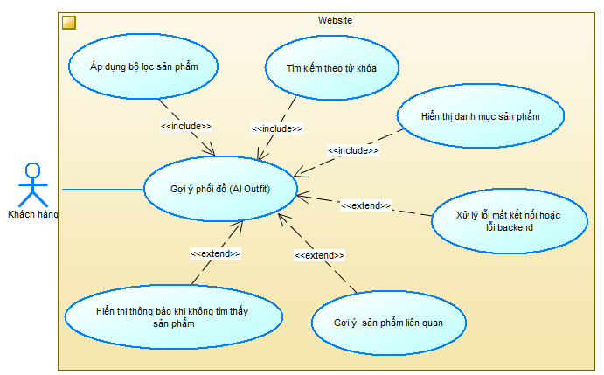

*Hình 7: Use Case UC-04 (Xem và tìm kiếm sản phẩm)*

* Use Case UC-05: Tìm kiếm bằng hình ảnh (AI Search)

|  |  |
| --- | --- |
| **Thuộc tính** | **Mô tả** |
| Tác nhân chính | Khách hàng |
| Tác nhân phụ | AI |
| Mục tiêu | Người dùng tải ảnh lên để tìm kiếm sản phẩm tương tự. |
| Điều kiện tiên quyết | Người dùng đang truy cập hệ thống (có thể đăng nhập hoặc không). |
| Điều kiện kết thúc | Hệ thống hiển thị danh sách sản phẩm gợi ý dựa trên ảnh. |
| Luồng chính | 1. Người dùng chọn chức năng “Tìm kiếm bằng hình ảnh”.  2. Người dùng tải ảnh từ thiết bị lên hệ thống.  3. Hệ thống gửi ảnh đến AI để xử lý và trích xuất đặc trưng.  4. AI phân tích ảnh và tìm sản phẩm tương tự trong kho dữ liệu.  5. Hệ thống hiển thị danh sách kết quả gợi ý cho người dùng. |
| Luồng phụ | - Nếu ảnh không hợp lệ → hiển thị thông báo lỗi.  - Nếu không tìm thấy sản phẩm phù hợp → hiển thị thông báo “Không có kết quả”. |
| Ngoại lệ | - Lỗi khi tải ảnh lên.  - Lỗi kết nối đến dịch vụ AI. |

*Bảng 33: Đặc tả Use Case UC-05 (Tìm kiếm bằng hình ảnh (AI Search))*

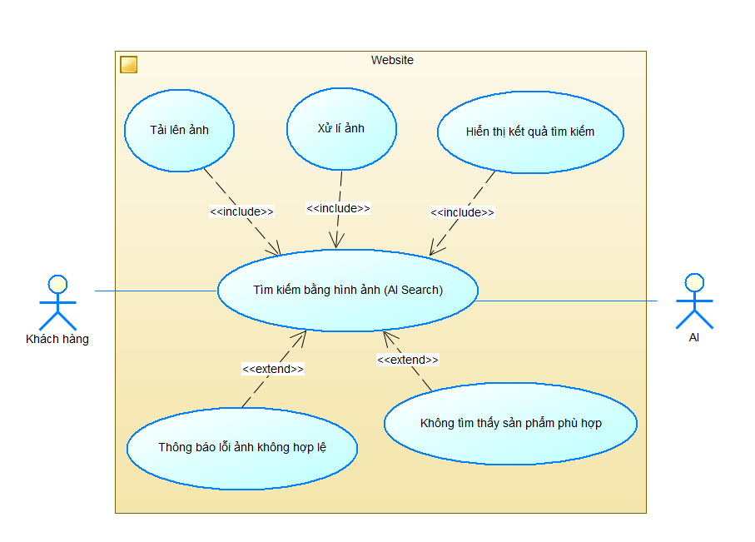

*Hình 8: Use Case UC-05 (Tìm kiếm bằng hình ảnh (AI Search))*

* Use Case UC-06: Gợi ý phối đồ (AI Outfit)

|  |  |
| --- | --- |
| **Thuộc tính** | **Mô tả** |
| Tác nhân chính | Khách hàng |
| Tác nhân phụ | AI (hệ thống gợi ý phối đồ) |
| Mục tiêu | Đề xuất cho người dùng cách phối đồ phù hợp dựa trên sản phẩm đã chọn và dữ liệu hành vi |
| Điều kiện tiên quyết | Người dùng đã đăng nhập và đang xem chi tiết sản phẩm hoặc danh mục sản phẩm |
| Điều kiện kết thúc | Người dùng nhận được danh sách gợi ý phối đồ (outfit suggestion) từ hệ thống AI |
| Luồng chính | 1. Người dùng chọn chức năng “Gợi ý phối đồ” trên sản phẩm/danh mục.  2. Hệ thống gửi thông tin sản phẩm + dữ liệu liên quan (giới tính, mùa, style yêu thích, lịch sử hành vi) cho module AI.  3. AI phân tích dữ liệu và lựa chọn các sản phẩm phù hợp để phối.  4. AI trả về danh sách gợi ý (ví dụ: áo + quần + giày + phụ kiện).  5. Hệ thống hiển thị outfit gợi ý cho người dùng.  6. Người dùng có thể bấm chọn để xem chi tiết hoặc thêm trực tiếp vào giỏ hàng. |
| Luồng phụ | - Người dùng không thích gợi ý → bấm nút Làm mới để AI tạo gợi ý khác.  - Người dùng có thể lọc theo phong cách (casual, formal, sport, …). |
| |  | | --- | | Ngoại lệ | | - AI không đủ dữ liệu để gợi ý → hiển thị thông báo “Chưa có dữ liệu gợi ý phù hợp”.  - Lỗi kết nối mạng khi gửi yêu cầu đến AI server.  - Lỗi hệ thống AI trả về rỗng hoặc timeout → hiển thị thông báo lỗi chung. |

*Bảng 34: Đặc tả Use Case UC-06 (Gợi ý phối đồ (AI Outfit))*

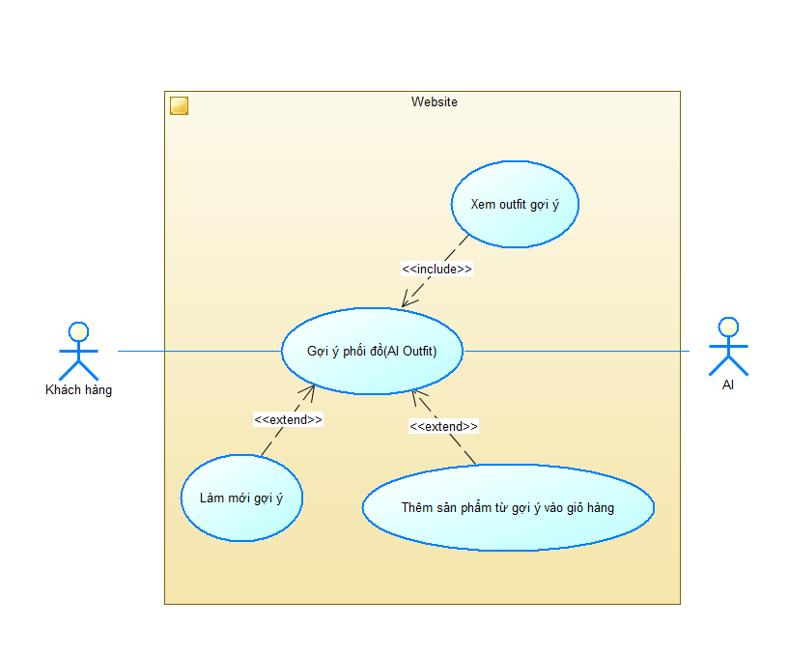

*Hình 9: Use Case UC-06 (Gợi ý phối đồ (AI Outfit))*

* Use Case UC-07: Gợi ý kích thước phù hợp (AI Size Suggestion)

|  |  |
| --- | --- |
| **Thuộc tính** | **Mô tả** |
| Tác nhân chính | Khách hàng |
| Tác nhân phụ | AI |
| Mục tiêu | Giúp người dùng chọn đúng kích thước sản phẩm (size) phù hợp với cơ thể và dữ liệu cá nhân. |
| Điều kiện tiên quyết | Người dùng đã chọn một sản phẩm cần mua (có size). |
| Điều kiện kết thúc | Hệ thống hiển thị size gợi ý phù hợp cho sản phẩm. |
| Luồng chính | 1. Người dùng chọn một sản phẩm.  2. Người dùng bấm vào chức năng “Gợi ý size”.  3. Hệ thống yêu cầu người dùng nhập thông tin cần thiết (chiều cao, cân nặng, số đo).  4. Hệ thống gửi dữ liệu cho AI để phân tích.  5. AI xử lý và trả về size gợi ý.  6. Hệ thống hiển thị size đề xuất cho người dùng. |
| Luồng phụ | - Nếu người dùng đã có dữ liệu lưu từ trước → hệ thống tự động dùng dữ liệu cũ.  - Người dùng có thể chỉnh sửa hoặc cập nhật lại thông tin cơ thể trước khi gợi ý. |
| Ngoại lệ | - AI không trả về kết quả → hiển thị thông báo “Không thể gợi ý size, vui lòng chọn thủ công”.  - Mất kết nối mạng hoặc lỗi khi gửi dữ liệu AI. |

*Bảng 35: Đặc tả Use Case UC-07 (Gợi ý kích thước phù hợp (AI Size Suggestion))*

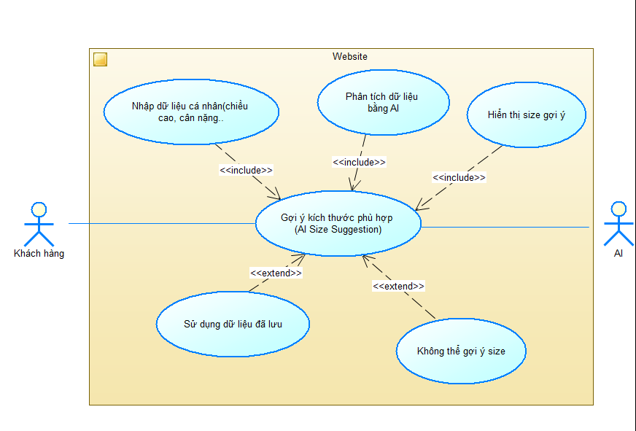

*Hình 10: Use Case UC-07 (Gợi ý kích thước phù hợp (AI Size Suggestion))*

* Use Case UC-08: Quản lý giỏ hàng

|  |  |
| --- | --- |
| **Thuộc tính** | **Mô tả** |
| Tác nhân chính | Khách hàng |
| Mục tiêu | Cho phép người dùng thêm, chỉnh sửa, hoặc xóa sản phẩm trong giỏ hàng trước khi đặt mua. |
| Điều kiện tiên quyết | Người dùng đã chọn sản phẩm (có thể đã đăng nhập hoặc chưa, tùy chính sách hệ thống). |
| Điều kiện kết thúc | Giỏ hàng của người dùng được cập nhật thành công (thêm, sửa, xóa). |
| Luồng chính | 1. Người dùng chọn một sản phẩm.  2. Người dùng nhấn “Thêm vào giỏ hàng”.  3. Hệ thống lưu sản phẩm vào giỏ hàng (tạm thời hoặc trong DB).  4. Người dùng có thể vào trang Giỏ hàng để xem.  5. Người dùng có thể thay đổi số lượng sản phẩm.  6. Người dùng có thể xóa sản phẩm khỏi giỏ.  7. Hệ thống cập nhật giỏ hàng và hiển thị thông tin mới nhất. |
| Luồng phụ | - Nếu sản phẩm đã có trong giỏ → tăng số lượng thay vì thêm mới.  - Nếu sản phẩm hết hàng → hiển thị cảnh báo.  - Nếu người dùng chưa đăng nhập, giỏ hàng lưu tạm trong session/cookie. |
| Ngoại lệ | - Lỗi kết nối mạng khi thao tác với giỏ hàng.  - Lỗi hệ thống khi lưu DB.  - Người dùng cố thêm sản phẩm vượt quá số lượng tồn kho. |

*Bảng 36: Đặc tả Use Case UC-08 (Quản lý giỏ hàng)*

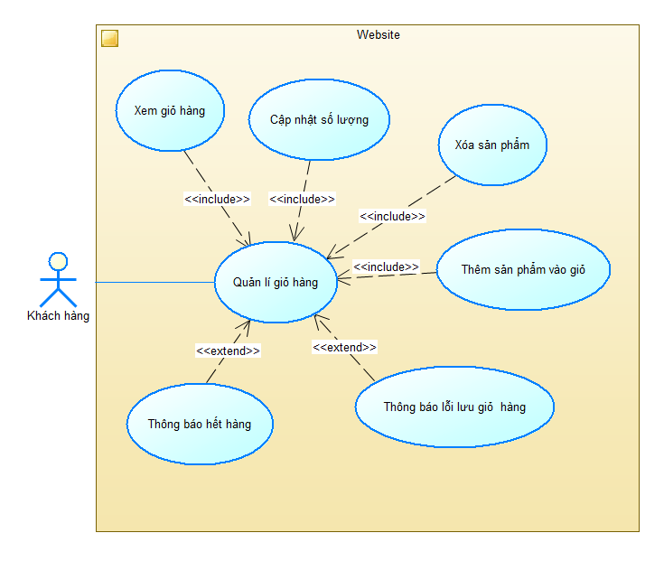

*Hình 11: Use Case UC-08 (Quản lý giỏ hàng)*

* Use Case UC-09: Áp dụng mã giảm giá (Voucher)

|  |  |
| --- | --- |
| **Thuộc tính** | **Mô tả** |
| Tác nhân chính | Khách hàng |
| Mục tiêu | Cho phép người dùng nhập mã giảm giá vào giỏ hàng để được giảm giá khi thanh toán. |
| Điều kiện tiên quyết | Người dùng đã có sản phẩm trong giỏ hàng. |
| Điều kiện kết thúc | Mã giảm giá được áp dụng thành công hoặc hiển thị thông báo lỗi nếu không hợp lệ. |
| Luồng chính | 1. Người dùng mở giỏ hàng. 2. Nhập mã giảm giá vào ô nhập mã. 3. Hệ thống kiểm tra mã giảm giá trong DB. 4. Nếu mã hợp lệ và còn hạn:    1. Hệ thống áp dụng giảm giá vào tổng đơn hàng.    2. Hiển thị giá sau khi giảm. 5. 5. Người dùng tiếp tục sang bước thanh toán. |
| Luồng phụ | - Nếu mã đã hết hạn → hiển thị thông báo “Mã đã hết hạn”.  - Nếu mã không tồn tại → hiển thị “Mã không hợp lệ”.  - Nếu mã đã được sử dụng → hiển thị “Mã đã được dùng”. |
| Ngoại lệ | - Lỗi kết nối khi kiểm tra mã giảm giá.  - Lỗi hệ thống khi áp dụng giảm giá. |

*Bảng 37: Đặc tả Use Case UC-09 (Áp dụng mã giảm giá (Voucher))*

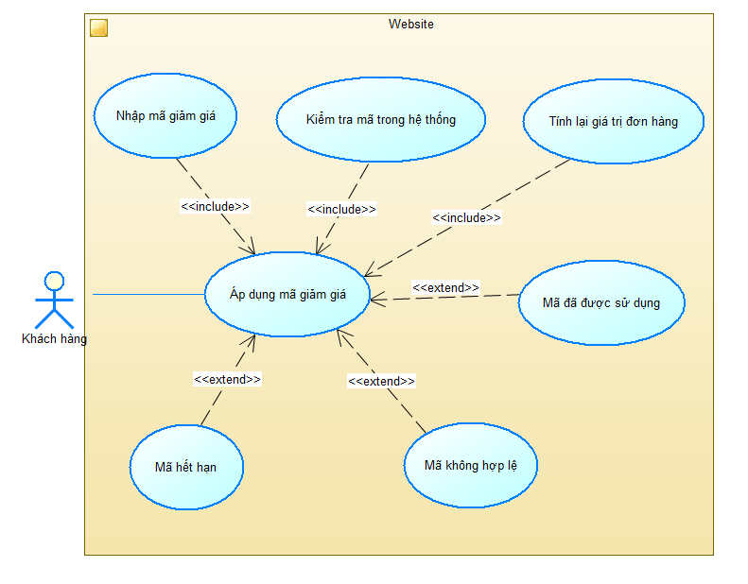

*Hình 12: Use Case Use Case UC-09 (Áp dụng mã giảm giá (Voucher))*

* Use Case UC-10: Đặt hàng và thanh toán

|  |  |
| --- | --- |
| **Thuộc tính** | **Mô tả** |
| Tác nhân chính | Khách hàng |
| Tác nhân phụ | Cổng thanh toán (Payment Gateway) |
| Mục tiêu | Cho phép người dùng đặt đơn hàng, chọn phương thức thanh toán và xác nhận giao dịch. |
| Điều kiện tiên quyết | Người dùng đã có sản phẩm trong giỏ hàng. |
| Điều kiện kết thúc | 1. Đơn hàng được tạo thành công và trạng thái thanh toán được xác định (thành công/thất bại). |
| Luồng chính | 1. Người dùng mở giỏ hàng và chọn Đặt hàng. 2. Hệ thống hiển thị form nhập thông tin giao hàng (tên, địa chỉ, SĐT). 3. Người dùng chọn phương thức thanh toán (COD, thẻ, ví điện tử...). 4. Nếu chọn thanh toán online, hệ thống kết nối đến Payment Gateway. 5. Người dùng nhập thông tin thanh toán (số thẻ, OTP, ví điện tử...). 6. Payment Gateway xác thực giao dịch và trả kết quả. 7. Nếu giao dịch thành công:    1. Hệ thống tạo đơn hàng trong DB.    2. Hệ thống ghi nhận trạng thái thanh toán = thành công.    3. Gửi email/xác nhận đơn hàng cho khách. 8. Nếu chọn COD (thanh toán khi nhận hàng):    1. Hệ thống tạo đơn hàng. 9. b. Ghi trạng thái thanh toán = chờ xử lý. |
| Luồng phụ | - Người dùng thay đổi địa chỉ giao hàng trước khi xác nhận.  - Người dùng thay đổi phương thức thanh toán trước khi xác nhận.  - Người dùng hủy đặt hàng ở bước cuối. |
| Ngoại lệ | - Payment Gateway trả về lỗi (sai OTP, hết hạn thẻ, không đủ số dư).  - Lỗi kết nối khi gửi/nhận dữ liệu từ Payment Gateway.  - Lỗi hệ thống khi lưu đơn hàng vào DB. |

*Bảng 38: Đặc tả Use Case UC-10 (Đặt hàng và thanh toán)*

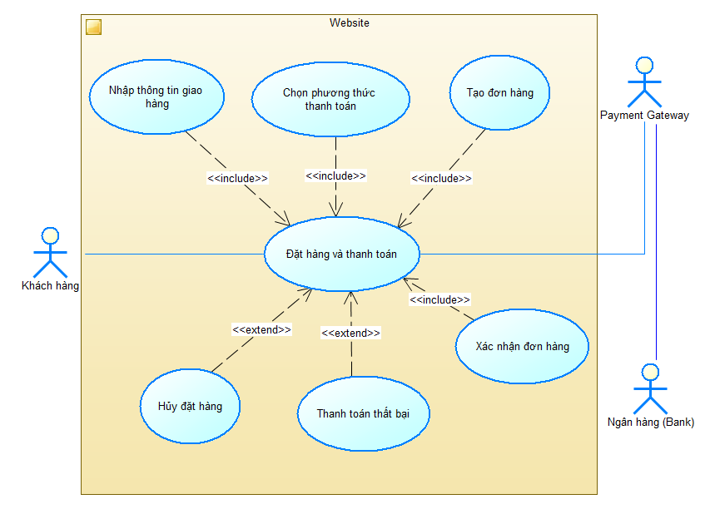

*Hình 13: Use Case UC-10 (Đặt hàng và thanh toán)*

* Use Case UC-11: Theo dõi đơn hàng

|  |  |
| --- | --- |
| **Thuộc tính** | **Mô tả** |
| Tác nhân chính | Khách hàng |
| Mục tiêu | Cho phép khách hàng xem danh sách đơn hàng đã đặt và theo dõi trạng thái giao hàng. |
| Điều kiện tiên quyết | Người dùng đã đăng nhập và có ít nhất một đơn hàng trong hệ thống. |
| Điều kiện kết thúc | Người dùng xem được chi tiết trạng thái đơn hàng (đang xử lý, đang giao, đã giao, bị hủy...). |
| Luồng chính | 1. Người dùng mở chức năng “Theo dõi đơn hàng”.  2. Hệ thống hiển thị danh sách đơn hàng đã đặt.  3. Người dùng chọn một đơn hàng cụ thể để xem chi tiết.  4. Hệ thống hiển thị thông tin chi tiết: sản phẩm, ngày đặt, trạng thái, thông tin giao hàng.  5. Người dùng có thể quay lại danh sách hoặc tiếp tục thao tác khác. |
| Luồng phụ | - Người dùng có thể lọc danh sách đơn hàng theo trạng thái (đang giao, đã giao...).  - Người dùng có thể tìm kiếm đơn hàng theo mã đơn hàng. |
| Ngoại lệ | - Người dùng chưa có đơn hàng nào → hiển thị thông báo “Bạn chưa có đơn hàng nào”.  - Lỗi kết nối khi truy vấn dữ liệu đơn hàng. |

*Bảng 39: Đặc tả Use Case UC-11 (Theo dõi đơn hàng)*

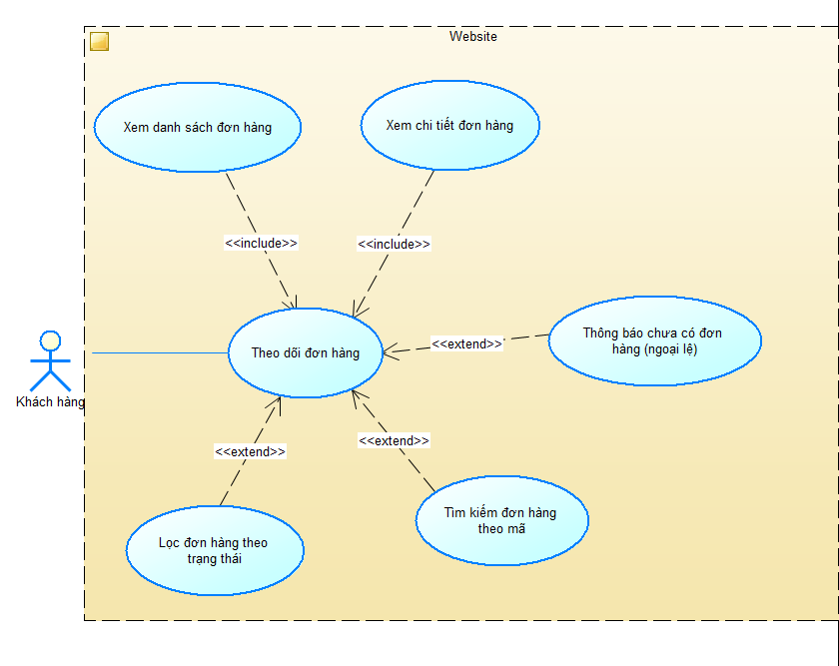

*Hình 14: Use Case UC-11 (Theo dõi đơn hàng)*

* Use Case UC-12: Quản lý hồ sơ cá nhân & địa chỉ

|  |  |
| --- | --- |
| **Thuộc tính** | **Mô tả** |
| Tác nhân chính | Khách hàng |
| Mục tiêu | Cho phép khách hàng cập nhật thông tin cá nhân (họ tên, mật khẩu, avatar, SĐT, email) và quản lý địa chỉ giao hàng. |
| Điều kiện tiên quyết | Người dùng đã đăng nhập hệ thống. |
| Điều kiện kết thúc | Hồ sơ cá nhân và thông tin địa chỉ được cập nhật thành công. |
| Luồng chính | 1. Người dùng mở chức năng “Quản lý tài khoản / Hồ sơ cá nhân”.  2. Hệ thống hiển thị thông tin hiện tại (tên, email, SĐT, avatar, địa chỉ giao hàng).  3. Người dùng có thể chỉnh sửa thông tin cá nhân.  4. Người dùng có thể thêm mới, chỉnh sửa hoặc xóa địa chỉ giao hàng.  5. Hệ thống lưu các thay đổi và hiển thị thông báo thành công. |
| Luồng phụ | - Người dùng có thể đổi mật khẩu.  - Người dùng có thể đặt một địa chỉ là mặc định. |
| Ngoại lệ | - Thông tin nhập không hợp lệ (email sai định dạng, mật khẩu quá ngắn...).  - Lỗi khi lưu thông tin xuống DB.  - Mất kết nối mạng khi thao tác. |

*Bảng 40: Đặc tả Use Case UC-12 (Quản lý hồ sơ cá nhân & địa chỉ)*

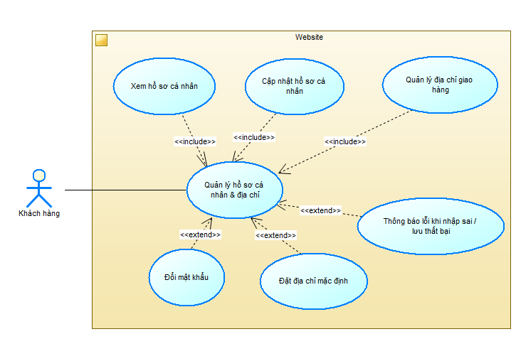

*Hình 15: Use Case UC-12 (Quản lý hồ sơ cá nhân & địa chỉ)*

* Use Case UC-13: Đánh giá và bình luận sản phẩm

|  |  |
| --- | --- |
| **Thuộc tính** | **Mô tả** |
| Tác nhân chính | Khách hàng |
| Mục tiêu | Cho phép khách hàng gửi đánh giá (rating) và bình luận về sản phẩm sau khi mua. |
| Điều kiện tiên quyết | Người dùng đã đăng nhập và có đơn hàng với sản phẩm đã nhận. |
| Điều kiện kết thúc | Đánh giá/bình luận được lưu vào hệ thống và hiển thị dưới sản phẩm. |
| Luồng chính | 1. Người dùng mở trang chi tiết sản phẩm đã mua.  2. Chọn chức năng “Đánh giá / Bình luận”.  3. Nhập số sao (rating) và nội dung bình luận.  4. Hệ thống kiểm tra dữ liệu nhập.  5. Lưu đánh giá vào DB.  6. Hiển thị lại sản phẩm kèm đánh giá mới. |
| Luồng phụ | - Người dùng có thể chỉnh sửa hoặc xóa đánh giá đã gửi.  - Người dùng có thể upload hình ảnh kèm bình luận. |
| Ngoại lệ | - Người dùng chưa mua sản phẩm → không cho phép đánh giá.  - Nội dung bình luận vi phạm chính sách (spam, từ ngữ cấm) → bị từ chối.  - Lỗi khi lưu dữ liệu xuống DB. |

*Bảng 41: Đặc tả Use Case UC-13 (Đánh giá và bình luận sản phẩm)*

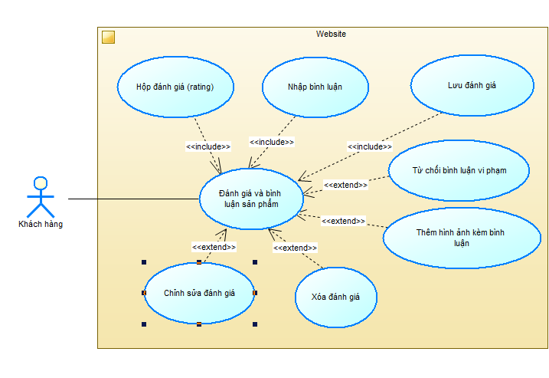

*Hình 16: Use Case UC-13 (Đánh giá và bình luận sản phẩm)*

* Use Case UC-14: Quản lý người dùng

|  |  |
| --- | --- |
| **Thuộc tính** | **Mô tả** |
| Tác nhân chính | Admin/User(được gán quyền tương ứng) |
| Mục tiêu | Cho phép Admin/User quản lý tài khoản người dùng: xem, chỉnh sửa, khóa/mở khóa, phân quyền. |
| Điều kiện tiên quyết | Admin/User đã đăng nhập hệ thống. |
| Điều kiện kết thúc | Thông tin người dùng được cập nhật thành công, hoặc tài khoản được khóa/mở/ phân quyền đúng. |
| Luồng chính | 1. Admin/User truy cập chức năng “Quản lý người dùng”.  2. Hệ thống hiển thị danh sách tài khoản người dùng.  3. Admin/User có thể chọn một tài khoản để xem chi tiết.  4. Admin/User chỉnh sửa thông tin cơ bản (tên, email, SĐT).  5. Admin/User có thể phân quyền (gán role).  6. Admin/User có thể khóa hoặc mở khóa tài khoản.  7. Hệ thống lưu thay đổi và cập nhật dữ liệu. |
| Luồng phụ | - Admin/User có thể tìm kiếm tài khoản theo tên/email.  - Admin/User có thể lọc danh sách theo trạng thái (đang hoạt động, bị khóa). |
| Ngoại lệ | - Không tìm thấy tài khoản.  - Lỗi khi cập nhật dữ liệu DB.  - Admin/User không có quyền cao hơn user mục tiêu (ví dụ: không thể chỉnh sửa super admin). |

*Bảng 42: Đặc tả Use Case UC-14 (Quản lý người dùng)*

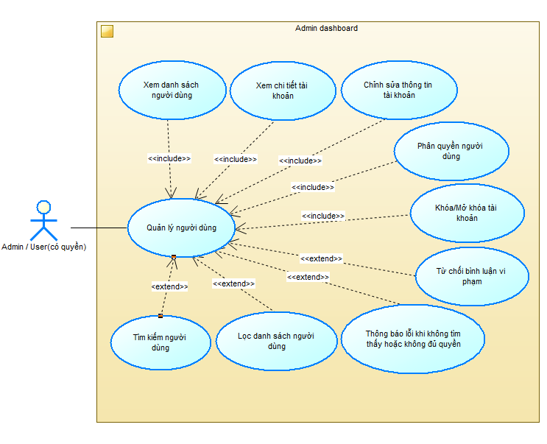

*Hình 17: Use Case UC-14 (Quản lý người dùng)*

* Use Case UC-15: Quản lý sản phẩm

|  |  |
| --- | --- |
| **Thuộc tính** | **Mô tả** |
| Tác nhân chính | Admin/User(được gán quyền tương ứng) |
| Mục tiêu | Cho phép Admin quản lý sản phẩm, danh mục, thương hiệu (CRUD: thêm, sửa, xóa, xem). |
| Điều kiện tiên quyết | Admin đã đăng nhập hệ thống và có quyền quản lý sản phẩm. |
| Điều kiện kết thúc | Sản phẩm/danh mục/nhãn hiệu được tạo, cập nhật hoặc xóa thành công. |
| Luồng chính | 1. Admin/User mở chức năng Quản lý sản phẩm.  2. Hệ thống hiển thị danh sách sản phẩm hiện có.  3. Admin/User có thể thêm sản phẩm mới (nhập tên, mô tả, giá, ảnh, tồn kho, danh mục, thương hiệu).  4. Admin/User có thể chỉnh sửa thông tin sản phẩm.  5. Admin/User có thể xóa sản phẩm khỏi hệ thống.  6. Hệ thống lưu và cập nhật dữ liệu. |
| Luồng phụ | - Admin/User quản lý danh mục (thêm/sửa/xóa danh mục).  - Admin/User quản lý thương hiệu (thêm/sửa/xóa).  - Admin/User có thể tìm kiếm hoặc lọc sản phẩm theo danh mục/giá/trạng thái. |
| Ngoại lệ | - Trùng mã sản phẩm.  - Dữ liệu nhập không hợp lệ (giá âm, thiếu thông tin bắt buộc).  - Lỗi kết nối DB khi lưu dữ liệu. |

*Bảng 43: Đặc tả Use Case UC-15 (Quản lý sản phẩm)*

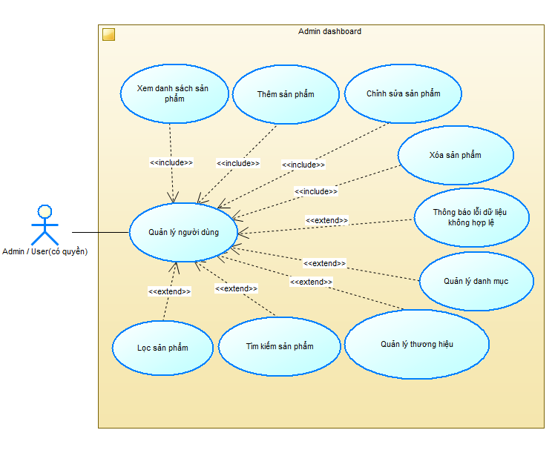

*Hình 18: Use Case UC-15 (Quản lý sản phẩm)*

* Use Case UC-16: Quản lý đơn hàng

|  |  |
| --- | --- |
| **Thuộc tính** | **Mô tả** |
| Tác nhân chính | Admin/User(được gán quyền tương ứng) |
| Mục tiêu | Cho phép Admin/User quản lý các đơn hàng: duyệt, hủy, cập nhật trạng thái giao hàng. |
| Điều kiện tiên quyết | Admin/User đã đăng nhập và có quyền quản lý đơn hàng. |
| Điều kiện kết thúc | Đơn hàng được cập nhật trạng thái chính xác hoặc bị hủy theo yêu cầu. |
| Luồng chính | 1. Admin/User truy cập chức năng Quản lý đơn hàng.  2. Hệ thống hiển thị danh sách các đơn hàng hiện có.  3. Admin/User có thể xem chi tiết một đơn hàng (sản phẩm, khách hàng, địa chỉ, trạng thái).  4. Admin/User có thể duyệt đơn hàng để xác nhận xử lý.  5. Admin/User có thể cập nhật trạng thái (đang xử lý, đang giao, đã giao).  6. Admin/User có thể hủy đơn hàng nếu cần.  7. Hệ thống lưu và cập nhật dữ liệu. |
| Luồng phụ | - Admin/User có thể tìm kiếm đơn hàng theo mã đơn hoặc theo khách hàng.  - Admin/User có thể lọc danh sách đơn hàng theo trạng thái. |
| Ngoại lệ | - Đơn hàng không tồn tại.  - Lỗi khi cập nhật trạng thái đơn hàng trong DB.  - Không có quyền thao tác với đơn hàng. |

*Bảng 44: Đặc tả Use Case UC-16 (Quản lý đơn hàng)*

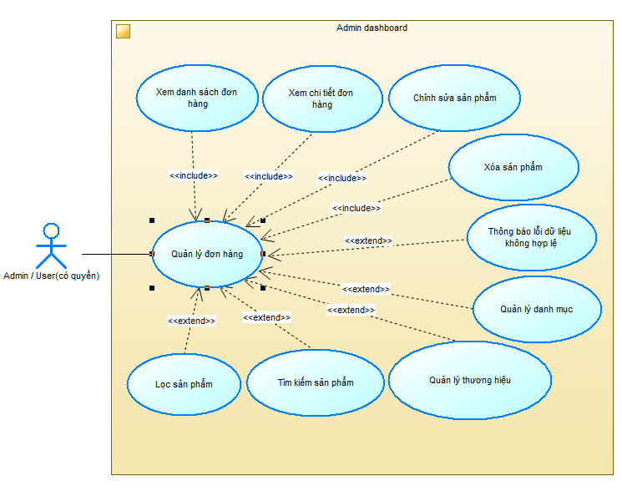

*Hình 19: Use Case UC-16 (Quản lý đơn hàng)*

* Use Case UC-17: Quản lý voucher & khuyến mãi

|  |  |
| --- | --- |
| **Thuộc tính** | **Mô tả** |
| Tác nhân chính | Admin, Marketing |
| Mục tiêu | Cho phép Admin/Marketing quản lý voucher giảm giá và các chiến dịch khuyến mãi. |
| Điều kiện tiên quyết | Admin/Marketing đã đăng nhập hệ thống và có quyền quản lý voucher/khuyến mãi. |
| Điều kiện kết thúc | Voucher hoặc chiến dịch khuyến mãi được tạo, cập nhật, hoặc xóa thành công. |
| Luồng chính | 1. Admin/Marketing truy cập Quản lý voucher & khuyến mãi.  2. Hệ thống hiển thị danh sách voucher/chiến dịch hiện có.  3. Người dùng có thể tạo voucher mới (mã, loại giảm giá, điều kiện áp dụng, ngày hết hạn).  4. Người dùng có thể chỉnh sửa voucher hiện có.  5. Người dùng có thể xóa voucher không còn dùng.  6. Người dùng có thể tạo/sửa/xóa chiến dịch khuyến mãi (theo sản phẩm, danh mục hoặc toàn bộ shop).  7. Hệ thống lưu và cập nhật dữ liệu. |
| Luồng phụ | - Có thể tìm kiếm voucher theo mã.  - Có thể lọc voucher theo trạng thái (còn hạn, hết hạn).  - Có thể tạm dừng/khởi động lại chiến dịch khuyến mãi. |
| Ngoại lệ | - Trùng mã voucher.  - Dữ liệu nhập không hợp lệ (giảm giá > 100%, ngày hết hạn nhỏ hơn ngày hiện tại).  - Lỗi khi lưu vào DB. |

*Bảng 45: Đặc tả Use Case UC-17 (Quản lý voucher & khuyến mãi)*

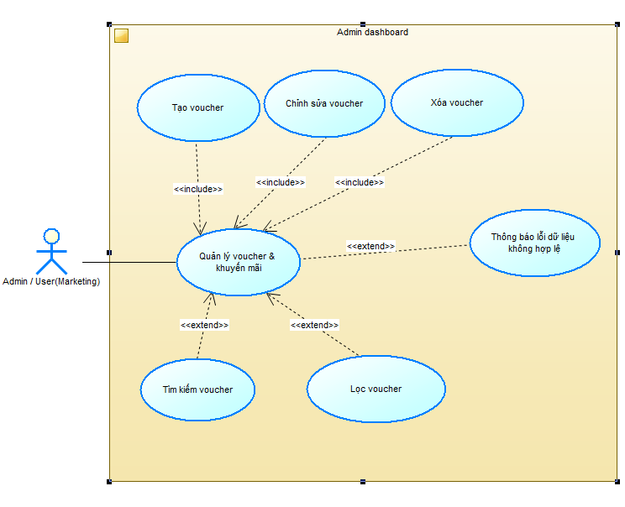

*Hình 20: Use Case UC-17 (Quản lý voucher & khuyến mãi)*

* Use Case UC-18: Quản lý nội dung (Content)

|  |  |
| --- | --- |
| **Thuộc tính** | **Mô tả** |
| Tác nhân chính | Admin/User(được gán quyền tương ứng) |
| Mục tiêu | Cho phép Admin/User quản lý các nội dung hiển thị trên website: bài viết, lookbook, banner. |
| Điều kiện tiên quyết | Admin/User đã đăng nhập và có quyền quản lý nội dung. |
| Điều kiện kết thúc | Nội dung (bài viết, lookbook, banner) được tạo, chỉnh sửa hoặc xóa thành công. |
| Luồng chính | 1. Admin/User truy cập chức năng Quản lý nội dung.  2. Hệ thống hiển thị danh sách nội dung hiện có.  3. Admin/User có thể tạo bài viết mới (tiêu đề, nội dung, hình ảnh).  4. Admin/User có thể chỉnh sửa nội dung đã có.  5. Admin/User có thể xóa nội dung không còn dùng.  6. Hệ thống lưu thay đổi và cập nhật dữ liệu trên website. |
| Luồng phụ | - Admin/User có thể bật/tắt hiển thị nội dung.  - Admin/User có thể tìm kiếm nội dung theo tiêu đề.  - Admin/User có thể phân loại nội dung theo loại (bài viết, lookbook, banner). |
| Ngoại lệ | - Trùng tiêu đề nội dung.  - Nội dung nhập thiếu dữ liệu bắt buộc.  - Lỗi khi lưu vào DB. |

*Bảng 46: Đặc tả Use Case UC-18 (Quản lý nội dung (Content))*

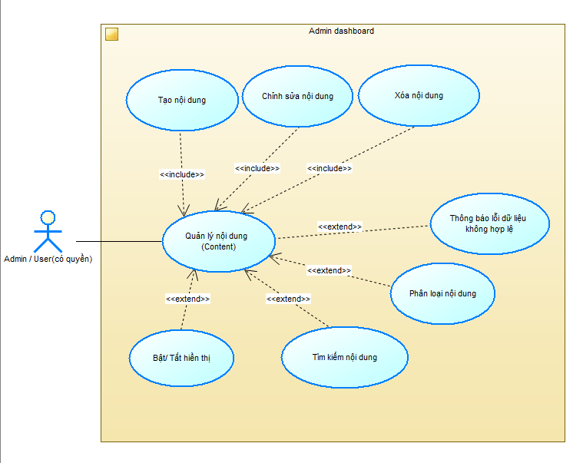

*Hình 21: Use Case UC-18 (Quản lý nội dung (Content))*

* Use Case UC-19: Thống kê & phân tích hiệu quả

|  |  |
| --- | --- |
| **Thuộc tính** | **Mô tả** |
| Tác nhân chính | Admin, Marketing |
| Mục tiêu | Cho phép Admin/Marketing xem báo cáo doanh thu, theo dõi và phân tích hiệu quả bán hàng và chiến dịch marketing. |
| Điều kiện tiên quyết | Admin/Marketing đã đăng nhập hệ thống. |
| Điều kiện kết thúc | Người dùng xem được số liệu thống kê và biểu đồ phân tích đầy đủ. |
| Luồng chính | 1. Người dùng truy cập chức năng Thống kê & phân tích.  2. Hệ thống tổng hợp dữ liệu đơn hàng, doanh thu, sản phẩm bán chạy.  3. Hệ thống hiển thị báo cáo theo bảng và biểu đồ (doanh thu theo ngày/tháng/năm, sản phẩm bán chạy).  4. Người dùng có thể chọn phạm vi thời gian để lọc dữ liệu.  5. Người dùng có thể xuất báo cáo ra file (Excel/PDF). |
| Luồng phụ | - Người dùng có thể xem phân tích hiệu quả chiến dịch marketing (lượt tiếp cận, tỉ lệ chuyển đổi).  - Người dùng có thể so sánh giữa các khoảng thời gian. |
| Ngoại lệ | - Không có dữ liệu trong khoảng thời gian chọn.  - Lỗi kết nối khi lấy dữ liệu thống kê.  - Lỗi khi xuất báo cáo. |

*Bảng 47: Đặt tả Use Case UC-19 (Thống kê & phân tích hiệu quả)*

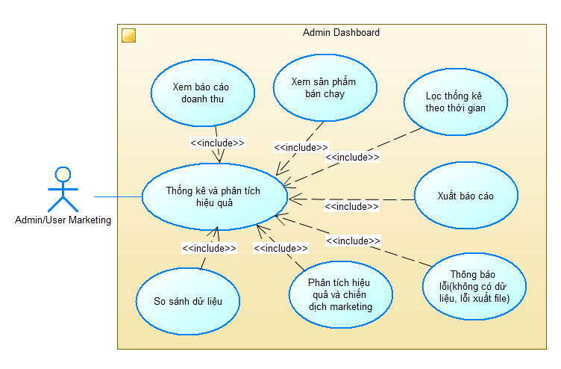

*Hình 22: Use Case UC-19 (Thống kê & phân tích hiệu quả)*

* Use Case UC-20: Quản lý kho hàng

|  |  |
| --- | --- |
| **Thuộc tính** | **Mô tả** |
| Tác nhân chính | Admin/User (Employee) |
| Mục tiêu | Cho phép Admin hoặc User (Employee) quản lý nhập hàng, cập nhật tồn kho và xử lý cảnh báo thiếu hàng. |
| Điều kiện tiên quyết | Admin/User (Employee) đã đăng nhập và được gán quyền quản lý kho. |
| Điều kiện kết thúc | Tồn kho được cập nhật chính xác trong hệ thống. |
| Luồng chính | 1. Admin/User (Employee) truy cập chức năng Quản lý kho hàng.  2. Hệ thống hiển thị danh sách sản phẩm và số lượng tồn kho.  3. Người dùng có thể nhập hàng mới (cập nhật số lượng + lưu lịch sử nhập hàng).  4. Người dùng có thể chỉnh sửa số lượng tồn kho khi có sai lệch.  5. Hệ thống tự động cảnh báo nếu số lượng tồn kho xuống dưới ngưỡng.  6. Người dùng xử lý cảnh báo (ví dụ: lập phiếu nhập bổ sung). |
| Luồng phụ | - Người dùng có thể lọc sản phẩm theo danh mục hoặc trạng thái tồn kho.  - Người dùng có thể xem lịch sử nhập/xuất kho. |
| Ngoại lệ | - Số lượng nhập không hợp lệ (âm, quá lớn).  - Lỗi khi cập nhật dữ liệu tồn kho.  - Lỗi hệ thống khi ghi nhận cảnh báo. |

*Bảng 48: Đặc tả Use Case UC-20 ( Quản lý kho hàng)*

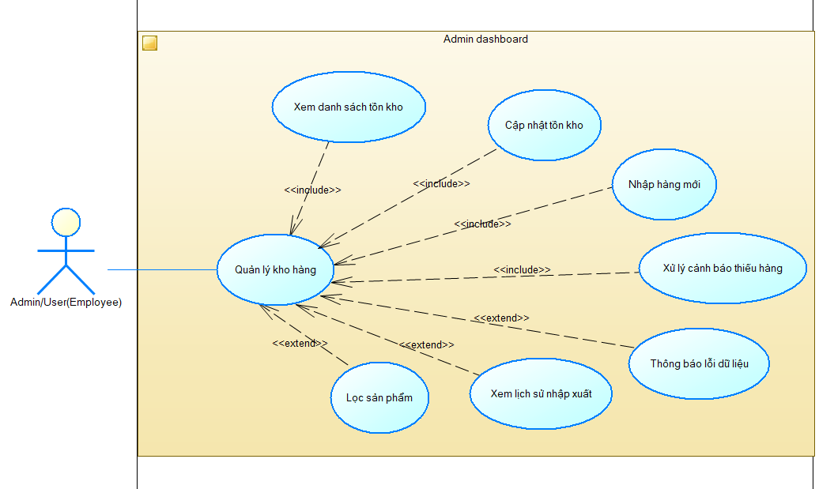

*Hình 23: Use Case UC-20 ( Quản lý kho hàng)*

* Use Case UC-21: Quản lý nhà cung cấp

|  |  |
| --- | --- |
| **Thuộc tính** | **Mô tả** |
| Tác nhân chính | Admin/User (được gán quyền tương ứng) |
| Mục tiêu | Cho phép Admin hoặc User (được gán quyền tương ứng) quản lý thông tin nhà cung cấp và lịch sử nhập hàng. |
| Điều kiện tiên quyết | Admin/User đã đăng nhập và được phân quyền quản lý nhà cung cấp. |
| Điều kiện kết thúc | Thông tin nhà cung cấp và lịch sử nhập hàng được cập nhật chính xác trong hệ thống. |
| Luồng chính | 1. Admin/User truy cập chức năng Quản lý nhà cung cấp.  2. Hệ thống hiển thị danh sách nhà cung cấp hiện có.  3. Người dùng có thể thêm nhà cung cấp mới (tên, địa chỉ, liên hệ).  4. Người dùng có thể chỉnh sửa thông tin nhà cung cấp.  5. Người dùng có thể xóa nhà cung cấp khỏi hệ thống.  6. Người dùng có thể xem lịch sử nhập hàng từ nhà cung cấp đó.  7. Hệ thống lưu thay đổi và cập nhật dữ liệu. |
| Luồng phụ | - Người dùng có thể tìm kiếm nhà cung cấp theo tên hoặc mã.  - Người dùng có thể lọc nhà cung cấp theo khu vực, ngành hàng. |
| Ngoại lệ | - Trùng thông tin nhà cung cấp.  - Thông tin nhập không hợp lệ (thiếu tên, thiếu liên hệ).  - Lỗi khi cập nhật DB. |

*Bảng 49: Đặc tả Use Case UC-21 (Quản lý nhà cung cấp)*

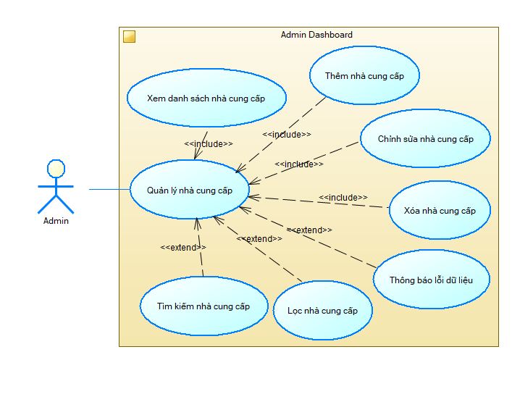

*Hình 24: Use Case UC-21 (Quản lý nhà cung cấp)*

* Use Case UC-22: Hỗ trợ khách hàng (CSKH)

|  |  |
| --- | --- |
| **Thuộc tính** | **Mô tả** |
| Tác nhân chính | Admin/User (được gán quyền tương ứng – CSKH) |
| Mục tiêu | Cho phép nhân viên CSKH tiếp nhận và phản hồi các yêu cầu hỗ trợ, khiếu nại từ khách hàng. |
| Điều kiện tiên quyết | Nhân viên CSKH đã đăng nhập và có quyền xử lý hỗ trợ khách hàng. |
| Điều kiện kết thúc | Yêu cầu của khách hàng được xử lý hoặc phản hồi thành công. |
| Luồng chính | 1. Khách hàng gửi yêu cầu hỗ trợ hoặc khiếu nại qua hệ thống (form liên hệ, chat, email).  2. Hệ thống ghi nhận yêu cầu và hiển thị trong giao diện CSKH.  3. Admin/User (CSKH) truy cập chức năng Hỗ trợ khách hàng.  4. Nhân viên CSKH đọc nội dung yêu cầu.  5. Nhân viên phản hồi (qua hệ thống hoặc email).  6. Hệ thống lưu lại phản hồi và cập nhật trạng thái yêu cầu. |
| Luồng phụ | - Nhân viên có thể gắn nhãn ưu tiên cho yêu cầu.  - Nhân viên có thể chuyển tiếp yêu cầu đến bộ phận liên quan. |
| Ngoại lệ | - Yêu cầu không hợp lệ (spam, thiếu thông tin).  - Lỗi khi gửi phản hồi.  - Mất kết nối mạng khi xử lý yêu cầu. |

*Bảng 50: Đặc tả Use Case UC-22 (Hỗ trợ khách hàng (CSKH))*

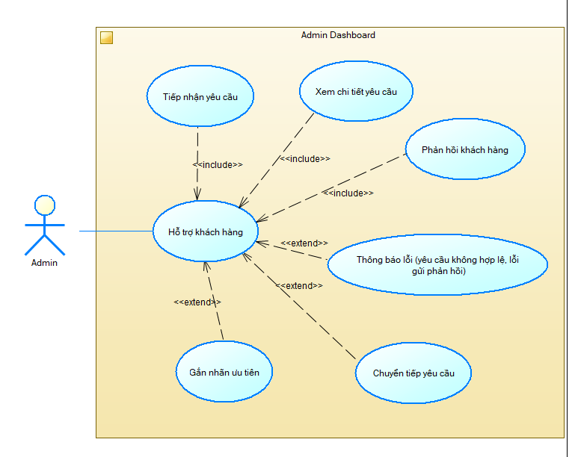

*Hình 25: Use Case UC-22 (Hỗ trợ khách hàng (CSKH))*

* Use Case UC-23: Học dữ liệu hành vi người dùng

|  |  |
| --- | --- |
| **Thuộc tính** | **Mô tả** |
| Tác nhân chính | AI |
| Tác nhân phụ | Khách hàng (gián tiếp – thông qua hành vi sử dụng hệ thống) |
| Mục tiêu | Hệ thống AI ghi nhận, phân tích hành vi người dùng để cải thiện gợi ý sản phẩm, outfit, size trong tương lai. |
| Điều kiện tiên quyết | Người dùng có hoạt động trên hệ thống (tìm kiếm, mua hàng, xem sản phẩm...). |
| Điều kiện kết thúc | Dữ liệu hành vi được AI lưu trữ và học thành công. |
| Luồng chính | 1. Người dùng thực hiện các thao tác trên hệ thống (xem sản phẩm, tìm kiếm, thêm giỏ hàng, mua hàng).  2. Hệ thống ghi nhận log hành vi.  3. AI phân tích log và trích xuất dữ liệu hành vi.  4. AI cập nhật mô hình gợi ý sản phẩm/outfit/size. |
| Luồng phụ | - AI có thể gom nhóm người dùng có hành vi tương tự.  - AI có thể phát hiện xu hướng mua hàng. |
| Ngoại lệ | - Lỗi khi ghi nhận log hành vi.  - Dữ liệu hành vi không đủ để phân tích.  - Lỗi khi cập nhật mô hình AI. |

*Bảng 51: Đặc tả Use Case UC-23 (Học dữ liệu hành vi người dùng)*

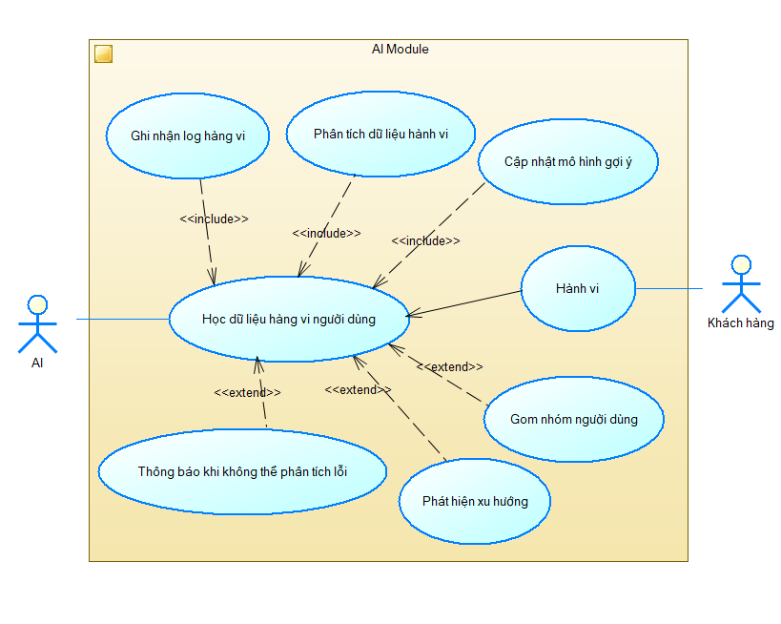

*Hình 26: Use Case UC-23 (Học dữ liệu hành vi người dùng)*

### 3.3.4. Yêu cầu phi chức năng (Non-Functional Requirements – NFR)

|  |  |  |
| --- | --- | --- |
| **Mã** | **Tên yêu cầu** | **Mô tả** |
| [NFR-01] | Bảo mật hệ thống | Mã hóa mật khẩu, phân quyền truy cập rõ ràng theo Role. |
| [NFR-02] | Hiệu năng | Thời gian phản hồi tối đa 2s cho mỗi truy vấn. |
| [NFR-03] | Tính ổn định | Hệ thống không mất dữ liệu khi cập nhật sản phẩm, đơn hàng. |
| [NFR-04] | Khả năng mở rộng | Dễ dàng thêm mô-đun AI hoặc marketing mới. |

*Hình 28: Đặc tả yêu cầu phi chức năng (Non-Functional Requirements – NFR)*

## 2.4. Mô hình xử lý nghiệp vụ BPM

### 2.4.1. Quy trình Duyệt – Đặt – Xử lý Đơn hàng (End-to-End)

Mô tả nghiệp vụ: Quy trình bắt đầu khi khách hàng truy cập website, duyệt sản phẩm và đặt hàng. Hệ thống ghi nhận thông tin, kiểm tra tồn kho, xác nhận đơn và gửi thông báo đến Admin. Admin xem xét đơn hàng, xác nhận hoặc từ chối. Nếu được duyệt, hệ thống chuyển đơn sang giai đoạn chuẩn bị và cập nhật trạng thái để khách hàng theo dõi.

**Bảng mô tả nhanh:**

|  |  |
| --- | --- |
| **Thành phần** | **Nội dung** |
| Mục tiêu | Đảm bảo toàn bộ quy trình đặt hàng và xử lý diễn ra tự động, minh bạch |
| Đầu vào (Input) | Thông tin sản phẩm, giỏ hàng, địa chỉ giao hàng, phương thức thanh toán |
| Đầu ra (Output) | Đơn hàng được xác nhận hoặc hủy |
| Actor chính | Customer, System, Admin, Inventory Staff |
| Điều kiện kích hoạt | Khách hàng nhấn “Đặt hàng” |
| Điều kiện kết thúc | Đơn hàng chuyển trạng thái “Hoàn tất” |

*Bảng 52: Quy trình Duyệt – Đặt – Xử lý Đơn hàng*

Mô tả sơ đồ BPM:Customer chọn sản phẩm → System kiểm tra kho → Gateway: “Còn hàng?” → nếu hết hàng → thông báo lỗi → nếu còn → System tạo đơn → Admin nhận thông báo → Gateway: “Duyệt đơn?” → nếu từ chối → thông báo khách → nếu duyệt → Inventory Staff chuẩn bị hàng → cập nhật trạng thái → System gửi thông báo “Đơn đã xác nhận” cho khách.

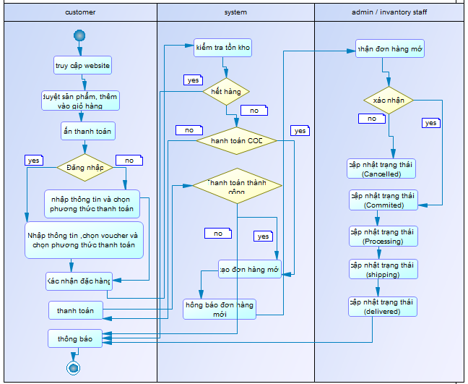

*Hình 27: BPM Quy trình Duyệt – Đặt – Xử lý Đơn hàng*

### 2.4.2. Quy trình Checkout & Thanh toán

**Mô tả nghiệp vụ:** Sau khi chọn sản phẩm, khách hàng tiến hành thanh toán. Hệ thống hỗ trợ nhiều hình thức (COD, ví điện tử) và áp dụng mã giảm giá. Hệ thống xác thực thanh toán, ghi lại kết quả và cập nhật trạng thái đơn hàng.

**Bảng mô tả nhanh:**

|  |  |
| --- | --- |
| **Thành phần** | **Nội dung** |
| Mục tiêu | Đảm bảo quy trình thanh toán nhanh, chính xác, an toàn |
| Đầu vào (Input) | Giỏ hàng, voucher, thông tin thanh toán |
| Đầu ra (Output) | Đơn hàng được thanh toán hoặc chờ thanh toán |
| Actor chính | Customer, System, Bank |
| Điều kiện kích hoạt | Người dùng nhấn “Thanh toán” |
| Điều kiện kết thúc | Trạng thái thanh toán được xác nhận |

*Bảng 53: Quy trình Checkout & Thanh toán*

Mô tả sơ đồ BPM: Customer nhấn “Thanh toán” → chọn phương thức (COD hoặc Online) → Gateway: “Phương thức?” → nếu COD → System lưu đơn ở trạng thái “Chờ thanh toán khi giao” → nếu Online → System gửi dữ liệu giao dịch đến Bank/Payment Gateway → Gateway: “Thanh toán thành công?” → nếu thất bại → System thông báo lỗi, đơn hàng lưu ở trạng thái “Chờ thanh toán lại” → nếu thành công → System cập nhật trạng thái đơn hàng thành “Đã thanh toán” → phát hành và gửi hóa đơn điện tử cho Customer.

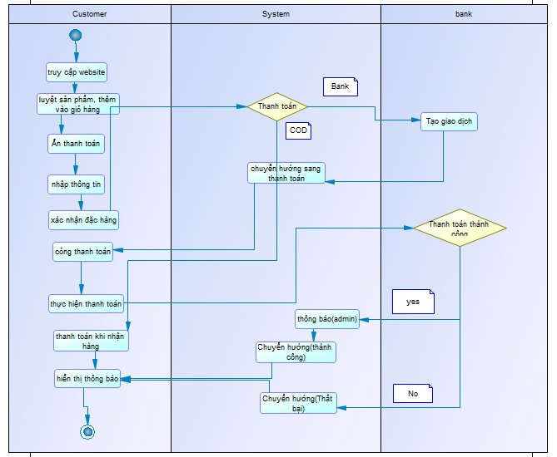

*Hình 28: BPM Quy trình Checkout & Thanh toán*

### 2.4.3. Quy trình Gợi ý sản phẩm & Đặt lại đơn (AI)

Mô tả nghiệp vụ**:** AI gợi ý sản phẩm phù hợp dựa trên lịch sử mua, hành vi duyệt, và xu hướng. Ngoài ra, khách hàng có thể đặt lại đơn cũ (Re-order). Hệ thống nạp lại thông tin từ đơn cũ, kiểm tra tồn kho và tạo đơn mới.

**Bảng mô tả nhanh:**

|  |  |
| --- | --- |
| **Thành phần** | **Nội dung** |
| Mục tiêu | Cá nhân hóa trải nghiệm mua sắm bằng AI |
| Đầu vào (Input) | Lịch sử mua hàng, hành vi người dùng |
| Đầu ra (Output) | Sản phẩm gợi ý hoặc đơn hàng mới |
| Actor chính | Customer, System |
| Điều kiện kích hoạt | Người dùng truy cập chi tiết sản phẩm hoặc lịch sử đơn |
| Điều kiện kết thúc | Hệ thống tạo xong đơn mới hoặc hiển thị danh sách gợi ý |

*Bảng 54: Quy trình Gợi ý sản phẩm & Đặt lại đơn (AI)*

Mô tả sơ đồ BPM: Customer mở trang sản phẩm/lịch sử đơn → System AI phân tích dữ liệu → hiển thị sản phẩm gợi ý → Gateway: “Khách chọn Re-order?” → nếu không → kết thúc → nếu có → System nạp lại đơn cũ → kiểm tra tồn kho → tạo đơn mới → thông báo khách hàng.

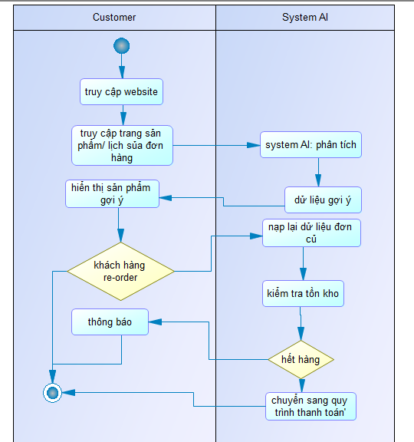

*Hình 29: BPM Quy trình Gợi ý sản phẩm & Đặt lại đơn (AI)*

## 2.5. Mô hình dữ liệu mức quan niệm CDM

Mô hình dữ liệu mức quan niệm (Conceptual Data Model - CDM) trình bày các thực thể (entities) chính và mối quan hệ (relationships) giữa chúng ở mức nghiệp vụ (business view), không đi sâu vào kiểu dữ liệu hay ràng buộc kỹ thuật. Mục tiêu của CDM là cung cấp cái nhìn trực quan về dữ liệu cốt lõi của hệ thống để làm nền tảng cho việc thiết kế mô hình dữ liệu mức lô-gic (LDM) và mức vật lý (PDM) sau này.

Ứng dụng: Ứng dụng mua sắm quần áo tích hợp AI (Fashion Store)

Phạm vi: quản lý khách hàng, sản phẩm và biến thể, giỏ hàng, đơn hàng, kho nhập/xuất, voucher, đánh giá, nhà cung cấp, và mô-đun gợi ý AI.

### 2.5.1. Các thực thể chính (Conceptual Entities)

* Customer — Khách hàng mua sắm (tên, email, phone, địa chỉ chính).
* User — Người dùng hệ thống (Admin, nhân viên) (username, email, role).
* Role — Vai trò hệ thống (SuperAdmin, ProductManager...).
* Permission — Quyền thao tác (CRUD sản phẩm, Xem báo cáo...).
* Product — Sản phẩm (tên, mô tả ngắn, thương hiệu, danh mục).
* Variant — Biến thể sản phẩm (size, màu, giá, sku).
* Category — Danh mục sản phẩm (Áo, Quần, Váy...).
* Brand — Thương hiệu.
* Cart — Giỏ hàng (thuộc về Customer).
* Order — Đơn hàng (mã đơn, trạng thái, ngày tạo).
* OrderDetail — Chi tiết đơn hàng (sản phẩm/variant, số lượng, giá).
* Voucher — Mã giảm giá (mã, kiểu, giá trị, thời hạn).
* Review — Đánh giá sản phẩm (rating, nội dung, ngày).
* Supplier — Nhà cung cấp.
* ImportReceipt — Phiếu nhập hàng.
* InventoryItem — Bản ghi tồn kho (variant_id, qty_on_hand).
* ImageData — Ảnh sản phẩm / ảnh dùng cho AI.
* AI_Recommendation — Kết quả gợi ý (gợi ý size, mix&match, product-similar).
* Conversation – Hội Thoại

### 2.5.2. Mối quan hệ chính (Relationships & Cardinalities)

* Customer 1 — N Order
  + Một khách hàng có thể tạo nhiều đơn hàng.
* Order 1 — N OrderDetail
  + Mỗi đơn hàng gồm nhiều dòng chi tiết (một dòng chứa một variant hoặc prouct).
* Product 1 — N Variant
  + Một sản phẩm có thể có nhiều biến thể (size, color).
* Product N — 1 Category
  + Mỗi sản phẩm thuộc một danh mục chính; (nếu cần hỗ trợ nhiều danh mục, chuyển thành N–N).
* Product N — 1 Brand
  + Mỗi sản phẩm thuộc một thương hiệu.
* Variant 1 — 1 InventoryItem (hoặc 1 — N tuỳ thiết kế)
  + Mỗi biến thể lưu số lượng tồn kho (có thể theo kho/chi nhánh).
* Supplier 1 — N ImportReceipt
  + Nhà cung cấp có nhiều phiếu nhập.
* ImportReceipt 1 — N InventoryItem
  + Phiếu nhập chứa nhiều mục hàng, làm tăng tồn kho tương ứng.
* Customer 1 — N Review ; Product 1 — N Review
  + Khách hàng có thể đánh giá nhiều sản phẩm; mỗi sản phẩm có nhiều đánh giá.
* User N — N Role
  + Một user có thể có nhiều vai trò; Role N — N Permission.
* Voucher 1 — N Order
  + Một voucher có thể được áp dụng cho nhiều đơn (theo luật sử dụng).
* AI_Recommendation N — N Product ; AI_Recommendation N — 1 Customer
  + Một gợi ý có thể liên quan nhiều sản phẩm; gợi ý được sinh cho một khách hàng / session.

### 2.5.3. Biểu diễn bằng sơ đồ (ERD khái niệm)

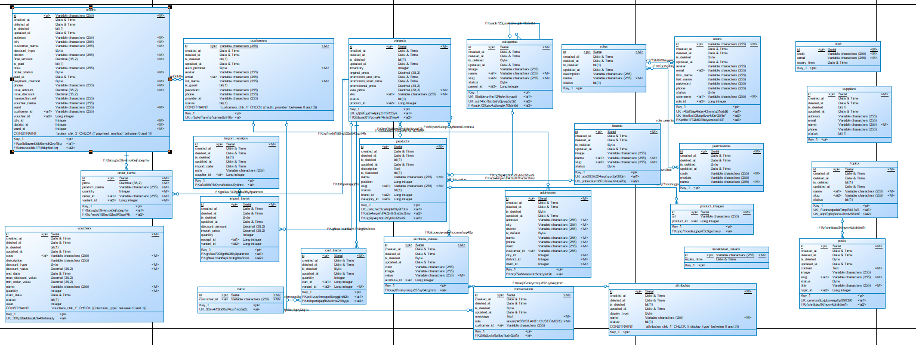

*Hình 30: Mô hình dữ liệu mức quan niệm (CDM) của hệ thống: thể hiện các thực thể cốt lõi và mối quan hệ chính.*

## 2.6. Mô hình phân cấp chức năng BFD (Business Functional Diagram)

Mô hình phân cấp chức năng BFD được xây dựng nhằm mô tả cấu trúc chức năng của hệ thống ứng dụng mua sắm quần áo tích hợp AI theo từng cấp độ, từ mục tiêu tổng quát đến các chức năng chi tiết. BFD giúp phân tích và tổ chức các quy trình nghiệp vụ chính, cung cấp cơ sở để thiết kế hệ thống phần mềm và phân công nhiệm vụ cho các vai trò liên quan (như Admin, Customer Support, Marketing Staff, v.v.). Mô hình được thiết kế dựa trên kết quả khảo sát thực tế và yêu cầu của các bên liên quan, phản ánh quy trình quản lý, bán hàng, và hỗ trợ khách hàng trong lĩnh vực thời trang trực tuyến.

### 2.6.1. Cấu trúc phân cấp chức năng

Mô hình BFD được chia thành ba cấp độ chính như sau:

* Cấp 0 (Chức năng tổng quát): Đại diện cho mục tiêu chính của hệ thống, bao gồm quản lý toàn diện hoạt động mua sắm và vận hành cửa hàng thời trang trực tuyến.
* Cấp 1 (Chức năng con): Bao gồm các quy trình cốt lõi hỗ trợ chức năng tổng quát, như quản lý đơn vị, xử lý dữ liệu, và giao tiếp với khách hàng.
* Cấp 2 (Chức năng chi tiết): Mô tả các tác vụ cụ thể trong từng quy trình, như nhập liệu, xử lý đơn hàng, và hỗ trợ khách hàng.

### 2.6.2. Mô hình phân cấp chức năng hệ thống (BFD)

* **Cấp 0 – Chức năng tổng quát**

Mục tiêu chính của hệ thống là quản lý toàn bộ quy trình bán hàng trực tuyến trong lĩnh vực thời trang, từ khâu hiển thị sản phẩm, xử lý đơn hàng, quản lý kho, chăm sóc khách hàng, cho đến việc ứng dụng AI để gợi ý sản phẩm và cá nhân hóa trải nghiệm người dùng.

* **Cấp 1 – Các chức năng chính**

Hệ thống được chia thành 5 nhóm chức năng chính:

1. Quản lý sản phẩm
   * Thêm, sửa, xóa sản phẩm
   * Quản lý danh mục, thương hiệu, biến thể (size, màu)
   * Quản lý tồn kho, phiếu nhập và nhà cung cấp
2. Quản lý khách hàng & đơn hàng
   * Lưu thông tin khách hàng, giỏ hàng
   * Xử lý đặt hàng, thanh toán, giao hàng
   * Quản lý mã giảm giá (voucher)
3. Gợi ý & hỗ trợ AI
   * Gợi ý sản phẩm theo hành vi người dùng
   * Mix & match trang phục theo phong cách
   * Gợi ý kích cỡ (size recommendation)
4. Quản lý người dùng & phân quyền
   * Quản lý tài khoản Admin, nhân viên, khách hàng
   * Phân quyền truy cập (role – permission)
   * Theo dõi lịch sử thao tác và hoạt động đăng nhập
5. Báo cáo & hỗ trợ khách hàng
   * Thống kê doanh thu, đơn hàng, lượt truy cập
   * Báo cáo hiệu quả chiến dịch marketing
   * Xử lý phản hồi và đánh giá từ khách hàng

* **Cấp 2 – Chức năng chi tiết**

|  |  |  |
| --- | --- | --- |
| **Nhóm chức năng** | **Chức năng chi tiết** | **Mô tả ngắn gọn** |
| 1. Quản lý sản phẩm | 1.1 Quản lý danh mục | Thêm/sửa/xóa danh mục sản phẩm |
|  | 1.2 Quản lý sản phẩm | Cập nhật thông tin, hình ảnh, giá |
|  | 1.3 Quản lý biến thể | Quản lý size, màu, SKU |
|  | 1.4 Quản lý tồn kho | Cập nhật tồn, kiểm kê hàng hóa |
|  | 1.5 Quản lý nhà cung cấp | Lưu thông tin, lập phiếu nhập |
| 2. Quản lý khách hàng & đơn hàng | 2.1 Quản lý khách hàng | Cập nhật thông tin khách hàng |
|  | 2.2 Quản lý giỏ hàng | Theo dõi sản phẩm trong giỏ |
|  | 2.3 Xử lý đơn hàng | Nhận đơn, cập nhật trạng thái |
|  | 2.4 Thanh toán & vận chuyển | Ghi nhận thanh toán, xác nhận giao hàng |
| 3. Gợi ý & hỗ trợ AI | 3.1 Gợi ý sản phẩm tương tự | AI đề xuất sản phẩm dựa trên hành vi |
|  | 3.2 Mix & Match trang phục | AI gợi ý cách phối đồ |
|  | 3.3 Gợi ý kích cỡ | AI dự đoán size phù hợp người dùng |
| 4. Quản lý người dùng & phân quyền | 4.1 Quản lý tài khoản | Tạo, sửa, khóa tài khoản người dùng |
|  | 4.2 Quản lý vai trò | Thêm/sửa quyền và nhóm vai trò |
|  | 4.3 Phân quyền truy cập | Liên kết role – permission |
| 5. Báo cáo & hỗ trợ khách hàng | 5.1 Báo cáo thống kê | Thống kê doanh thu, lượng bán, khách hàng |
|  | 5.2 Quản lý đánh giá | Xem và phản hồi đánh giá khách hàng |
|  | 5.3 Hỗ trợ khách hàng | Chat hỗ trợ, phản hồi yêu cầu |

*Bảng 55: Chức năng chi tiết của mô hình phân cấp chức năng hệ thống (BFD)*

* **Sơ đồ phân cấp chức năng**

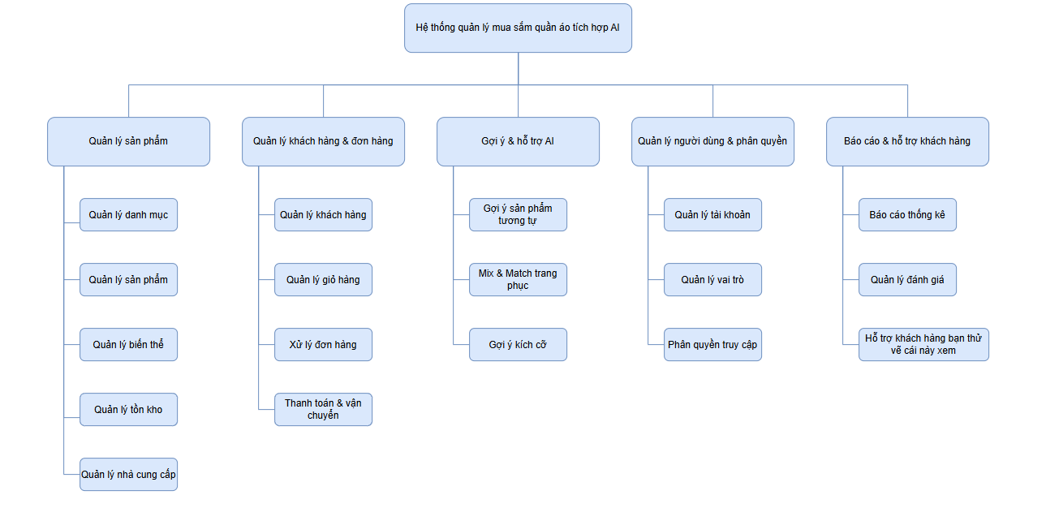

*Hình 31: Sơ đồ phân cấp chức năng*

## 2.7. Mô hình luồng dữ liệu DFD (Data Flow Diagram)

Mô hình luồng dữ liệu (DFD) biểu diễn luồng thông tin giữa các thực thể bên ngoài, quá trình xử lý và kho dữ liệu (data stores) của hệ thống ở các mức trừu tượng khác nhau. DFD giúp hình dung cách dữ liệu đi qua hệ thống, các điểm xuất/nhập dữ liệu, và những quá trình chính cần thiết để đáp ứng yêu cầu nghiệp vụ.

Mô hình luồng dữ liệu (DFD) mức 0 mô tả hệ thống bán quần áo trực tuyến như một tiến trình tổng quát duy nhất mang tên (0) Fashion Store System, chịu trách nhiệm xử lý mọi yêu cầu đến từ các tác nhân bên ngoài. Mức này giúp hình dung bức tranh tổng thể về cách dữ liệu đi vào và đi ra khỏi hệ thống, cũng như các kho dữ liệu chính nơi thông tin được lưu trữ.

Hệ thống tương tác với năm tác nhân bên ngoài gồm Customer, Admin, Payment Gateway, Shipping Provider và Supplier.

Trong đó:

* Customer gửi các yêu cầu như xem sản phẩm, tìm kiếm, cập nhật giỏ hàng và đặt hàng.
* Admin thực hiện quản lý sản phẩm, đơn hàng, tồn kho và người dùng.
* Payment Gateway tiếp nhận yêu cầu thanh toán từ hệ thống và trả về kết quả giao dịch.
* Supplier gửi thông tin nhập hàng để cập nhật tồn kho.

Luồng dữ liệu giữa các thực thể và hệ thống chủ yếu xoay quanh các nghiệp vụ chính như hiển thị sản phẩm từ kho Products, ghi nhận giỏ hàng vào kho Carts, tạo đơn hàng trong kho Orders, xác thực người dùng dựa trên kho Users/Customers, gửi và nhận thông tin thanh toán từ Payment Gateway, và cập nhật trạng thái giao hàng từ Shipping Provider. Các hoạt động nhập hàng từ Supplier cũng làm thay đổi dữ liệu trong kho Inventory/Imports và gián tiếp cập nhật tồn kho trong kho Products.

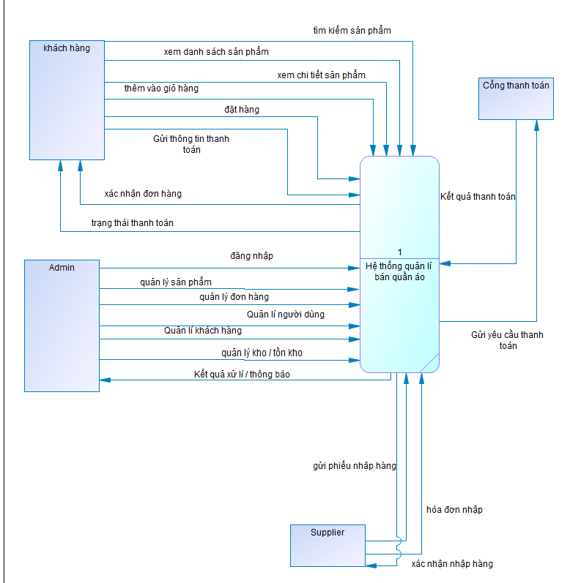

*Hình 32: Mô hình luồng dữ liệu (DFD) mức 0.*

Nhìn chung, DFD Level 0 mô tả hệ thống như trung tâm xử lý mọi thông tin, liên kết các tác nhân bên ngoài với các kho dữ liệu lớn. Mô hình ở mức này không đi sâu vào chi tiết quy trình mà chỉ tập trung vào các luồng dữ liệu tổng quát.

## 2.8. Mô hình Sequence Diagram

Mô tả thứ tự gọi các thành phần (user, web server, service, DB, AI engine, payment gateway...) cho các luồng nghiệp vụ chính. Sequence diagram giúp chuyển từ chức năng ở BFD/DFD sang luồng tương tác giữa các lớp/tầng hệ thống.

* **Register Sequence Diagram – Mô tả sơ đồ tuần tự Đăng ký tài khoản**

Mục đích: Mô tả quy trình người dùng tạo tài khoản mới trên hệ thống.

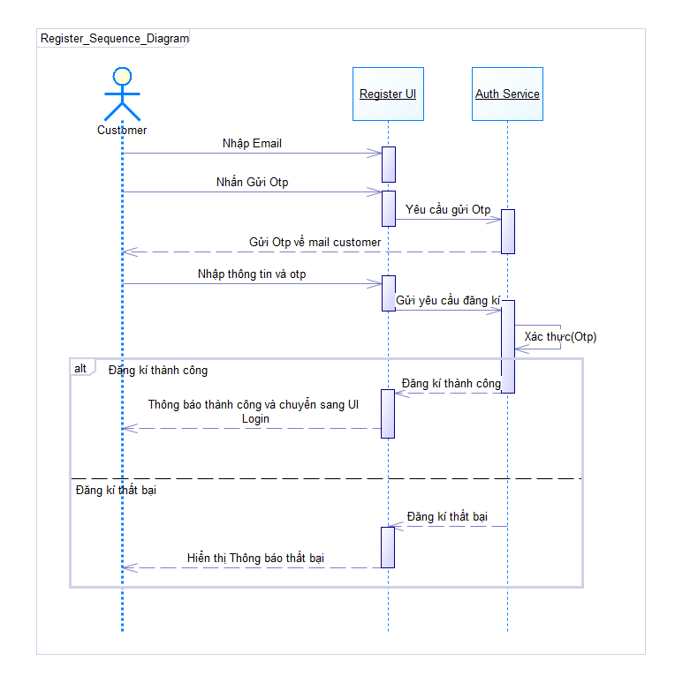

*Hình 33: Register Sequence Diagram – Mô tả sơ đồ tuần tự Đăng ký tài khoản.*

* **Login Sequence Diagram – Mô tả sơ đồ tuần tự Đăng nhập**

Mục đích: Sơ đồ mô tả quy trình người dùng đăng nhập vào hệ thống bằng email/username và mật khẩu, đồng thời xác thực thông tin trên server để cấp quyền truy cập.

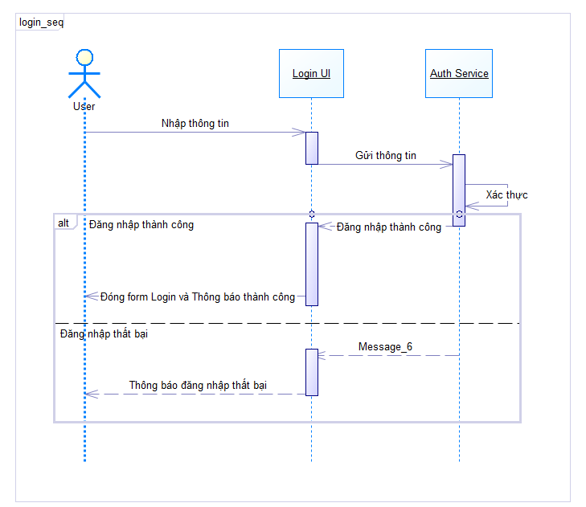

*Hình 34: Login Sequence Diagram – Mô tả sơ đồ tuần tự Đăng nhập*

* **Logout Sequence Diagram – Mô tả sơ đồ tuần tự Đăng xuất**

Mục đích: Mô tả quá trình người dùng đăng xuất khỏi hệ thống, kết thúc phiên làm việc.

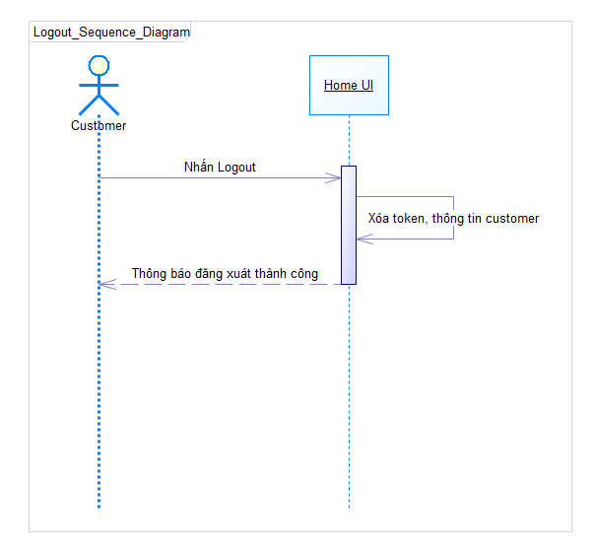

*Hình 35: Logout Sequence Diagram – Mô tả sơ đồ tuần tự Đăng xuất*

* **Forgot Password Sequence Diagram – Mô tả sơ đồ tuần tự Quên mật khẩu**

Mục đích: Mô tả cách hệ thống hỗ trợ đặt lại mật khẩu khi người dùng quên mật khẩu.

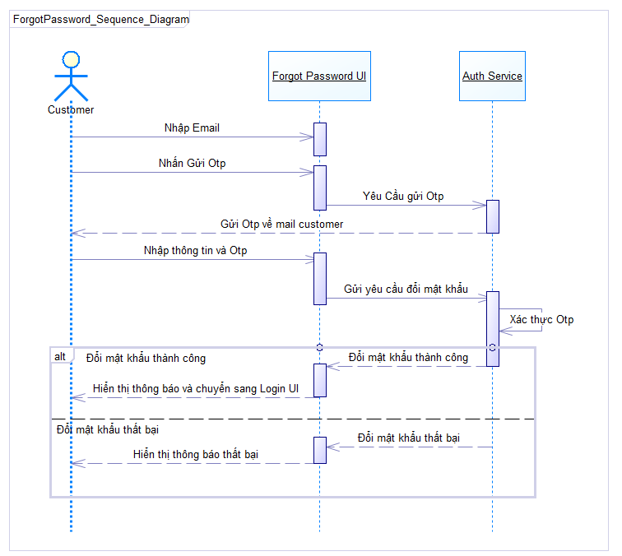

*Hình 36: Forgot Password Sequence Diagram – Mô tả sơ đồ tuần tự Quên mật khẩu*

* **Outfit Suggestion Sequence Diagram – Mô tả sơ đồ tuần tự Gợi ý phối đồ.**

Mục đích: Mô tả quy trình hệ thống sử dụng AI để gợi ý trang phục phù hợp với người dùng dựa trên sở thích hoặc sản phẩm hiện tại.

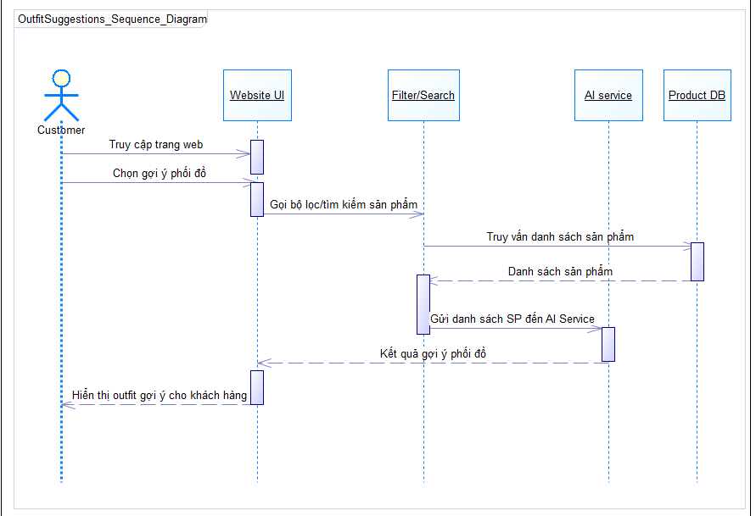

*Hình 37: Outfit Suggestion Sequence Diagram – Mô tả sơ đồ tuần tự Gợi ý phối đồ.*

* **Place Order Sequence Diagram – Mô tả sơ đồ tuần tự Đặt hàng**

Mục đích: Mô tả quy trình người dùng tiến hành đặt hàng sau khi kiểm tra thông tin giỏ và xác nhận đơn.

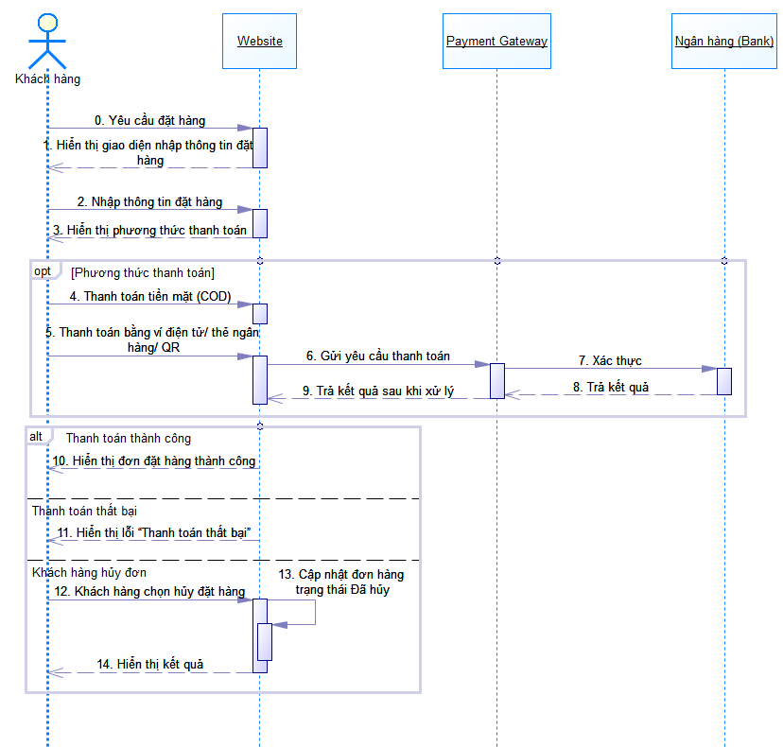

*Hình 38: Place Order Sequence Diagram – Mô tả sơ đồ tuần tự Đặt hàng*

* **Cart Management Sequence Diagram – Mô tả sơ đồ tuần tự Quản lý giỏ hàng**

Mục đích: Mô tả quy trình người dùng thêm/sửa/xóa sản phẩm trong giỏ hàng.

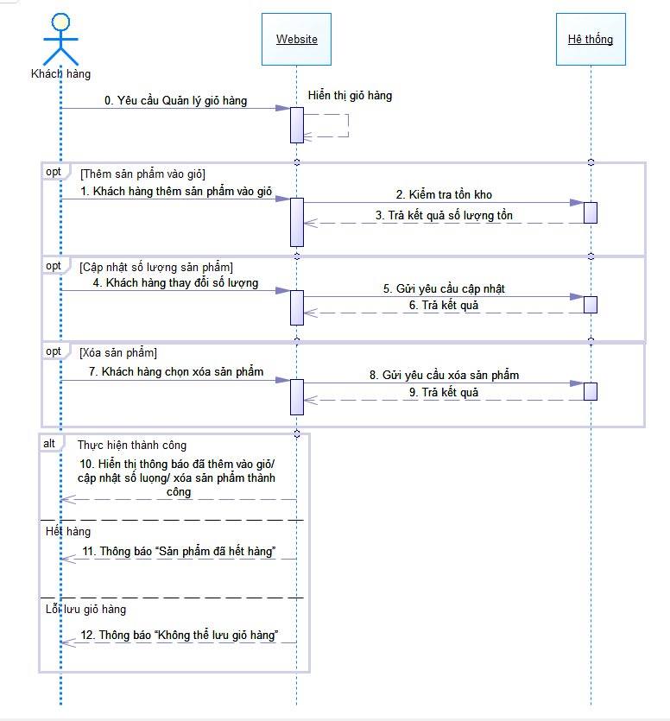

*Hình 39: Cart Management Sequence Diagram – Mô tả sơ đồ tuần tự Quản lý giỏ hàng*

* **Apply Voucher Sequence Diagram – Mô tả sơ đồ tuần tự Áp dụng voucher**

Mục đích: Mô tả quy trình người dùng nhập và áp dụng mã giảm giá vào đơn hàng trước khi thanh toán.

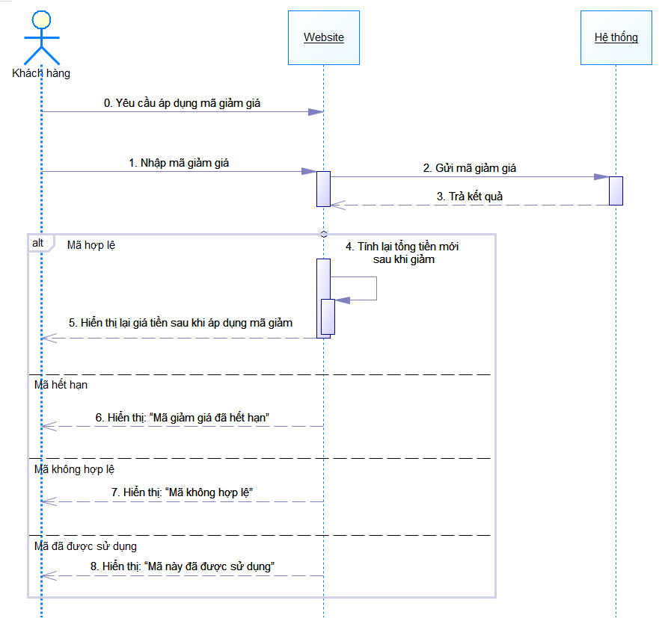

*Hình 40: Apply Voucher Sequence Diagram – Mô tả sơ đồ tuần tự Áp dụng voucher*

# CHƯƠNG 3: THIẾT KẾ HỆ THỐNG

## 3.1. Thiết kế dữ liệu

Thiết kế dữ liệu là bước chuyển đổi mô hình dữ liệu từ mức quan niệm (CDM) sang mức lô-gic (LDM) và cuối cùng là mức vật lý (PDM) để triển khai thực tế trên hệ quản trị cơ sở dữ liệu.

Mục tiêu của phần này là đảm bảo dữ liệu được tổ chức chặt chẽ, nhất quán, hỗ trợ đầy đủ cho các chức năng nghiệp vụ của hệ thống và tối ưu cho việc lưu trữ – truy xuất.

Trong chương này, dữ liệu được thiết kế theo ba mức:

* CDM (Conceptual Data Model) – đã trình bày trong Chương 2.
* LDM (Logical Data Model) – mô hình hóa chi tiết thực thể, thuộc tính và ràng buộc logic.
* PDM (Physical Data Model) – mô tả cấu trúc bảng, kiểu dữ liệu và khóa/ràng buộc ở mức triển khai thực tế (MySQL).

Dưới đây là nội dung chi tiết cho thiết kế dữ liệu mức LDM và PDM.

### 3.1.1. Mô hình dữ liệu mức lô-gic (LDM – Logical Data Model)

Mô hình dữ liệu mức lô-gic được xây dựng dựa trên CDM và mô tả chi tiết các thực thể, thuộc tính và mối quan hệ nhưng không gắn với kiểu dữ liệu cụ thể. LDM làm cầu nối giữa thiết kế nghiệp vụ và thiết kế vật lý.

* **Các thực thể lô-gic**

Dựa trên CDM, hệ thống bao gồm các thực thể chính:

* Customer – thông tin khách hàng mua sắm.
* User – người dùng hệ thống quản trị.
* Role – vai trò của user.
* Permission – quyền thao tác.
* Product – thông tin sản phẩm cơ bản.
* Variant – biến thể của sản phẩm (màu, size, giá).
* Category – danh mục sản phẩm.
* Brand – thương hiệu.
* Cart – giỏ hàng của khách.
* CartItem – sản phẩm trong giỏ.
* Order – đơn hàng.
* OrderDetail – chi tiết đơn hàng.
* Voucher – mã giảm giá.
* Review – đánh giá sản phẩm.
* Supplier – nhà cung cấp.
* ImportReceipt – phiếu nhập hàng.
* ImportItem / InventoryItem – mục tồn kho tương ứng.
* ImageData / ProductImage – hình ảnh của sản phẩm.
* Conversation – Hội Thoại
* AI_Recommendation – dữ liệu gợi ý AI (mix&match, size, similar products).
* **Thuộc tính chính của thực thể**

|  |  |
| --- | --- |
| **Thực thể** | **Thuộc tính** |
| **addresses** | Id, address, city, district, is_default, name, phone, ward, customer_id, city_id, district_id, ward_id |
| **attribute_values** | id, attribute_id, name, value |
| **attributes** | id, description, display_type, name |
| **brands** | id, description, image, name, slug, status |
| **cart_items** | id, quantity, cart_id, variant_id |
| **carts** | id, customer_id |
| **categories** | id, description, image, name, parent_id, slug, status |
| **conversation** | id, content, customer_id, is_from_customer |
| **customers** | id, date_of_birth, email, full_name, password, phone, avatar, address, auth_provider |
| **import_items** | id, price, quantity, receipt_id, variant_id |
| **import_receipts** | id, created_by, note, supplier_id |
| **invalidated_tokens** | id, expired_date, token |
| **order_items** | id, discount_amount, price, quantity, order_id, variant_id |
| **orders** | id, address, discount_type, discount_value, full_name, note, order_status, payment_method, payment_status, phone, total_price, used_discount_value, customer_id, voucher_id |
| **otps** | id, expired_date, otp, email |
| **permissions** | Id, code, description, module, name |
| **posts** | id, created_at, deleted_at, is_deleted, updated_at, content, description, image, slug, tag, title, topic_id, user_id |
| **product_images** | id, image, product_id |
| **products** | id, description, name, price, slug, brand_id, category_id |
| **reviews** | id, comment, rating, customer_id, product_id |
| **role_permission** | id, permission_id, role_id |
| **roles** | id, description, name |
| **suppliers** | id, address, email, name, phone |
| **topics** | id, description, name, slug, status |
| **users** | id, email, full_name, password, phone, username, avatar, role_id |
| **variant_attribute_value** | id, attribute_value_id, variant_id |

*Bảng 56: Thuộc tính chính của thực thể*

* **Ràng buộc logic (Constraints)**

Mỗi thực thể có một khóa chính (PK).

Quan hệ cha–con sử dụng khóa ngoại (FK) theo đúng CDM.

Các thuộc tính quan trọng có ràng buộc duy nhất (email, username, SKU, product slug…).

Một số thuộc tính có ràng buộc giá trị (order_status chỉ nhận 0–5, discount_type chỉ nhận 0–1…)

Các quan hệ nhiều–nhiều được biểu diễn qua bảng trung gian logic:

* User – Role
* Role – Permission
* Variant – AttributeValue
* **Mối quan hệ lô-gic (Logical Relationships)**

Một số quan hệ chính:

* Customer 1 – N Order
* Order 1 – N OrderDetail
* Product 1 – N Variant
* Product 1 – N Review
* Variant N – N AttributeValue
* User N – N Role, Role N – N Permission
* Supplier 1 – N ImportReceipt
* ImportReceipt 1 – N ImportItem
* Customer 1 – 1 Cart, Cart 1 – N CartItem
* **Sơ đồ biểu mô hình dử liệu mức lô-gic**

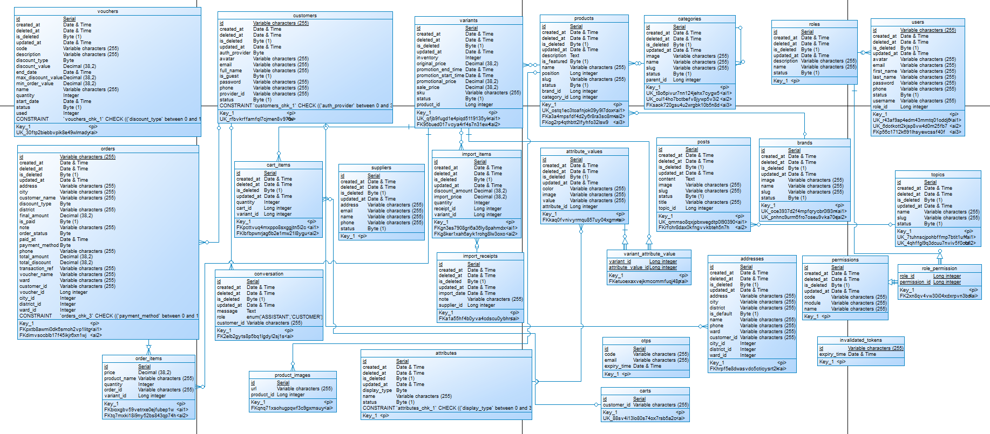

*Hình 41: Sơ đồ thể hiện đầy đủ thực thể LDM, thuộc tính logic và quan hệ (1–N, N–N).*

### 3.1.2. Mô hình dữ liệu mức vật lý (PDM – Physical Data Model)

Mô hình dữ liệu mức vật lý mô tả chính xác cấu trúc của cơ sở dữ liệu triển khai trong thực tế (MySQL), bao gồm tên bảng, kiểu dữ liệu, khóa, chỉ mục và các ràng buộc.

* **Danh sách các bảng trong cơ sở dữ liệu**

Cơ sở dữ liệu được triển khai với đầy đủ các bảng phục vụ các nghiệp vụ: quản lý tài khoản, sản phẩm, đơn hàng, tồn kho, nội dung bài viết và hệ thống phân quyền. Danh sách bảng gồm:

* addresses, customers, users, roles, permissions, role_permission
* products, variants, attributes, attribute_values, variant_attribute_value
* categories, brands, product_images, reviews
* carts, cart_items
* orders, order_items, vouchers, otps, invalidated_tokens
* suppliers, import_receipts, import_items
* posts, topics
* conversation, AI_Recommendation

Các bảng được tổ chức theo dạng chuẩn hóa (tối thiểu 3NF), đảm bảo không dư thừa dữ liệu và tạo thuận lợi cho việc truy vấn – mở rộng hệ thống.

* **Cấu trúc bảng vật lý (Physical Table Structure)**

Mỗi bảng được định nghĩa chi tiết gồm:

* Primary Key (PK): khóa chính dạng số nguyên tự tăng (BIGINT AUTO_INCREMENT) hoặc mã dạng chuỗi (UUID/ID provider).
* Columns: kiểu dữ liệu cụ thể như VARCHAR, DECIMAL, DATETIME, LONGTEXT, BIT, TINYINT… phù hợp với bản chất dữ liệu.
* Foreign Keys (FK): liên kết bảng theo các quan hệ 1–N, N–N.
* Constraints: UNIQUE, CHECK, NOT NULL, DEFAULT.
* Indexes: hỗ trợ tối ưu truy vấn JOIN, FILTER.

|  |  |
| --- | --- |
| Nhóm bảng quản lý người dùng | users: thông tin tài khoản hệ thống, liên kết đến bảng roles.  roles, permissions, role_permission: mô hình phân quyền RBAC chuẩn.  customers: thông tin khách hàng, hỗ trợ tài khoản thường, social login và guest.  Ràng buộc nổi bật: UNIQUE(email), UNIQUE(username), CHECK(auth_provider). |
| Nhóm bảng sản phẩm | products: thông tin sản phẩm chung (tên, mô tả, thương hiệu, danh mục).  variants: biến thể (SKU, size, màu sắc, giá, tồn kho).  attributes, attribute_values, variant_attribute_value: hệ thống thuộc tính mở rộng.  Ràng buộc: UNIQUE(slug), UNIQUE(sku), FK(brand_id), FK(category_id). |
| Nhóm bảng bán hàng | carts, cart_items: giỏ hàng và các sản phẩm trong giỏ.  orders: thông tin đơn hàng (địa chỉ, tổng tiền, trạng thái, thanh toán).  order_items: chi tiết từng sản phẩm trong đơn.  vouchers: mã giảm giá, kiểm soát loại giảm giá và thời hạn. |
| Nhóm kho – nhập hàng | suppliers, import_receipts, import_items: quản lý phiếu nhập và kho hàng. |
| Nhóm nội dung | posts, topics: nội dung bài viết/blog.  conversation: lưu hội thoại giữa khách và hệ thống tư vấn AI. |

*Bảng 57: Nhóm các bảng trong cơ sở dử liệu.*

Mọi bảng đều bao gồm các cột created_at, updated_at, deleted_at, is_deleted nhằm hỗ trợ cơ chế Soft Delete và quản lý lịch sử thay đổi dữ liệu.

* **Ràng buộc vật lý (Physical Constraints)**

Primary Key (PK): Mỗi bảng đều có khóa chính duy nhất, thường là: BIGINT AUTO_INCREMENT (đa số bảng cấu trúc), hoặc VARCHAR đối với bảng yêu cầu ID dạng chuỗi (orders.id, customers.id, users.id).

Foreign Key (FK) được định nghĩa đầy đủ cho các quan hệ chính:

* Customer – Address
* Product – Variant
* Variant – AttributeValue
* Category – Category (quan hệ cha – con)
* User – Role
* Role – Permission
* Order – OrderItem
* Supplier – ImportReceipt

Các FK đều có chỉ mục đi kèm để tối ưu JOIN.

Unique Constraints: Một số trường được đảm bảo duy nhất: users.username, users.email, categories.slug, products.slug, brands.slug, variants.sku, vouchers.code. Điều này giúp đảm bảo tính nhất quán của thông tin.

Check Constraints: Hệ thống kiểm soát giá trị thuộc các trường quan trọng như:

* order_status chỉ thuộc 0–5
* discount_type chỉ 0 hoặc 1
* payment_method chỉ 0 hoặc 1
* auth_provider (0–3)
* attributes.display_type (0–3)

Indexes: Quan trọng trong các bảng có tần suất truy vấn cao: customer_id, product_id, variant_id, order_id, brand_id, category_id…Giúp tối ưu hiệu năng khi JOIN lượng dữ liệu lớn.

* **Sơ đồ biểu mô hình dử liệu mức vật lý**

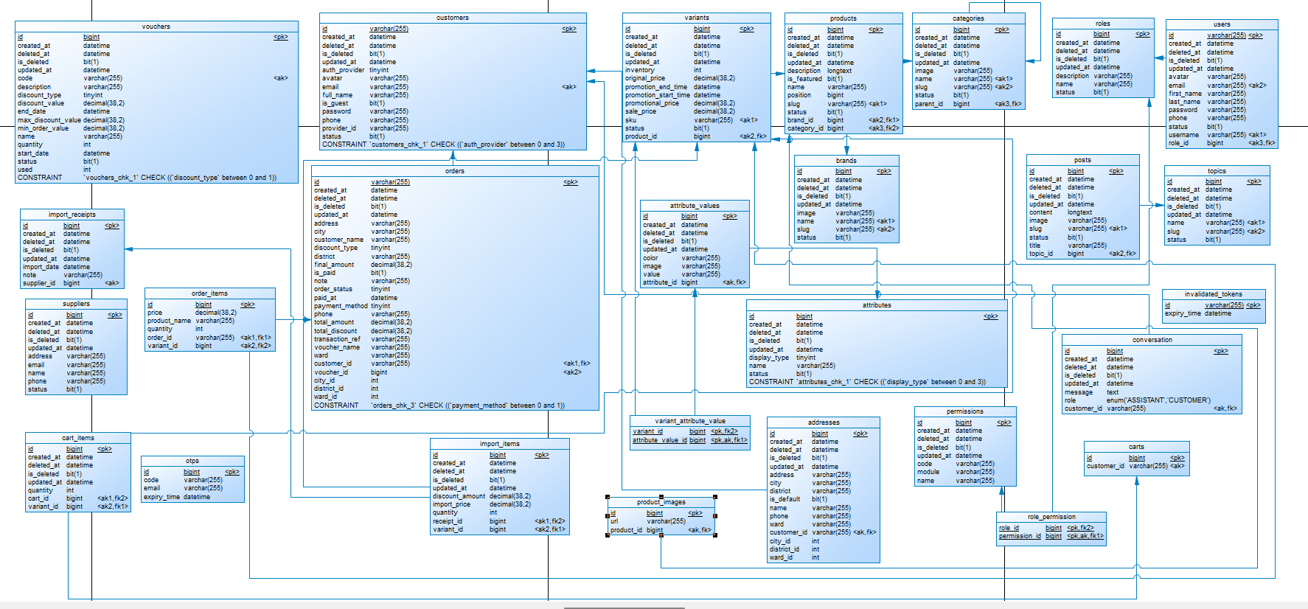

*Hình 42: Sơ đồ biểu mô hình dử liệu mức vật lý PDM.*

## 3.2. Thiết kế giao diện

Phần thiết kế giao diện mô tả cách xây dựng bộ nhận diện trực quan, bố cục và hành vi tương tác cho hệ thống Fashion Store, bao gồm hai nhóm giao diện chính: giao diện người dùng (Customer Page) và giao diện quản trị (Admin Page). Việc thiết kế được tiến hành dựa trên yêu cầu chức năng, hành vi người dùng, và nguyên tắc UX/UI hiện đại, nhằm đảm bảo trải nghiệm nhất quán, dễ sử dụng và tối ưu trên nhiều thiết bị.

### 3.2.1. Định hướng thiết kế giao diện

Quá trình thiết kế giao diện tập trung vào ba tiêu chí:

* **Tính nhất quán (Consistency)**

Tất cả giao diện đều sử dụng cùng một hệ thống màu sắc, font chữ, kích thước, icon và bố cục nhằm tạo trải nghiệm thống nhất.

Hệ thống được xây dựng dựa trên bộ thư viện Material UI (MUI) kết hợp với theme tùy chỉnh.

* **Tính trực quan và dễ sử dụng (Usability)**

Các thành phần giao diện được thiết kế để người dùng có thể thao tác dễ dàng: xem sản phẩm, tìm kiếm, lọc, mua hàng, quản lý tài khoản, thao tác trên bảng dữ liệu…

* **Tương thích đa thiết bị (Responsive Design)**

Giao diện được thiết kế theo hướng mobile-first, sau đó mở rộng cho tablet và desktop.

Lưới bố cục (MUI Grid) được sử dụng để đảm bảo sự linh hoạt trên mọi độ phân giải.

### 3.2.2. Bộ nhận diện giao diện (UI Style Guide)

* **Font chữ và Typography**

Hệ thống sử dụng font Roboto cho toàn bộ giao diện.

Kích thước và trọng số được tùy chỉnh để phù hợp từng ngữ cảnh:

* H1: 3.5rem – đậm cho tiêu đề lớn (Customer)
* H2: 3.5rem hoặc 2rem tùy trang (Customer / Admin)
* H3: 1.8rem
* Body: 1.6rem
* Button: font đậm, không viết hoa toàn bộ
* **Màu sắc chính**

Customer Page

* Primary: #2A3650
* Secondary: #FE7712
* Background: #FFFFFF
* Text: màu tối (#2A3650) hoặc trắng (#FFF)

Admin Page (có Dark/Light mode)

* Primary:
  + Dark mode: #2A3650
  + Light mode: #F17544
* Background:
  + Dark mode: #364363 / #1E293B
  + Light mode: #FFFFFF / #E6F5FA
* Text:
  + Dark mode: trắng (#FFF)
  + Light mode: đậm (#1F2937)
* **Icon và yếu tố đồ họa**

Toàn bộ icon sử dụng hệ thống icon của MUI.

Màu icon thay đổi theo chế độ sáng/tối trong admin.

Component chuẩn

* Nút (Button)
* Bảng dữ liệu (Table/DataGrid)
* Thẻ thông tin (Card)
* Input/TextField, Select
* Modal, Drawer

### 3.2.3. Thiết kế giao diện trang khách hàng (Customer Page)

Customer Page hướng đến trải nghiệm mua sắm nhanh, trực quan. Các màn hình được thiết kế như sau:

* **Trang đăng nhập / đăng ký / quên mật khẩu**

Form đơn giản, khoảng cách hợp lý.

Hỗ trợ đăng nhập truyền thống và xác thực qua OTP.

Thiết kế tập trung vào sự rõ ràng, dễ nhập liệu.

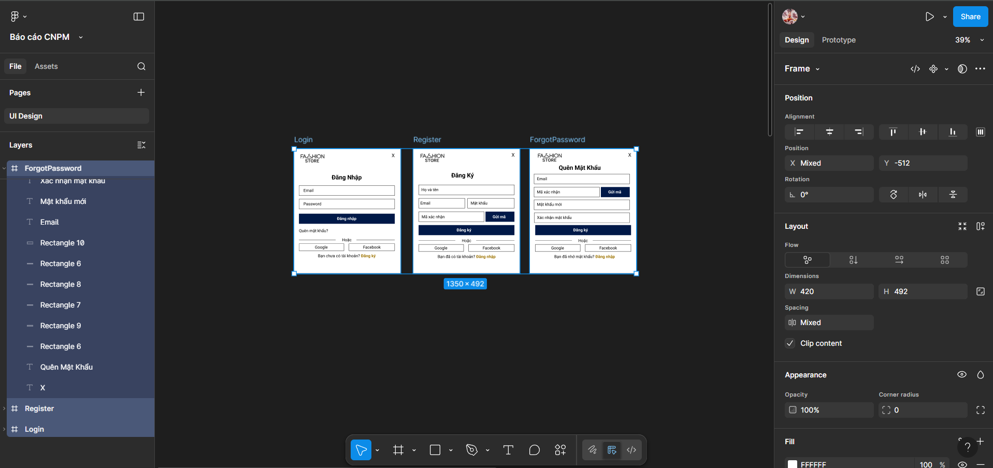

*Hình 43: Thiết kế giao diện đăng nhập - đăng xuất - đổi mật khẩu*

* **Trang chủ (Home Page)**

Banner/Carousel nổi bật để thu hút người dùng.

Danh mục sản phẩm được bố trí theo dạng lưới hoặc thẻ dễ bấm.

Khu vực sản phẩm nổi bật, sản phẩm mới.

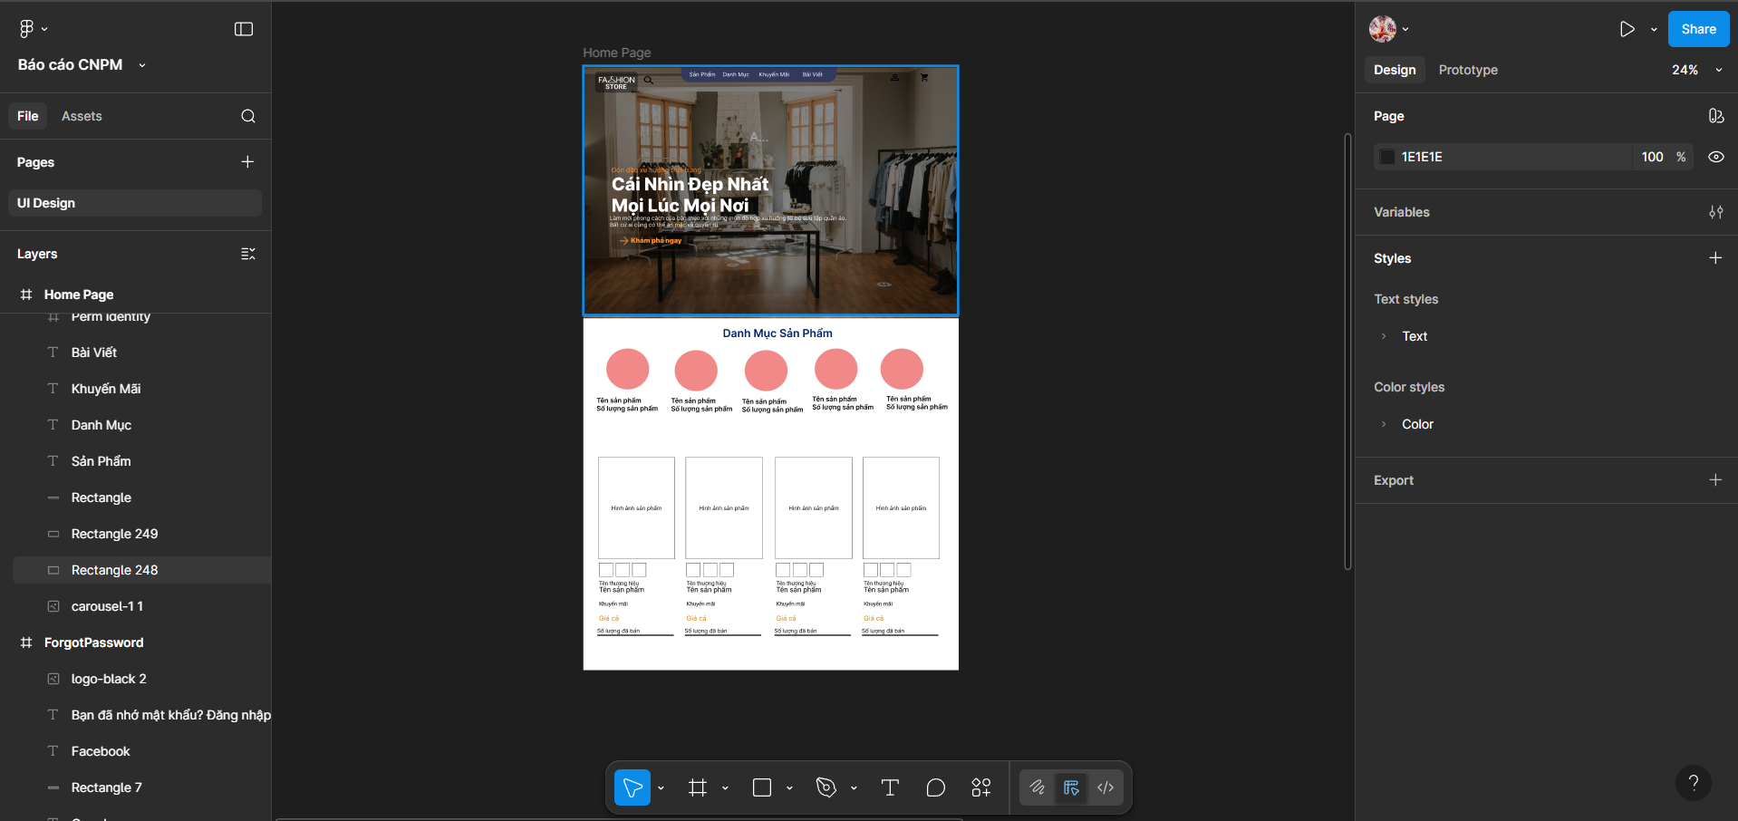

*Hình 44: Thiết kế giao diện trang chủ*

* **Trang danh sách sản phẩm (Product Listing)**

Hỗ trợ bộ lọc: giá, màu, size, thương hiệu…

Sắp xếp theo giá hoặc mới nhất.

Thiết kế dạng lưới 2–4 cột tùy thiết bị.

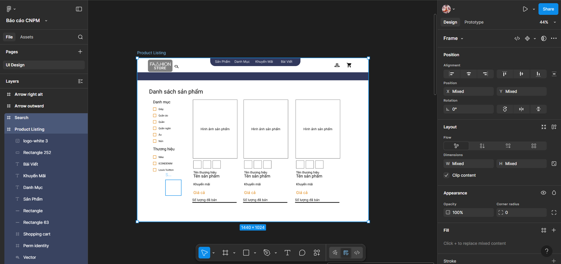

*Hình 45: Thiết kế giao diện trang danh sách sản phẩm*

* **Trang chi tiết sản phẩm (Product Detail)**

Ảnh sản phẩm dạng carousel.

Lựa chọn biến thể: size, màu sắc.

Nút “Thêm vào giỏ hàng” nổi bật.

Hiển thị đánh giá và sản phẩm liên quan.

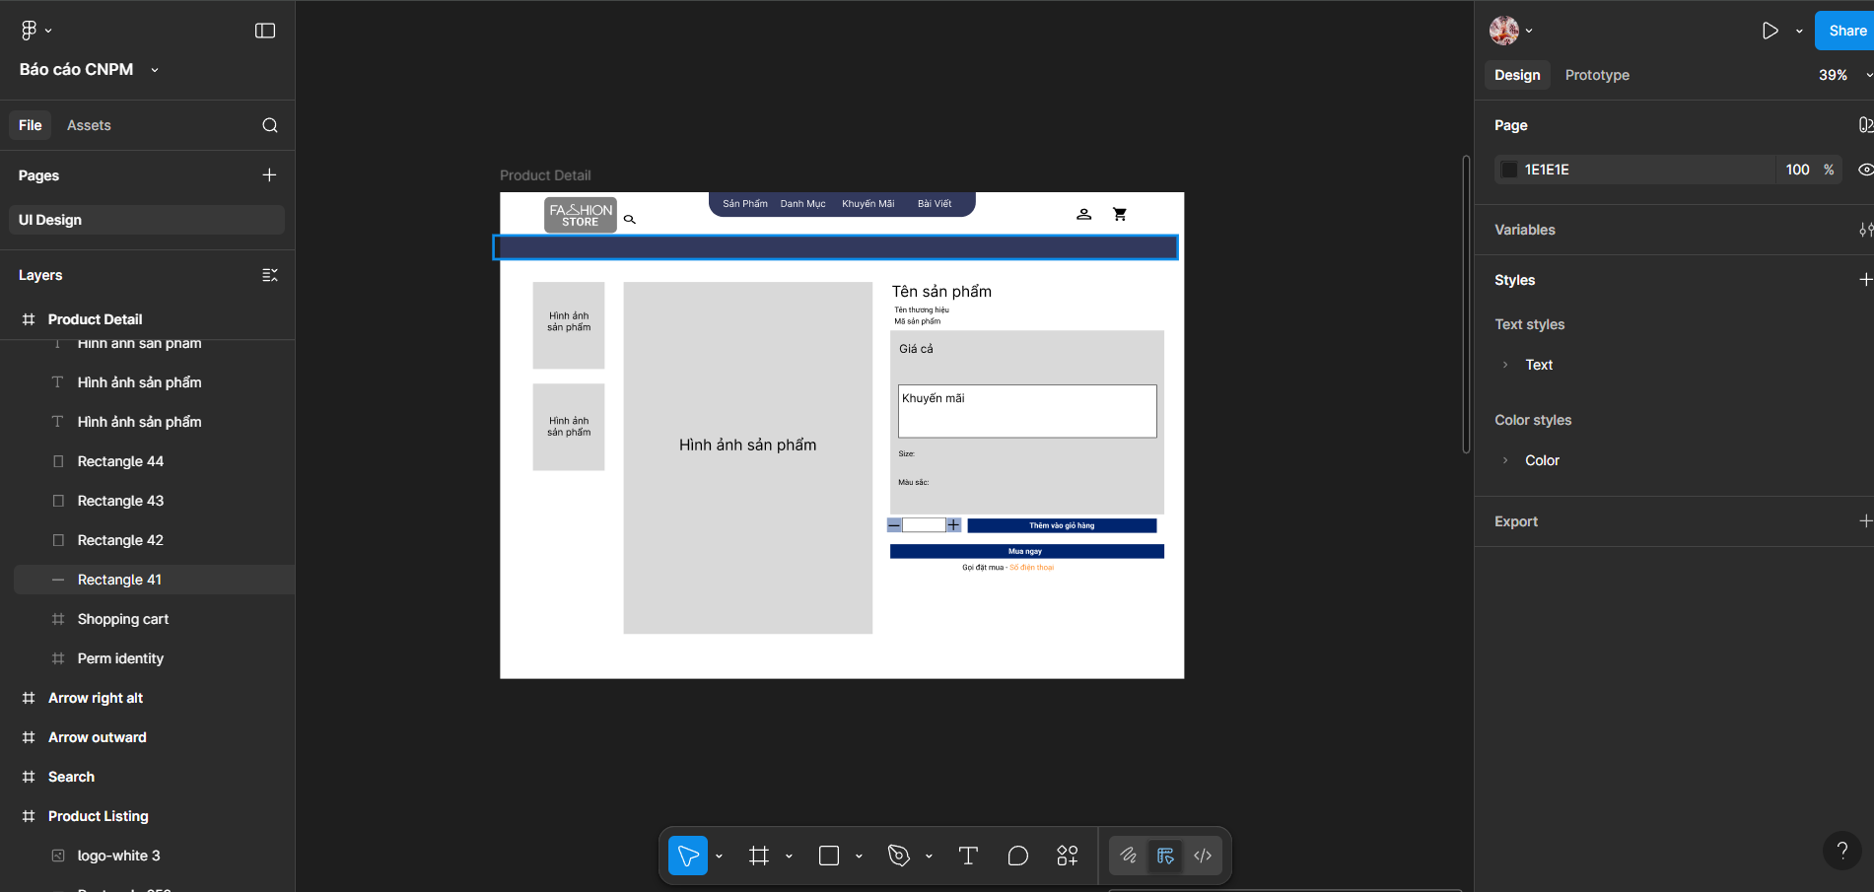

*Hình 46: Thiết kế giao diện trang chi tiết sản phẩm*

* **Giỏ hàng (Cart)**

Danh sách sản phẩm với ảnh nhỏ, số lượng, giá.

Cho phép thay đổi số lượng, xóa sản phẩm.

Hiển thị tổng tiền tạm tính.

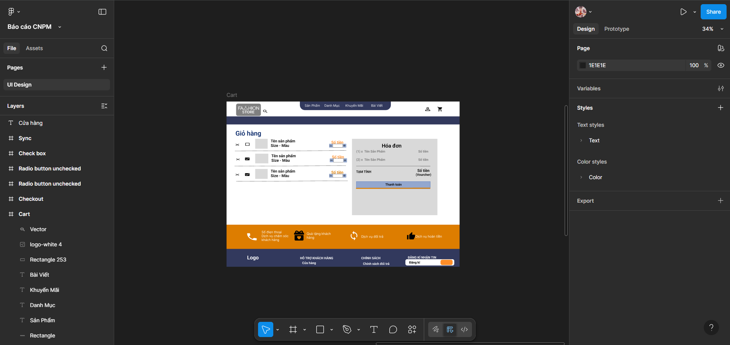

*Hình 47: Thiết kế giao diện trang giỏ hàng*

* **Thanh toán (Checkout)**

Form gồm thông tin khách hàng, địa chỉ, phương thức thanh toán.

Thiết kế theo từng nhóm thông tin dễ đọc.

Hiển thị tổng tiền cuối cùng.

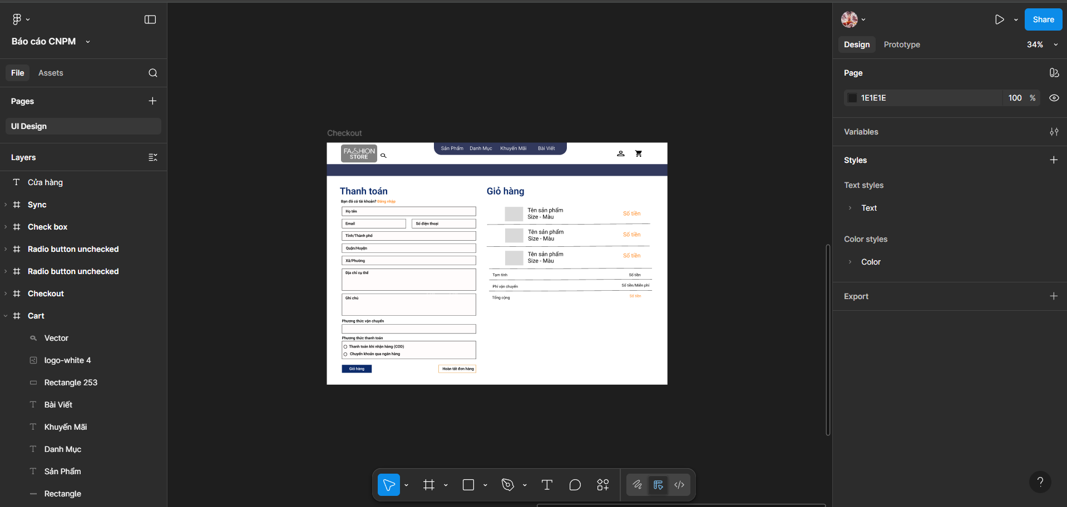

*Hình 48: Thiết kế giao diện trang thanh toán*

* **Hồ sơ cá nhân (User Profile)**

Người dùng chỉnh sửa thông tin cá nhân.

Quản lý địa chỉ nhận hàng.

Xem lịch sử đơn hàng.

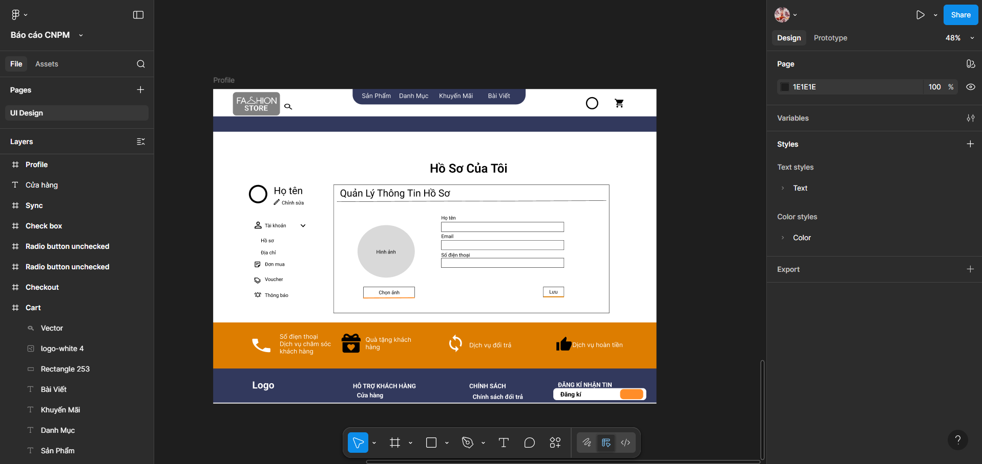

*Hình 49: Thiết kế giao diện trang hồ sơ*

* **Chatbot AI**

Nút chat nổi (floating button) ở góc màn hình.

Giao diện hội thoại đơn giản, gọn, dễ xem.

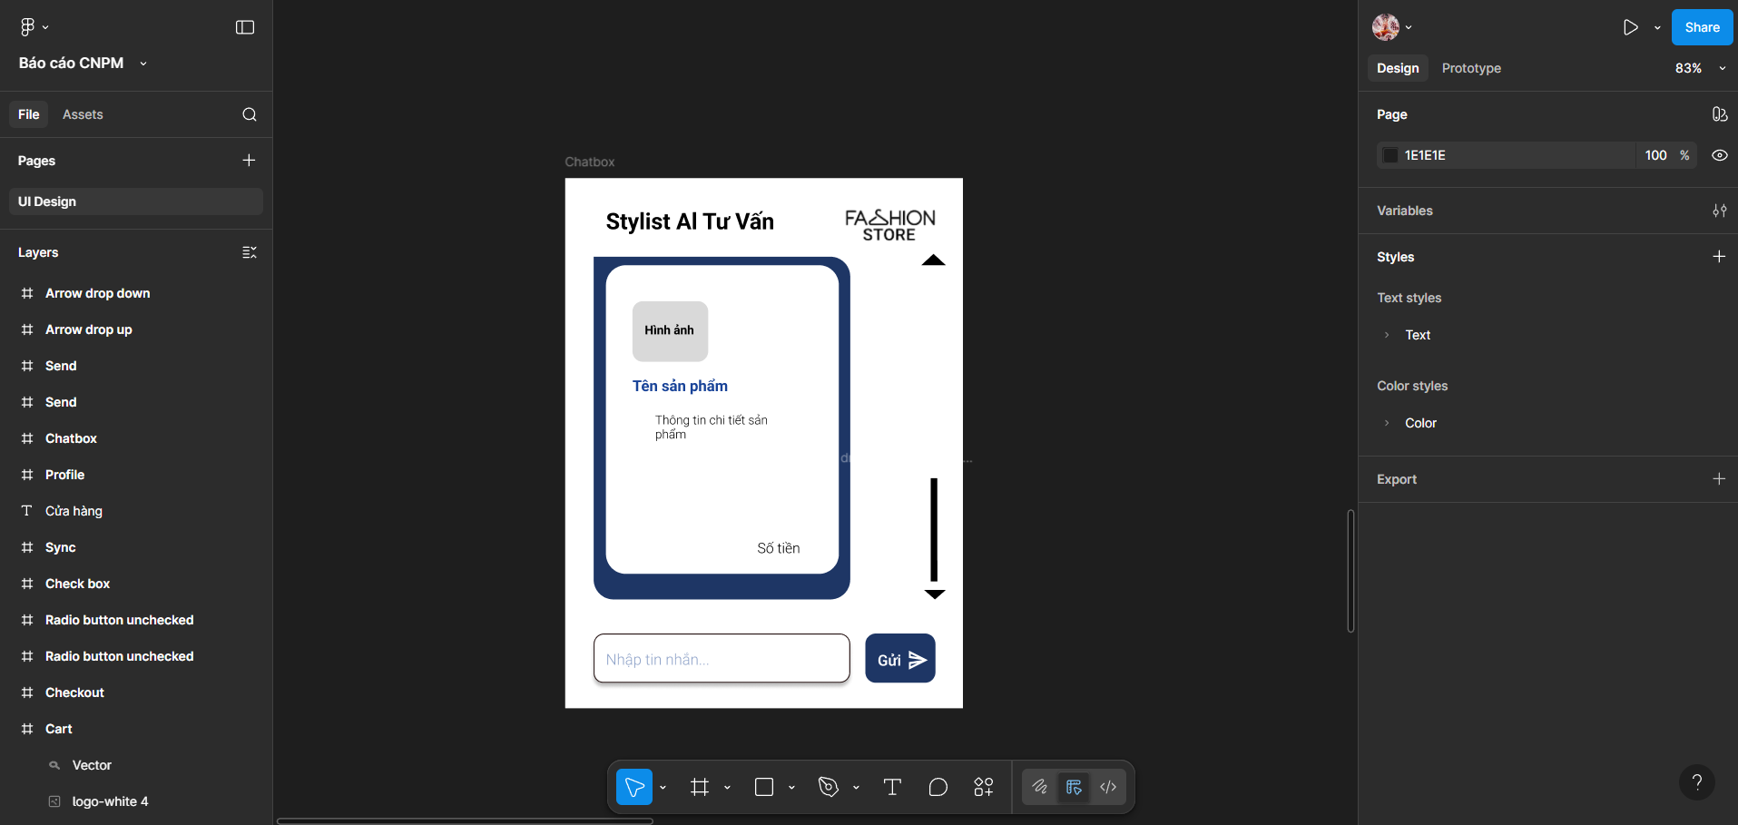

*Hình 50: Thiết kế giao diện AI tư vấn sản phẩm*

### 3.2.4. Thiết kế giao diện trang quản trị (Admin Page)

Giao diện Admin Page được thiết kế theo hướng quản trị trực quan, tập trung vào thống kê, quản lý dữ liệu và thao tác nhanh. Các màn hình được thiết kế như sau:

* **Đăng nhập quản trị**

Form đăng nhập tối giản, ưu tiên tính bảo mật.

Giao diện rõ ràng, hỗ trợ nhập nhanh.

Tương thích chế độ sáng/tối của theme.

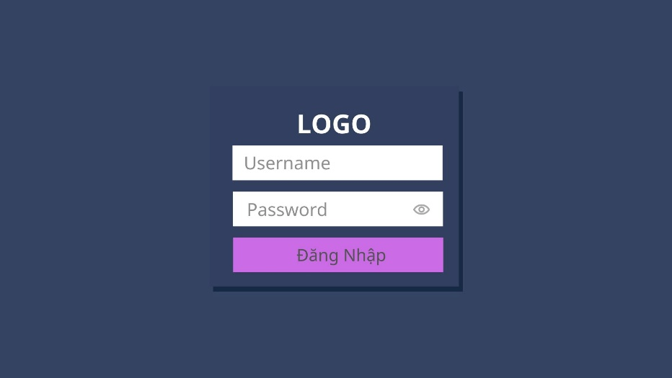

*Hình 51: Thiết kế giao diện trang đăng nhập cho admin*

* **Trang tổng quan (Dashboard)**

Các thẻ (card) thống kê: đơn hàng, khách hàng, bài viết và doanh thu.

Biểu đồ doanh thu theo tháng (cột).

Biểu đồ danh mục bán chạy (tròn).

Thiết kế tập trung vào khả năng theo dõi số liệu nhanh.

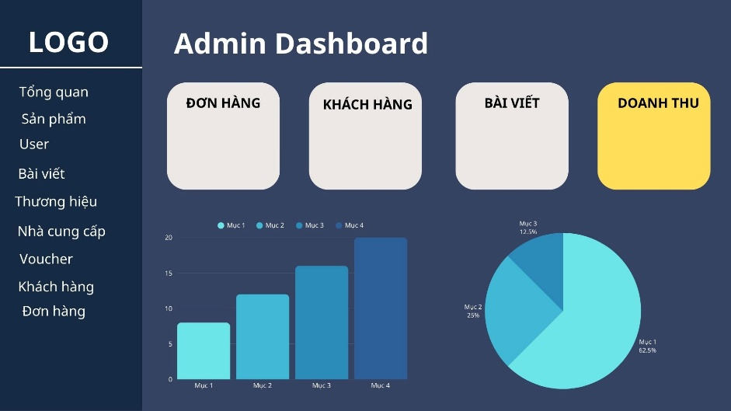

*Hình 52: Thiết kế giao diện trang dashboard*

* **Quản lý sản phẩm**

Bảng dữ liệu hiển thị danh sách sản phẩm.

Tìm kiếm – lọc – phân trang thuận tiện.

Form thêm/sửa sản phẩm gồm: tên, giá, mô tả, hình ảnh, danh mục, thương hiệu.

Giao diện ưu tiên thao tác chính xác và rõ ràng.

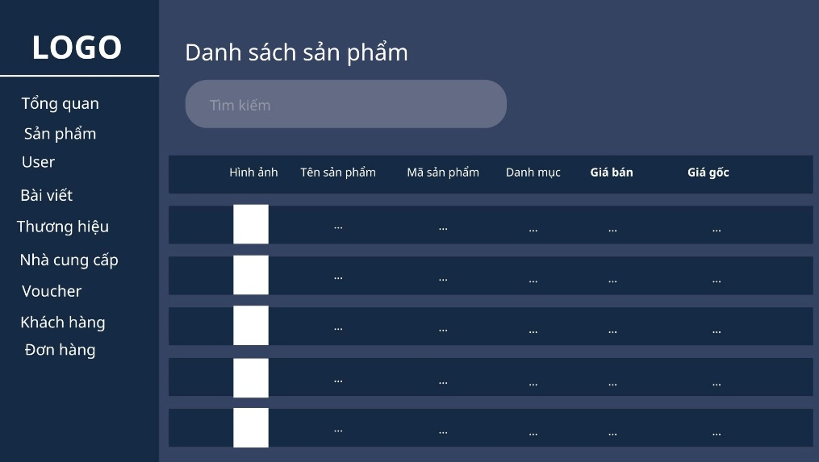

*Hình 53: Thiết kế giao diện trang danh sách sản phẩm*

* **Quản lý đơn hàng**

Danh sách đơn hàng kèm mã, tổng tiền, trạng thái.

Form cập nhật trạng thái đơn hàng (xác nhận, vận chuyển, hoàn thành…).

Giao diện chi tiết đơn giúp quản trị viên theo dõi đầy đủ các mục.

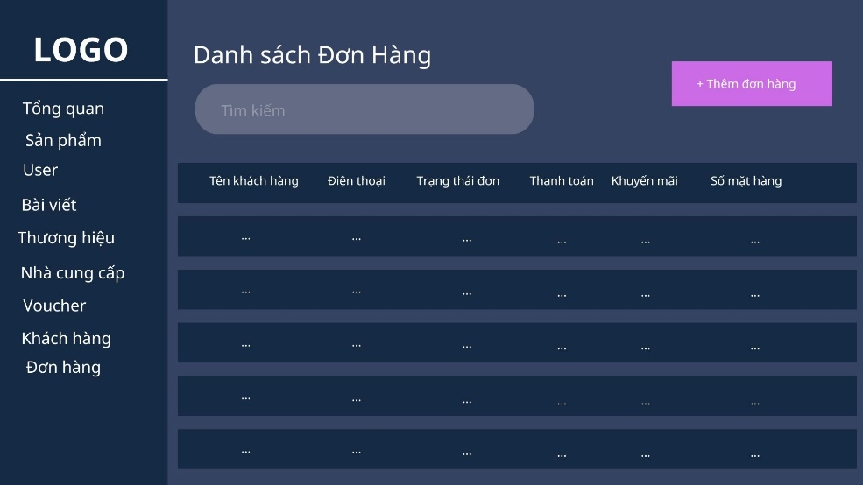

*Hình 54: Thiết kế giao diện trang danh sách đơn hàng*

* **Quản lý người dùng / vai trò**

Bảng quản lý tài khoản người dùng hệ thống.

Chức năng thêm user, phân quyền theo vai trò.

Khóa/mở khóa tài khoản.

Giao diện tập trung vào tính minh bạch và dễ kiểm soát.

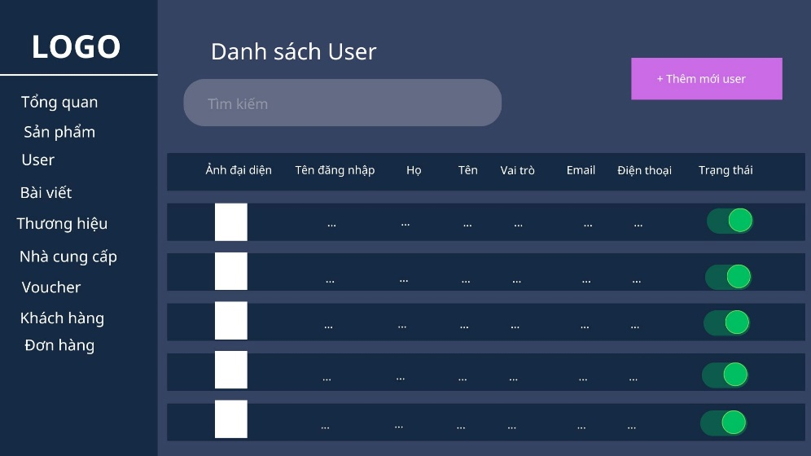

*Hình 55: Thiết kế giao diện danh sách user*

* **Quản lý khách hàng**

Danh sách khách hàng đang sử dụng hệ thống.

Xem lịch sử đơn hàng của từng khách.

Khóa/mở khóa tài khoản khách hàng.

* **Quản lý danh mục – thương hiệu – nhà cung cấp – voucher**

Danh sách hiển thị dạng bảng kèm nút thao tác.

Form thêm/sửa theo từng loại dữ liệu.

Điều hướng thống nhất giúp dễ quản lý.

* **Đặc điểm thiết kế chung**

Giao diện dựa trên Material UI kết hợp theme tùy chỉnh.

Hỗ trợ Dark mode / Light mode giúp quản trị viên làm việc lâu dài.

Sử dụng bố cục 3 phần: Sidebar – Header – Content, đảm bảo tính nhất quán.

Các component như bảng, form, nút bấm được chuẩn hóa để tạo trải nghiệm đồng nhất.

# CHƯƠNG 4: CÀI ĐẶT VÀ KIỂM THỬ

## 4.1. Giới thiệu

Chương này mô tả chi tiết cách cài đặt, cấu hình môi trường phát triển và chạy hệ thống (frontend React + backend Spring Boot + MySQL), giới thiệu giao diện theo thứ tự quy trình nghiệp vụ, đồng thời trình bày kế hoạch kiểm thử, ma trận test và kết quả kiểm thử mẫu. Mục tiêu là cho người đọc có thể tái tạo môi trường, kiểm thử chức năng chính và đánh giá kết quả.

## 4.2. Yêu cầu cấu hình cài đặt ứng dụng

### 4.2.1. Phần cứng (đề xuất)

CPU: 4 cores

RAM: tối thiểu 8 GB (khuyến nghị 16 GB)

Ổ cứng: ≥ 10 GB trống

Màn hình: 1280×720 hoặc cao hơn

### 4.2.2. Phần mềm

Hệ điều hành: Windows 10/11, macOS, hoặc Linux (Ubuntu 20.04+)

Java JDK 11+

Maven

Node.js 16/18+ và npm/yarn (frontend Vite + React)

MySQL 8.x (hoặc MySQL tương thích)

Công cụ: IDE (IntelliJ/VSCode), MySQL Workbench / DBeaver, Postman,Git, GitHub

### 4.2.3. Biến môi trường & file cấu hình mẫu

Lưu ý bảo mật: không commit file chứa secrets (password, api-key, client-secret). Dùng .env cho FE (đặt .env trong .gitignore) và application.yml hoặc application.properties cho BE, với biến sensitive đọc từ môi trường hoặc file application-secrets.yml bị ignore.

Ví dụ .env.example (Frontend):

# .env.example (frontend Vite)

VITE_API_PATH=http://localhost:8081/fashion-store/api

VITE_CLOUDINARY_KEY=YOUR_CLOUDINARY_KEY

VITE_CLOUDINARY_API=https://api.cloudinary.com/v1_1/YOUR_CLOUD_NAME/image/upload

VITE_GOOGLE_API=http://localhost:8081/fashion store/oauth2/authorization/google

Ví dụ application.yml.example (Backend — Spring Boot):

server:

port: 8081

servlet:

context-path: /fashion-store

spring:

datasource:

url: jdbc:mysql://localhost:3306/fashion_store?useSSL=false&serverTimezone=UTC

username: YOUR_DB_USER

password: YOUR_DB_PASSWORD

driver-class-name: com.mysql.cj.jdbc.Driver

jpa:

hibernate:

ddl-auto: update

show-sql: true

# OAuth2 / Mail / Cloudinary / JWT / Third-party: MẪU only

security:

oauth2:

client:

registration:

google:

client-id: YOUR_GOOGLE_CLIENT_ID

client-secret: YOUR_GOOGLE_CLIENT_SECRET

redirect-uri: "{baseUrl}/login/oauth2/code/google"

scope:

- openid

- email

- profile

cloudinary:

cloud-name: YOUR_CLOUD_NAME

api-key: YOUR_CLOUD_API_KEY

api-secret: YOUR_CLOUD_API_SECRET

jwt:

signerKey: YOUR_JWT_SIGNER_KEY

valid-duration: 86400

refreshable-duration: 604800

### 4.2.4. Hướng dẫn cài đặt nhanh (local)

Bước 1: Clone 2 repository (Frontend & Backend)

# Frontend

git clone <https://github.com/dangduyminh109/Fashion-Store-FE.git>

# Backend

git clone <https://github.com/dangduyminh109/Fashion-Store-BE.git>

Bước 2: Khởi tạo và cấu hình MySQL

* Tạo database:

CREATE DATABASE `fashion_store` CHARACTER SET utf8mb4 COLLATE utf8mb4_unicode_ci;

* Kiểm tra cổng MySQL (mặc định: 3306).
* Tạo tài khoản hoặc dùng root (tùy máy).

Bước 3: Cấu hình Backend (Spring Boot)

Copy file mẫu:

application.yml.example → application.yml

Điền:

* tên database
* username / password
* các API key cần thiết

Chạy backend:

cd Fashion-Store-BE

./mvnw spring-boot:run

Nếu cấu hình đúng, backend chạy tại: <http://localhost:8081/fashion-store/api>

Bước 4: Chạy Frontend (React + Vite)

Copy file mẫu:

.env.example → .env

Cài dependency và chạy dev server:

cd Fashion-Store-FE

npm install

npm run dev

Giao diện frontend chạy tại: <http://localhost:5173>

Bước 5: Kiểm thử nhanh

* Mở trình duyệt → truy cập FE
* Đăng ký, đăng nhập, lọc, tìm kiếm, giỏ hàng, thanh toán
* Kiểm tra API bằng Postman nếu cần

## 4.3. Giới thiệu giao diện chương trình

Phần này giới thiệu các giao diện chính của hệ thống Fashion Store, được sắp xếp theo đúng quy trình nghiệp vụ từ lúc khách hàng truy cập trang web, xem sản phẩm, đặt hàng cho đến khi quản trị viên quản lý hệ thống. Mỗi giao diện đều kèm theo mô tả chức năng và vai trò trong hệ thống.

### 4.3.1. Đăng nhập / Đăng kí / Quên mật khẩu

Mục đích: cho phép người dùng đăng nhập, đăng kí và đổi mật khảu

Chức năng gồm:

* Đăng nhập, đăng kí, bằng email hoặc google, facebook.
* Gửi OTP xác thực.
* Đổi mật khẩu.

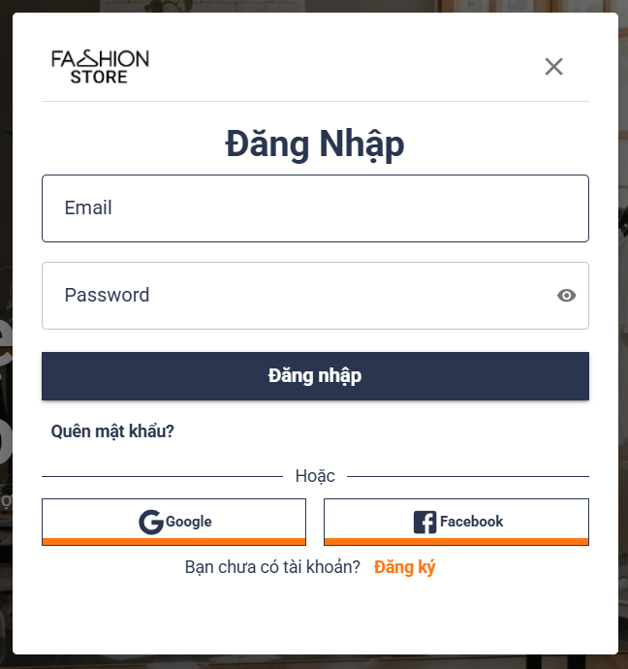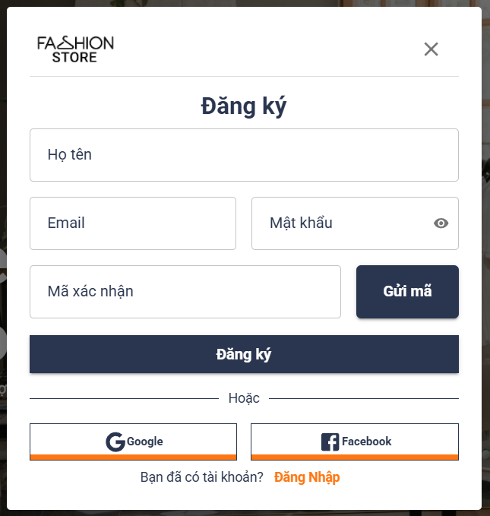

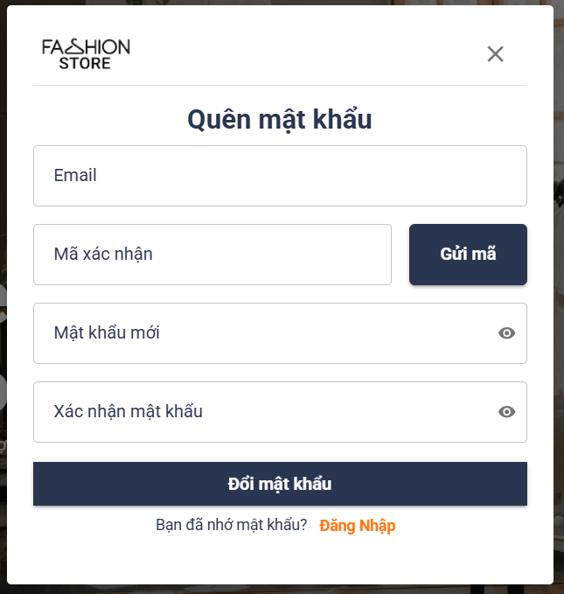

*Hình 56: Giao diện Đăng nhập / Đăng kí / Quên mật khẩu.*

### 4.3.2. Trang chủ (Home Page)

Mục đích: Hiển thị tổng quan về cửa hàng thời trang, sản phẩm nổi bật và các danh mục chính.

Chức năng gồm:

* Hiển thị carousel gây ấn tượng.
* Danh mục sản phẩm (Nam, Nữ, Quần áo, Giày dép, Phụ kiện, …).
* Sản phẩm mới / nổi bật.
* Điều hướng nhanh đến các trang khác.

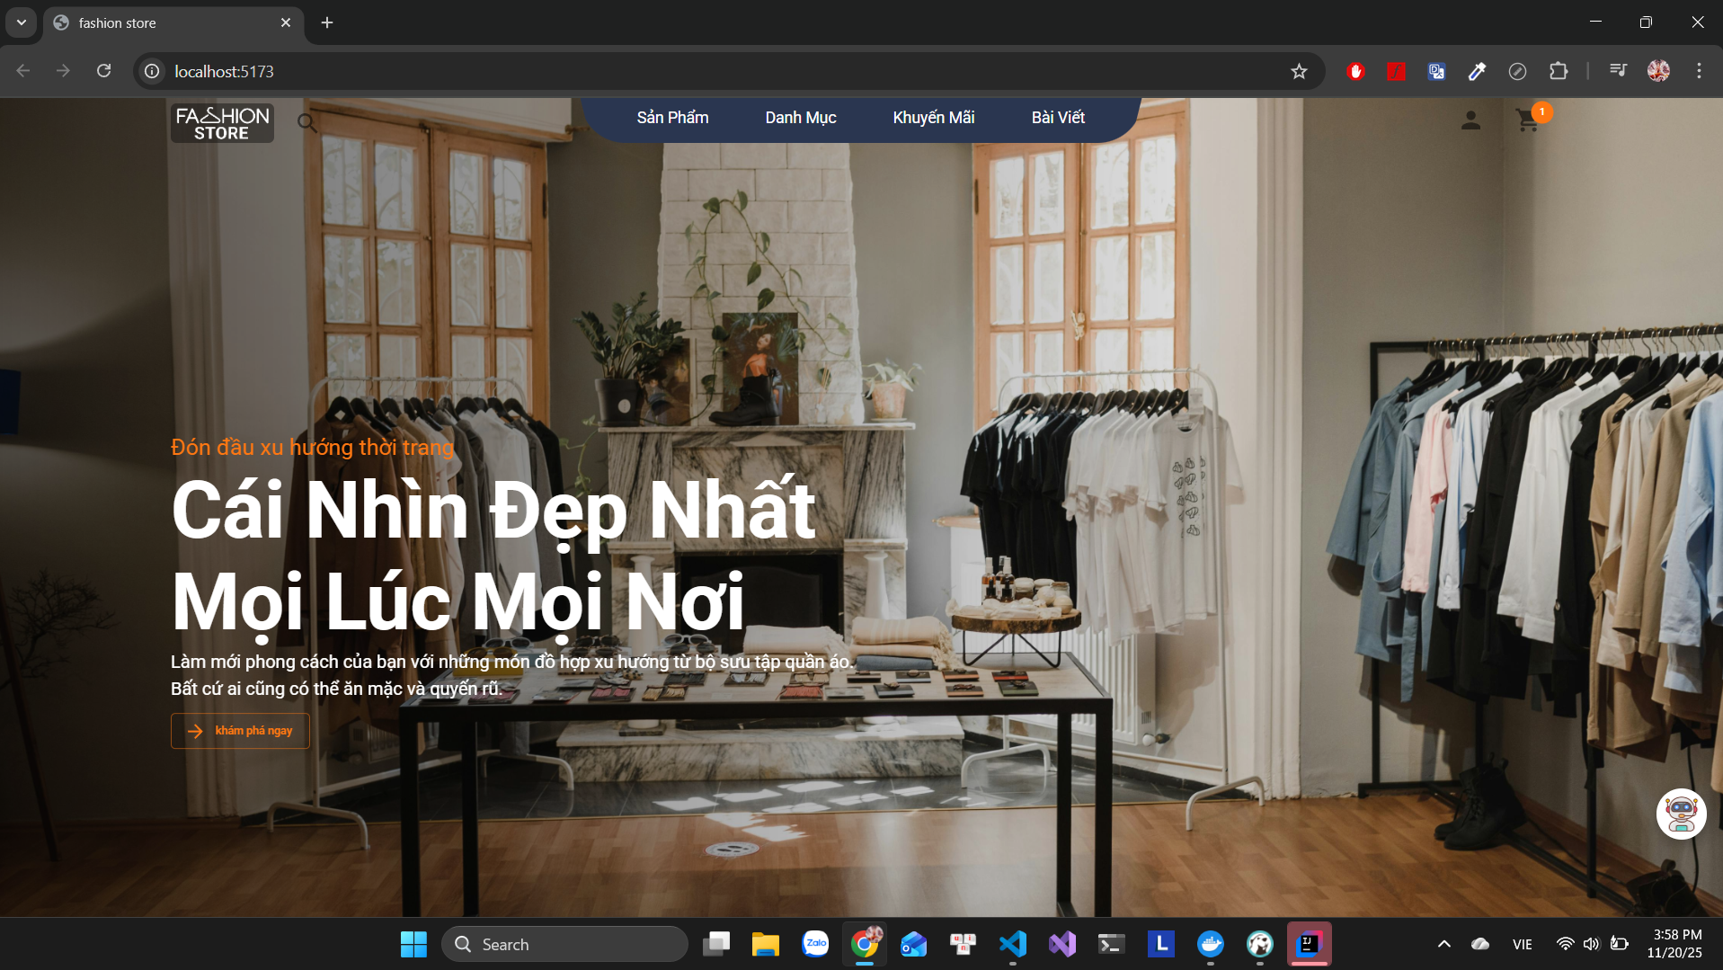

*Hình 57: Giao diện trang chủ (Home Page)*

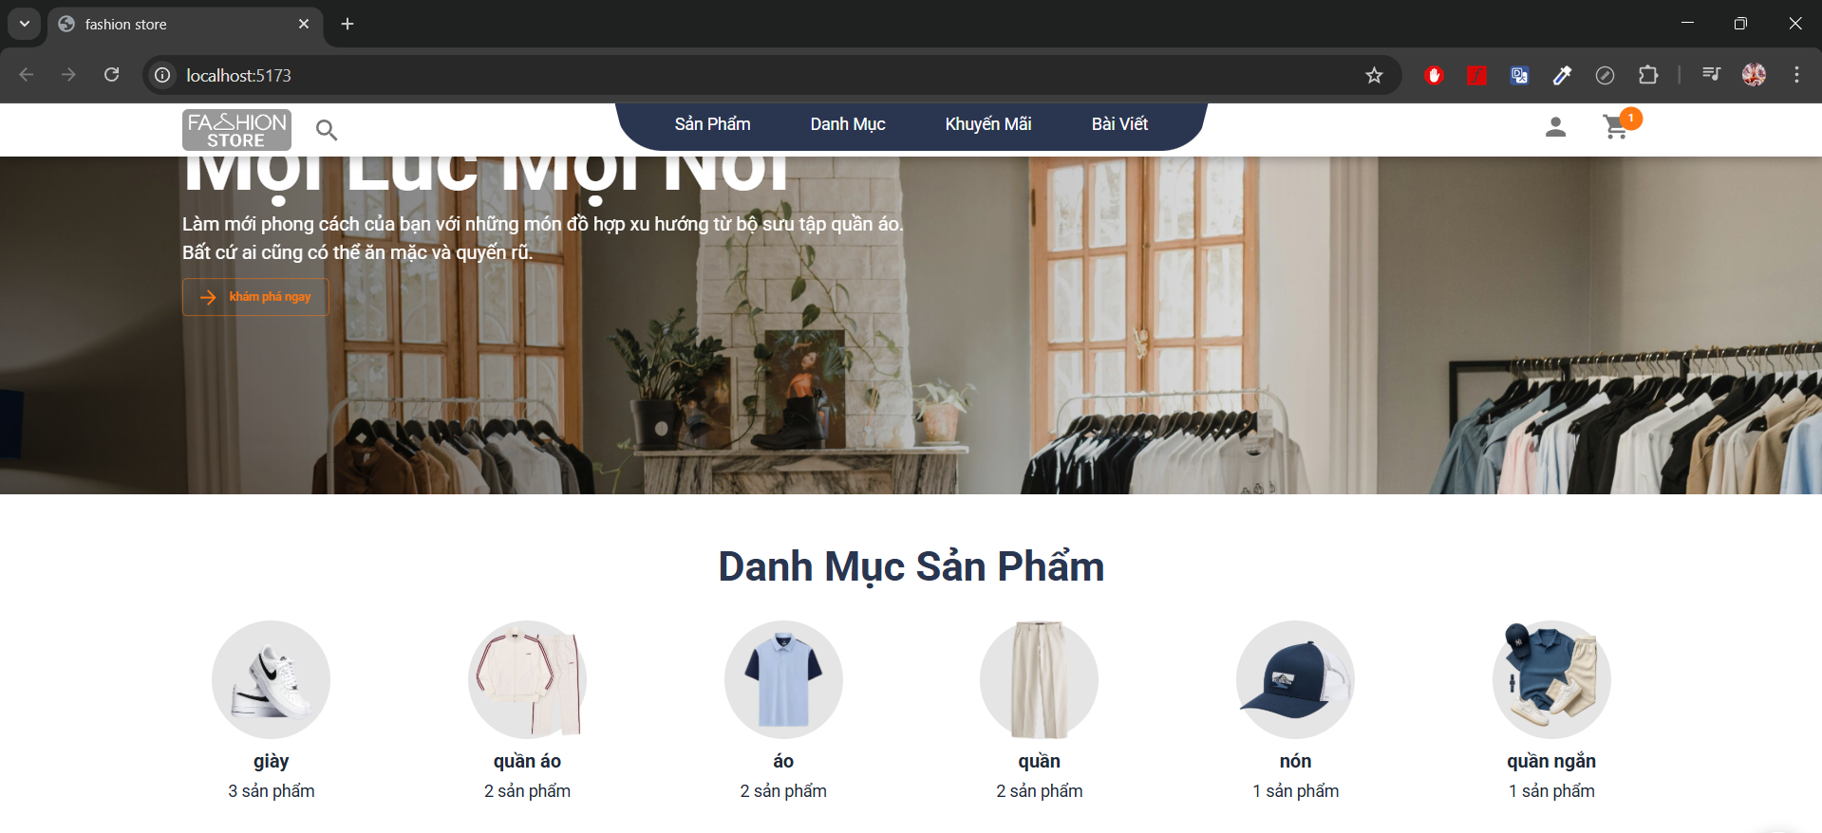

*Hình 58: Giao diện danh mục sản phẩm*

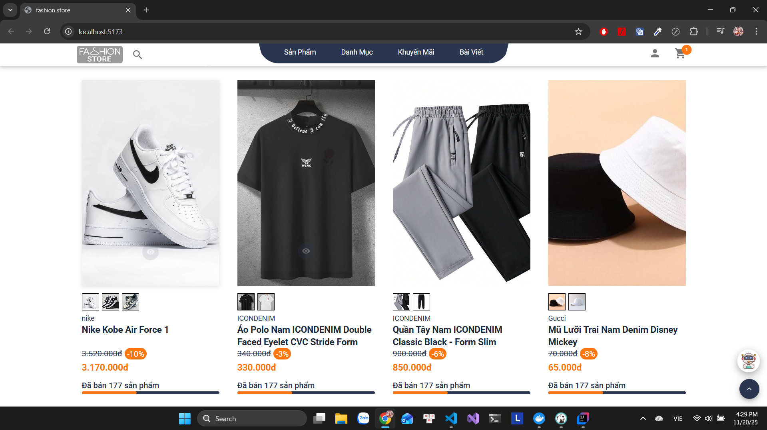

*Hình 59: Giao diện danh sách sản phẩm*

### 4.3.3. Trang danh sách sản phẩm (Product Listing)

Mục đích: Cho phép người dùng xem danh sách sản phẩm theo danh mục.

Chức năng:

* Bộ lọc: giá, kích cỡ, màu sắc, thương hiệu…
* Sắp xếp theo: giá tăng/giảm, sản phẩm mới nhất.
* Phân trang.
* Nhấn vào sản phẩm → chuyển sang trang chi tiết.

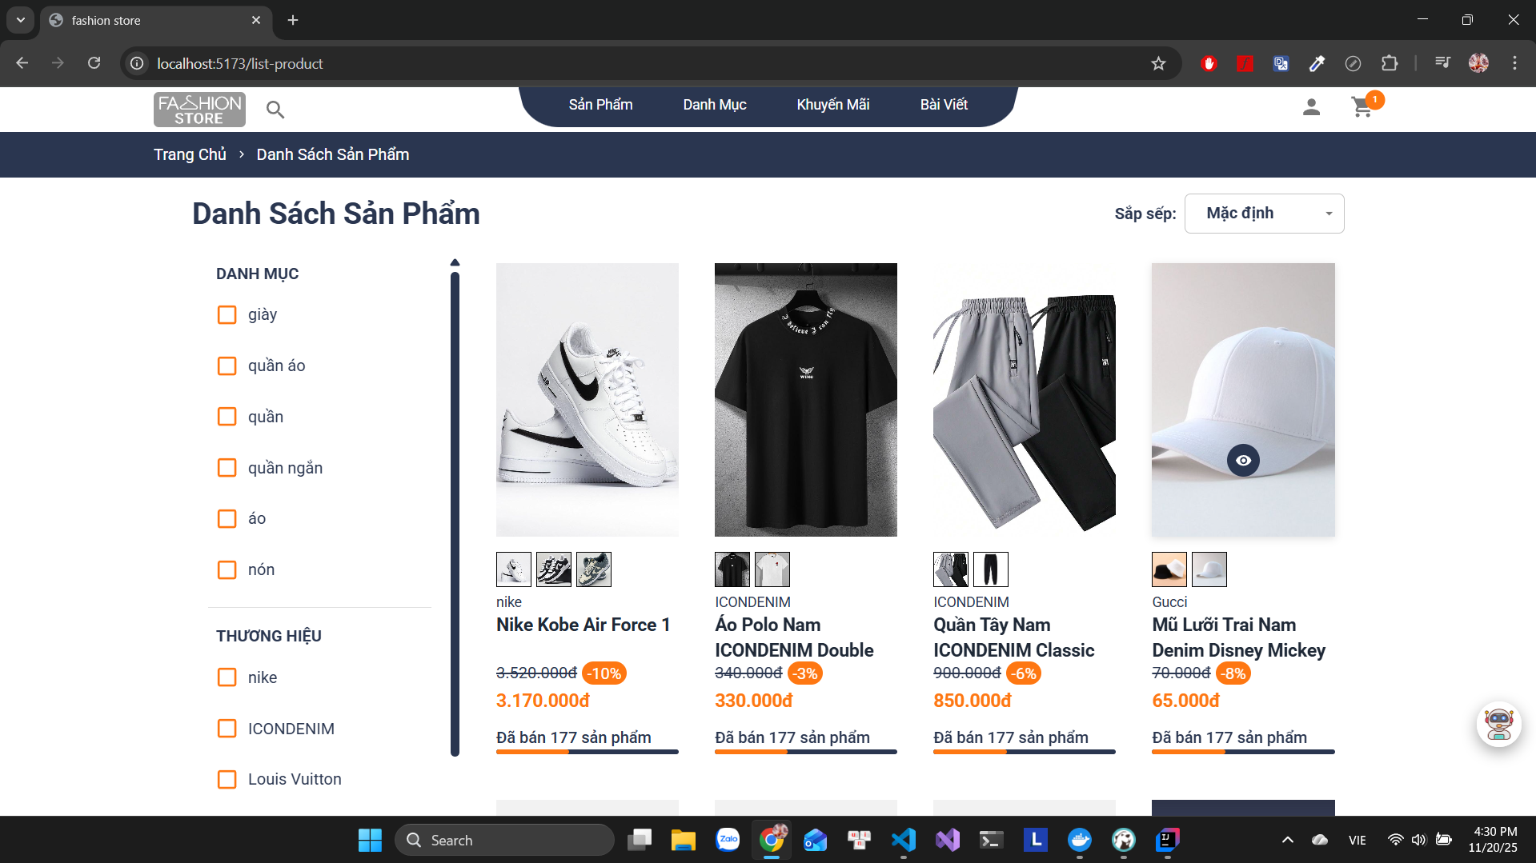

*Hình 60: Trang danh sách sản phẩm (Product Listing)*

### 4.3.4. Trang chi tiết sản phẩm (Product Detail)

Mục đích: Hiển thị thông tin chi tiết về sản phẩm.

Chức năng:

* Hình ảnh sản phẩm (carousel).
* Chọn size, màu sắc.
* Thêm vào giỏ hàng.
* Hiển thị đánh giá.
* Sản phẩm liên quan.

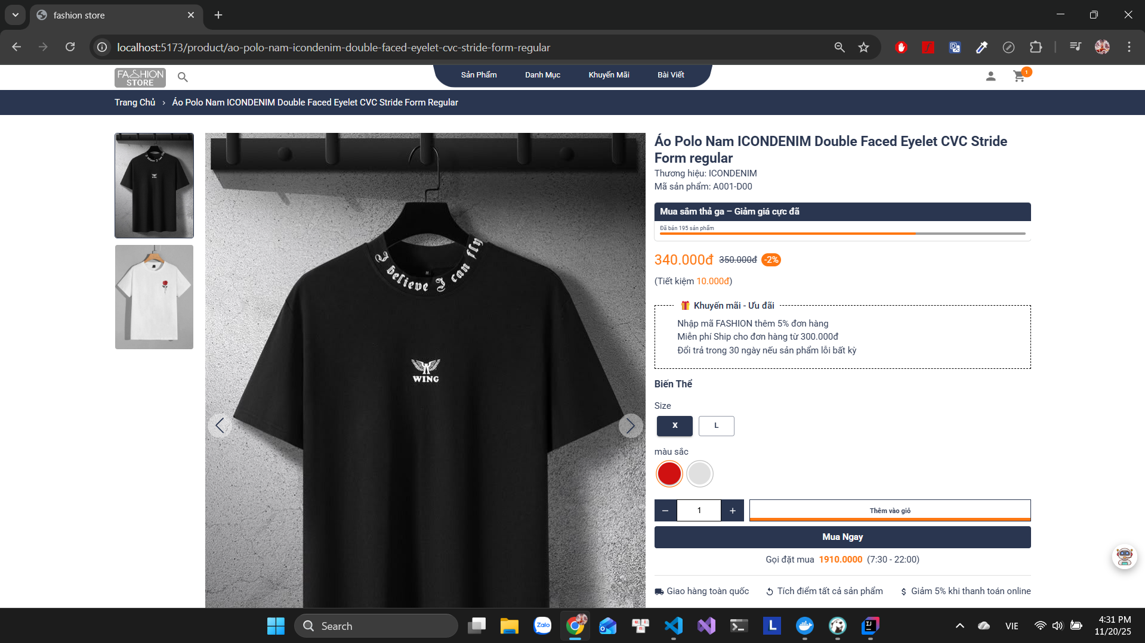

*Hình 61: Trang chi tiết sản phẩm (Product Detail)*

### 4.3.5. Giỏ hàng (Cart)

Mục đích: Lưu trữ các sản phẩm người dùng đã chọn.

Chức năng:

* Thay đổi số lượng.
* Xóa sản phẩm.
* Tính tổng tiền.
* Chuyển sang trang thanh toán.

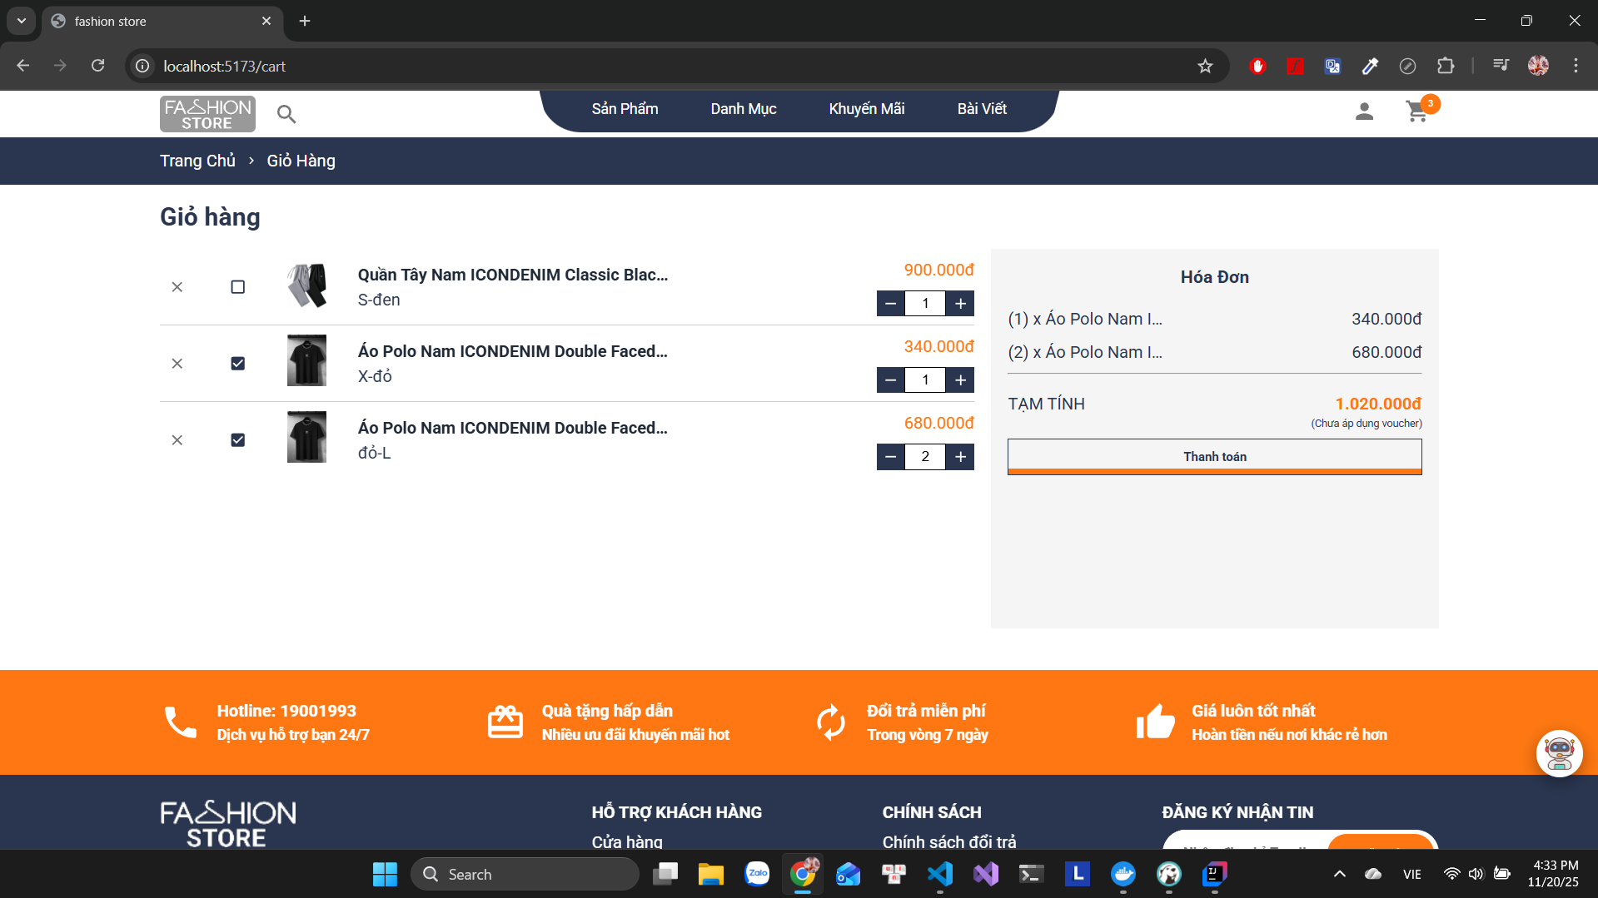

*Hình 62: Trang giỏ hàng (Cart).*

### 4.3.6. Trang thanh toán (Checkout)

Mục đích: Người dùng nhập thông tin giao hàng và xác nhận đơn hàng.

Chức năng:

* Nhập thông tin người nhận (họ tên, sđt, địa chỉ).
* Chọn phương thức thanh toán (COD, ví điện tử…).
* Xác nhận đơn hàng.
* Hiển thị tổng tiền cuối cùng.

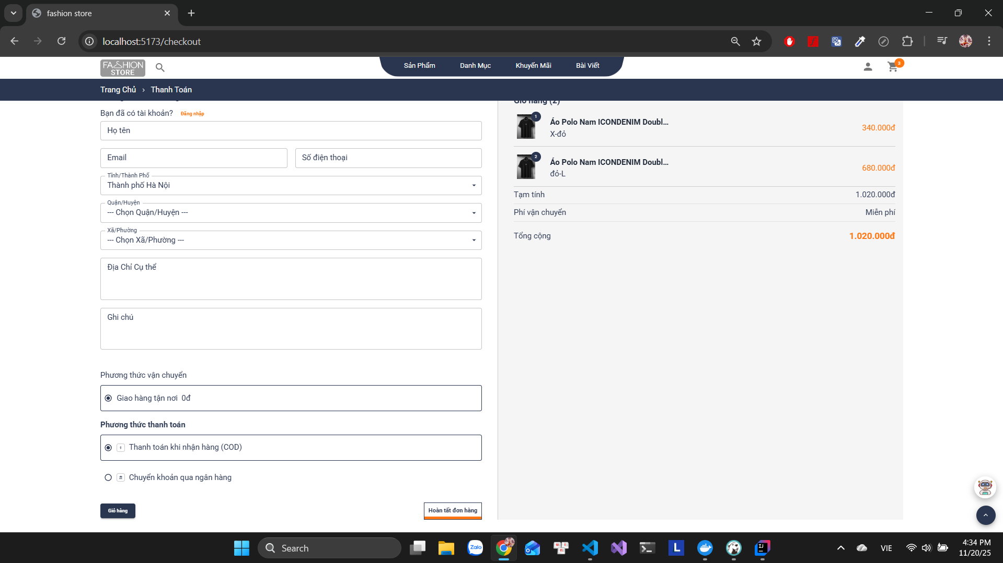

*Hình 63: Trang thanh toán (Checkout)*

### 4.3.7. Trang hồ sơ

Mục đích: Người dùng xem, sửa thông tin và quản lí địa chỉ nhận hàng.

Chức năng:

* Chỉnh sửa thông tin cá nhân.
* Thêm sửa xóa địa chỉ nhận hàng.

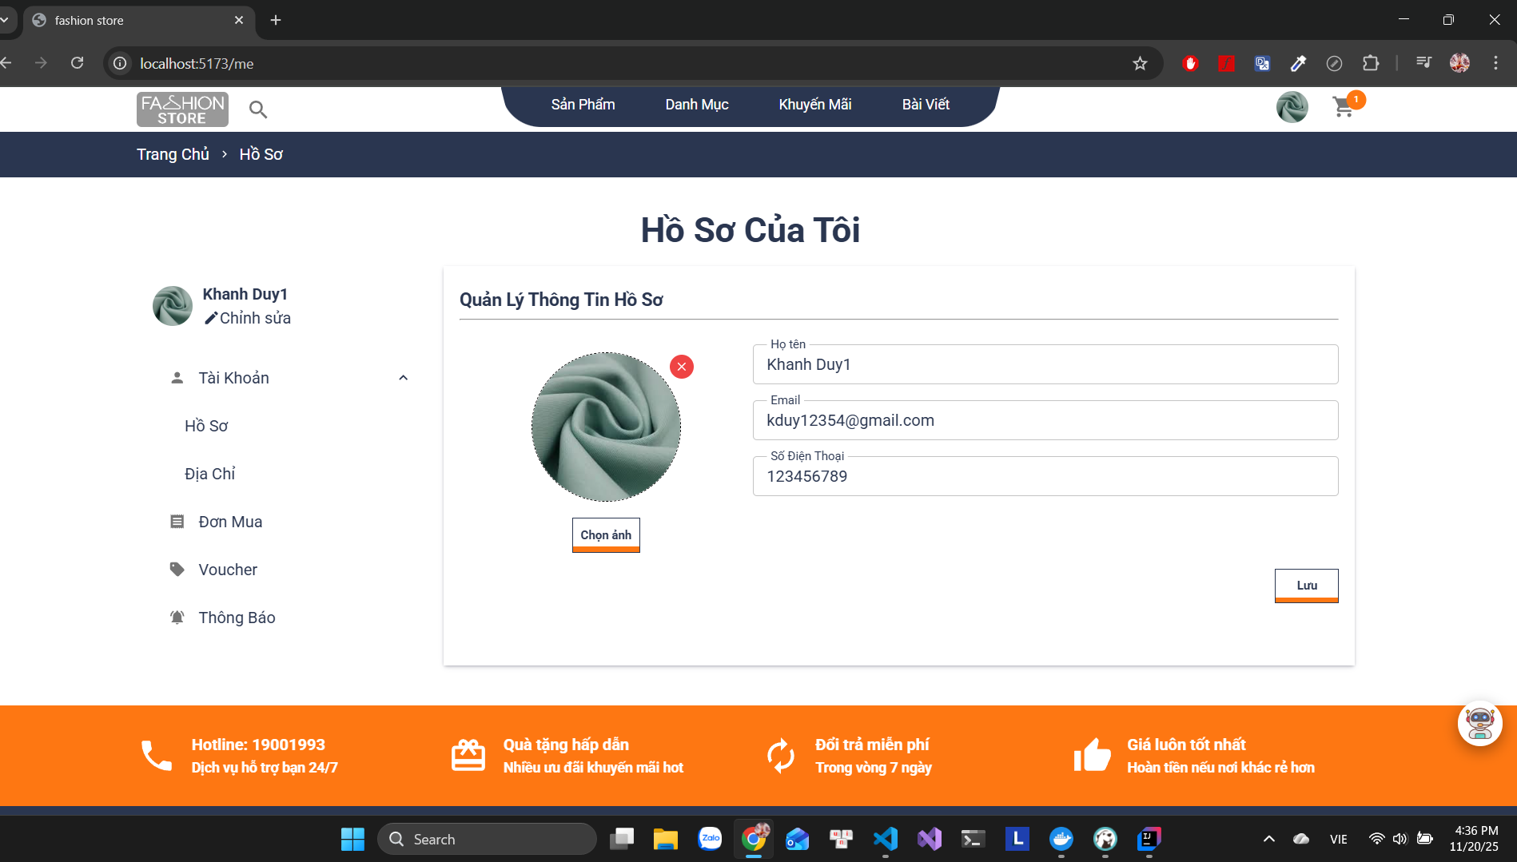

*Hình 64: Trang hồ sơ*

### 4.3.8. Chatbot AI

Mục đích: Tư vấn sản phẩm cho người dùng.

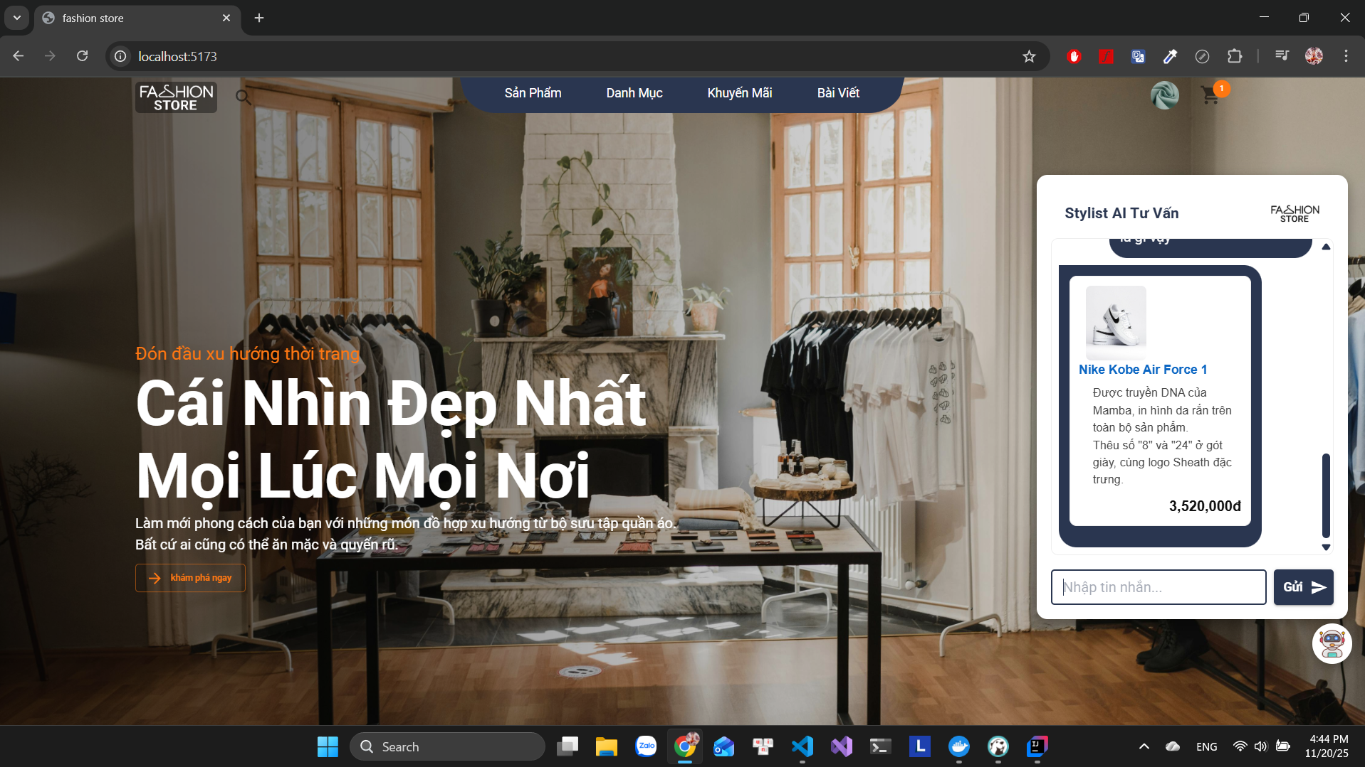

*Hình 65: Giao diện Chatbot.*

### 4.3.9. Đăng nhập (Trang quản trị)

Mục đích: Xác thực người dùng quản trị

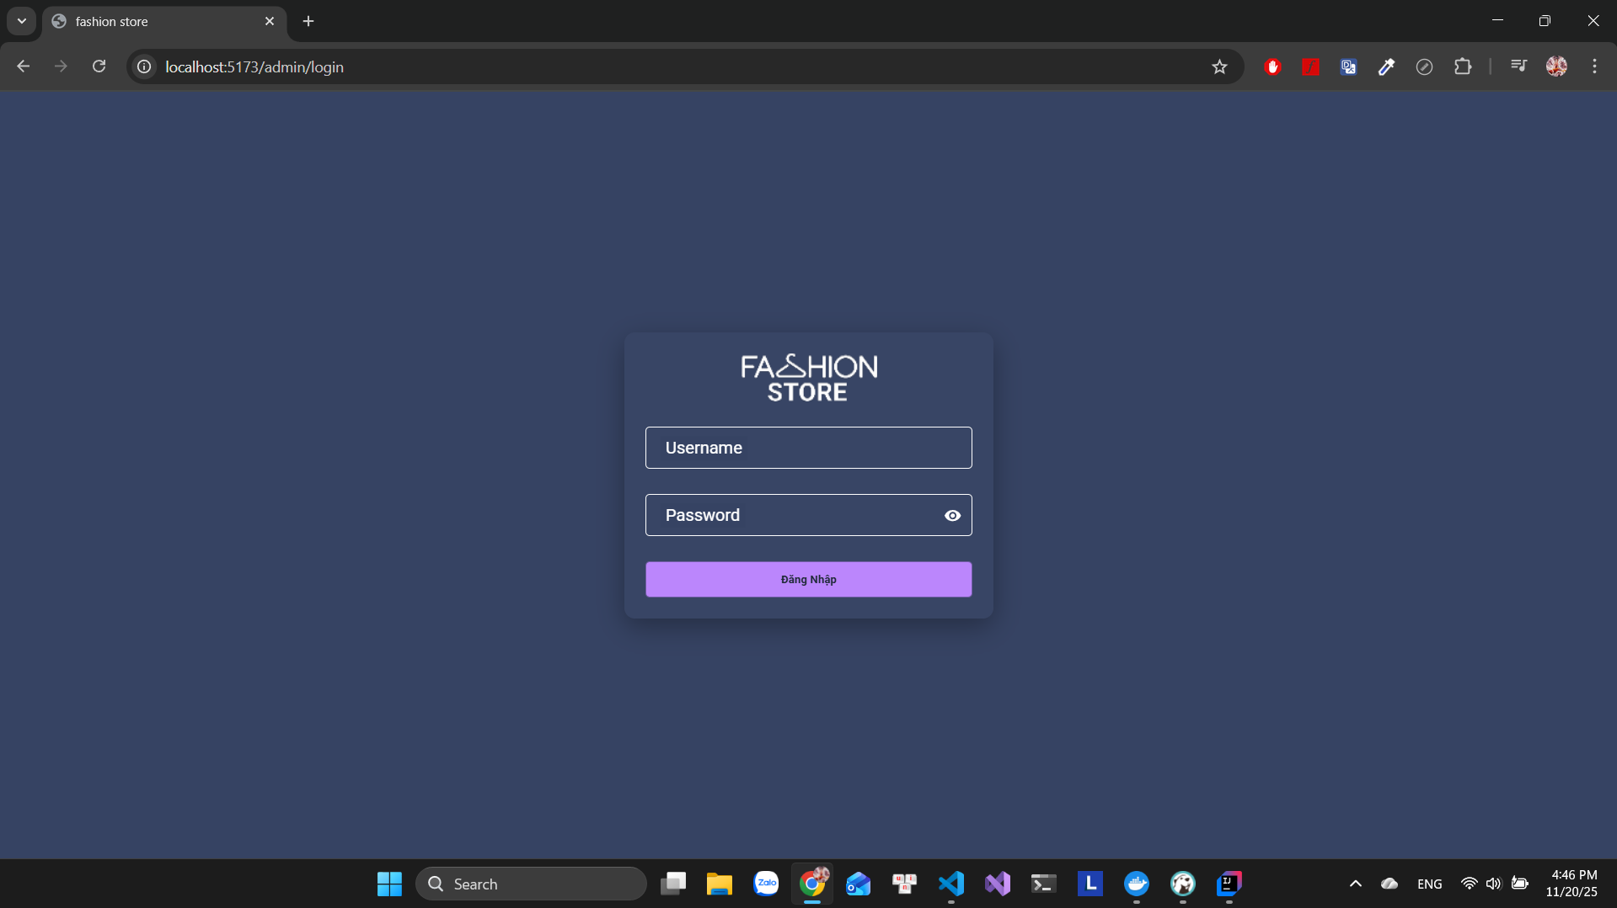

*Hình 66: Giao diện đăng nhập (Trang quản trị)*

### 4.3.10. Dashboard quản trị

Mục đích: Cung cấp cái nhìn tổng quan về tình trạng hoạt động của cửa hàng, giúp quản trị viên theo dõi nhanh các chỉ số quan trọng.

Chức năng:

* Thống kê doanh thu theo ngày/tháng.
* Số lượng đơn hàng.
* Biểu đồ sản phẩm bán chạy.

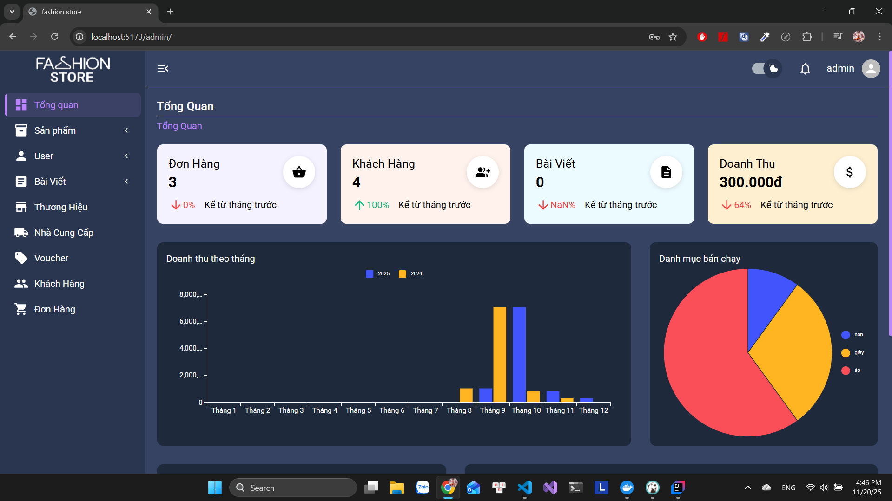

*Hình 67: Giao diện Dashboard quản trị.*

### 4.3.11. Quản lý sản phẩm

Mục đích: Cho phép quản trị viên tạo mới, cập nhật và quản lý thông tin sản phẩm được bán trên hệ thống.

Chức năng:

* Thêm mới sản phẩm (tên, giá, số lượng, ảnh…).
* Cập nhật sản phẩm.
* Xóa sản phẩm.
* Tìm kiếm sản phẩm.

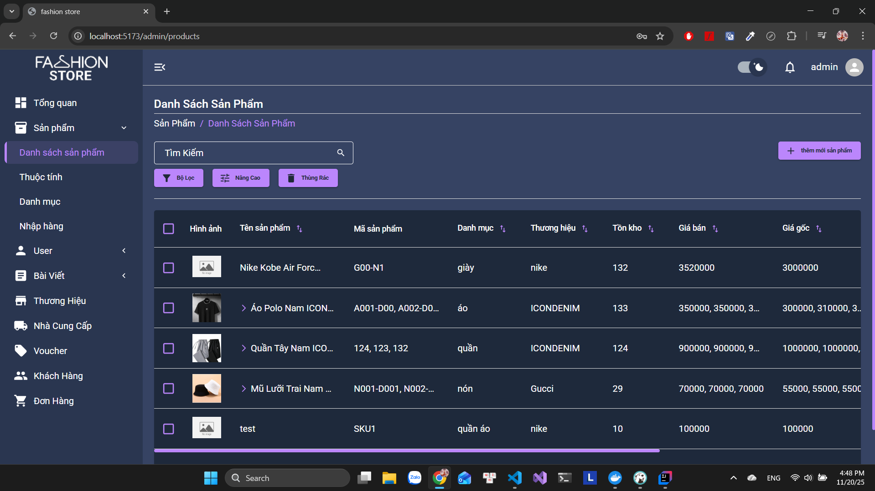

*Hình 68: Trang quản lý sản phẩm.*

### 4.3.12. Quản lý đơn hàng

Mục đích: Tổ chức các nhóm sản phẩm giúp khách hàng tìm kiếm dễ dàng hơn.

Chức năng:

* Danh sách đơn hàng.
* Cập nhật trạng thái đơn.
* Xem chi tiết đơn.

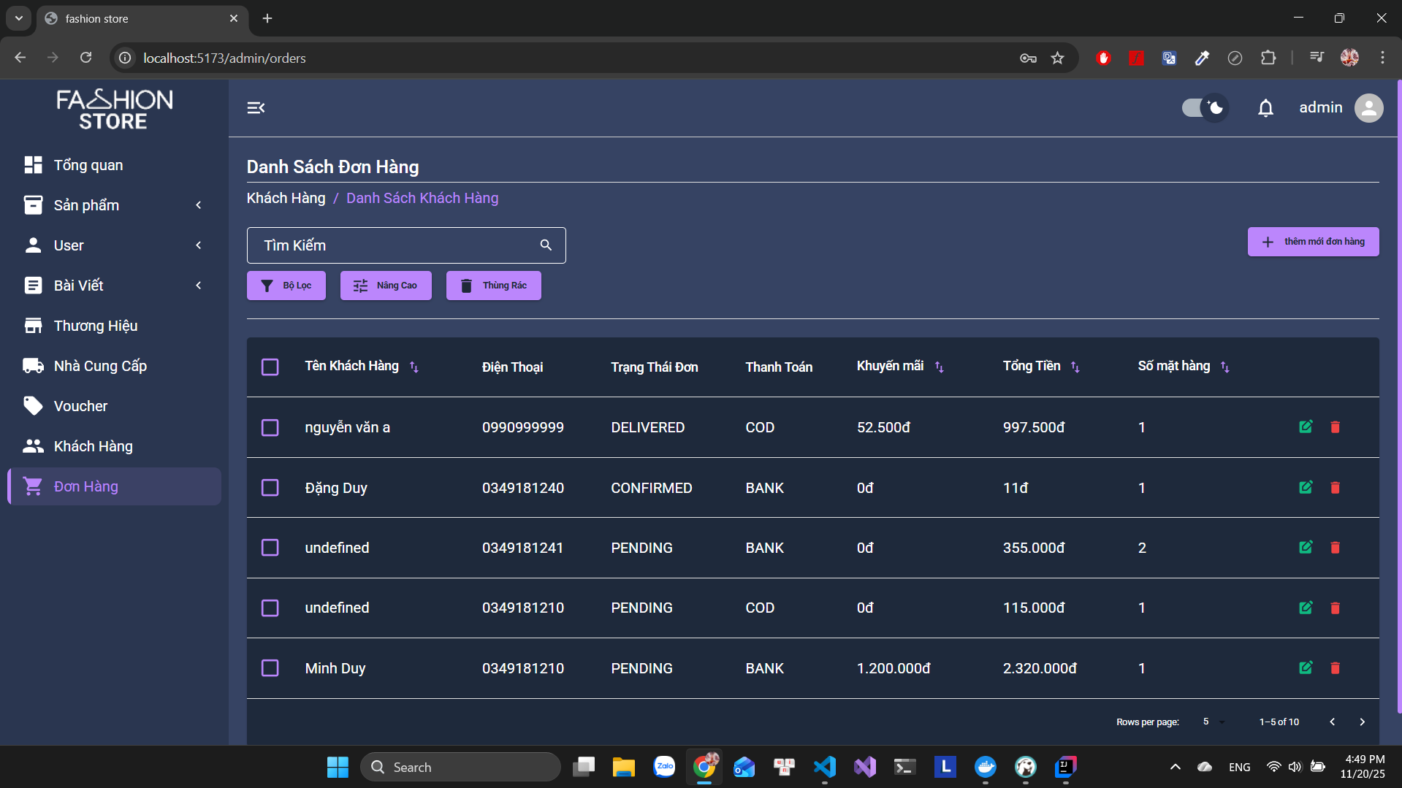

*Hình 69: Trang quản lý đơn hàng*

### 4.3.13. Quản lý tài khoản / người dùng / vai trò

Mục đích: Phân quyền và kiểm soát hoạt động của nhân viên quản trị hệ thống.

Chức năng:

* Thêm người dùng, vai trò.
* Cập nhật vai trò.
* Khóa / mở khóa tài khoản.
* Phân quyền.

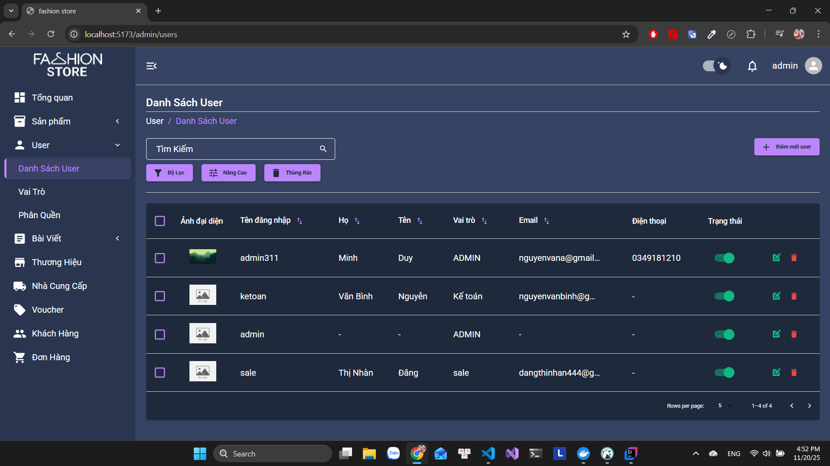

*Hình 70:* *Trang quản lý tài khoản người dùng.*

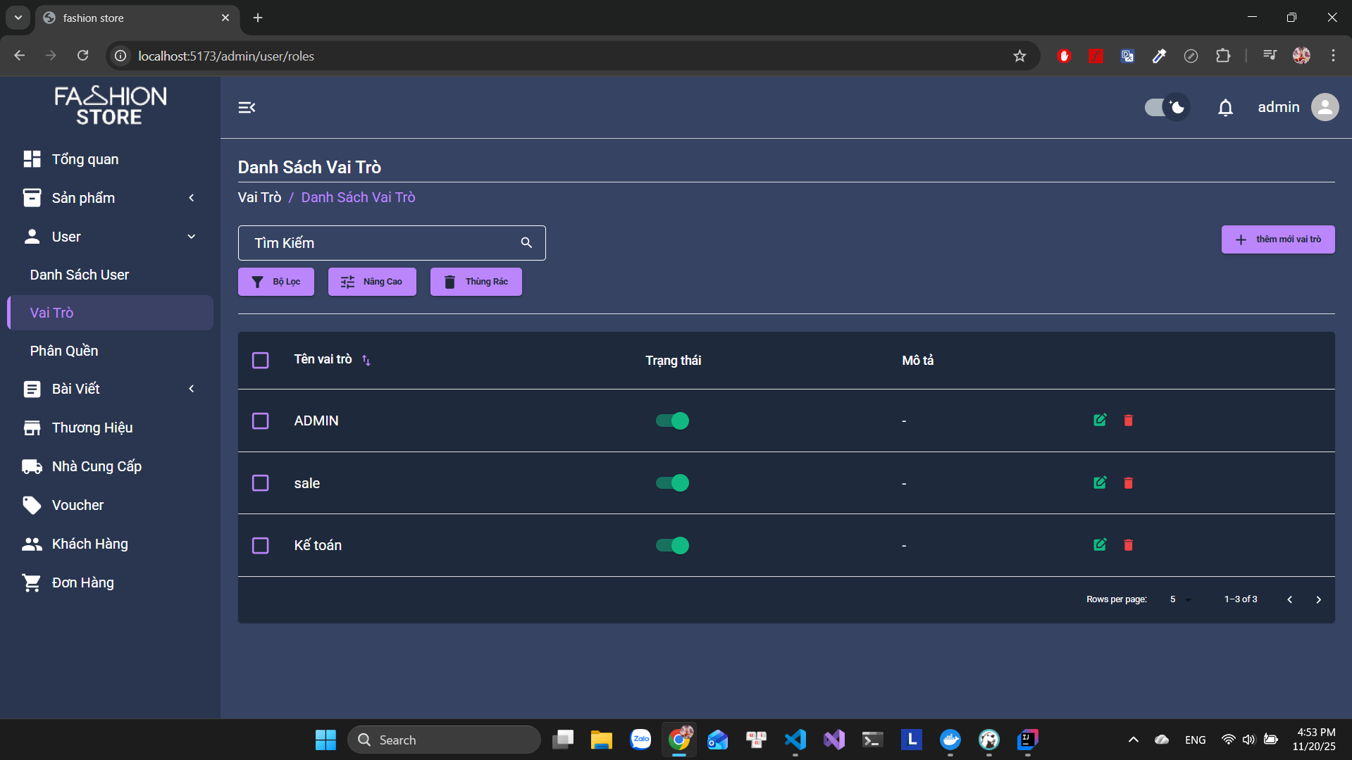

*Hình 71: Trang quản lý vai trò.*

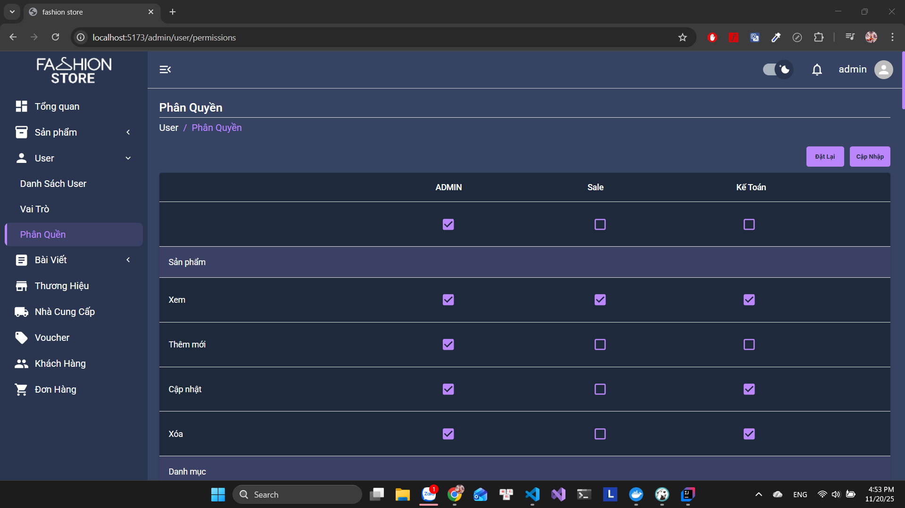

*Hình 72: Trang phân quyền.*

### 4.3.14. Quản lý khách hàng

Mục đích: Hỗ trợ quản trị viên kiểm soát thông tin người dùng đang sử dụng hệ thống.

Chức năng:

* Danh sách tài khoản khách hàng.
* Khóa/mở khóa tài khoản.
* Xem lịch sử đơn hàng của từng khách.
* Cập nhật thông tin cơ bản.

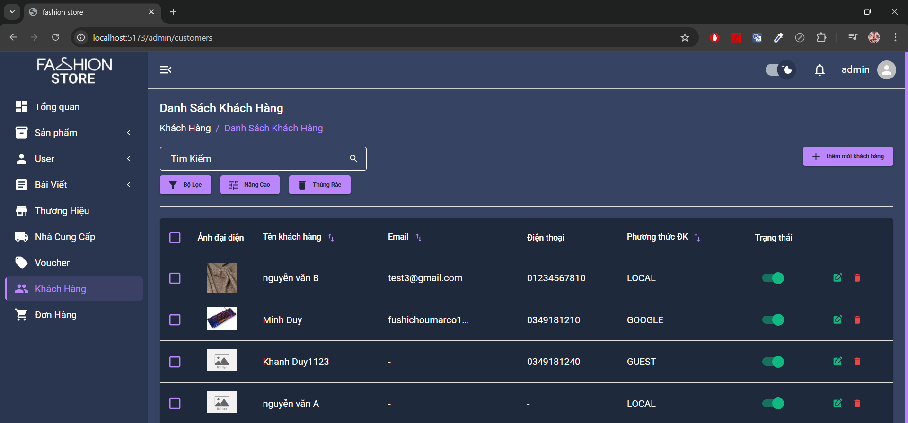

*Hình 73: Trang quản lý khách hàng.*

# KẾT LUẬN

Trong quá trình thực hiện đồ án nhóm với đề tài “Xây dựng ứng dụng mua sắm quần áo tích hợp AI”, nhóm chúng tôi đã hoàn thiện một hệ thống hoạt động ổn định, đáp ứng đầy đủ các nghiệp vụ chính bao gồm quản lý sản phẩm, giỏ hàng, đơn hàng, người dùng và thanh toán, đồng thời tích hợp các tính năng AI hỗ trợ trải nghiệm mua sắm. Sản phẩm không chỉ cho phép người dùng thao tác thuận tiện mà còn thể hiện các sơ đồ phân tích và thiết kế được xây dựng đầy đủ, làm cơ sở để mở rộng và phát triển hệ thống trong tương lai.

Quá trình thực hiện đồ án thuận lợi nhờ kiến thức nền tảng về lập trình, cơ sở dữ liệu và AI của các thành viên trong nhóm, cùng với khả năng phối hợp, trao đổi và hỗ trợ lẫn nhau. Sự chia sẻ kinh nghiệm, phân công nhiệm vụ hợp lý và tinh thần học hỏi chủ động đã giúp nhóm giải quyết nhiều vấn đề kỹ thuật một cách nhanh chóng và hiệu quả, đồng thời đảm bảo tiến độ thực hiện đồ án.

Bên cạnh những thuận lợi, nhóm cũng gặp phải khó khăn như đồng bộ hóa dữ liệu giữa các module, xử lý các tình huống ngoại lệ trong nghiệp vụ, tối ưu thuật toán AI và đảm bảo hệ thống vừa thân thiện với người dùng vừa bảo mật. Quá trình này giúp nhóm rút ra nhiều bài học quý giá về lập kế hoạch, quản lý dự án, phối hợp làm việc nhóm và giải quyết vấn đề phức tạp, đồng thời củng cố kỹ năng thực hành và tư duy thiết kế phần mềm, chuẩn bị tốt cho các dự án thực tế sau này.

# TÀI LIỆU THAM KHẢO

[1] Cybermedian, Hướng dẫn toàn diện về sơ đồ dòng dữ liệu với các ví dụ (“Comprehensive Guide to Data‑Flow Diagrams with Examples”), Cybermedian, link: https://www.cybermedian.com/vn/data-flow-diagram-comprehensive-guide-with-examples/.

[2] Tony Dzung, Mô hình ERD là gì? Hướng dẫn xây dựng và ứng dụng trong doanh nghiệp, HBR Business School, link: https://hbr.edu.vn/mo-hinh-erd-la-gi.

[3] AMIS (MISA), Mô hình ERD: Cách vẽ ERD cho doanh nghiệp, AMIS MISA Blog, link: https://amis.misa.vn/190687/mo-hinh-erd/

[4] Sabah Al‑Fedaghi, Conceptual Data Modeling: Entity‑Relationship Models as Thinging Machines, arXiv, 2021, link: https://arxiv.org/abs/2109.14717

[5] Sergio España, Arturo González, Óscar Pastor, Marcela Ruiz, A practical guide to Message Structures: a modelling technique for information systems analysis and design, arXiv, 2011, link: https://arxiv.org/abs/1101.5341

[6] Joerg Hoffman, Ingo Weber, Frank Michael Kraft, SAP Speaks PDDL: Exploiting a Software‑Engineering Model for Planning in Business Process Management, arXiv, 2014, link: https://arxiv.org/abs/1401.5858

[7] Lương Trần Hy Hiến, Bài giảng Nhập môn Công nghệ Phần mềm – Chủ đề Thiết kế phần mềm (Phần 1), nội dung có hướng dẫn về mô hình PDM / CDM, link: https://monhoc.vn/tai-lieu/bai-giang-nhap-mon-cong-nghe-phan-mem-luong-tran-hy-hien-chu-de-4-thiet-ke-phan-mem-phan-1-3186/.